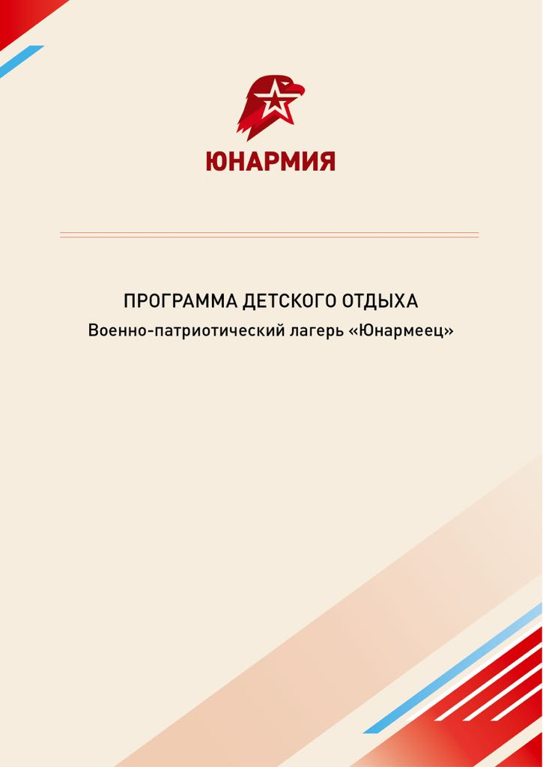

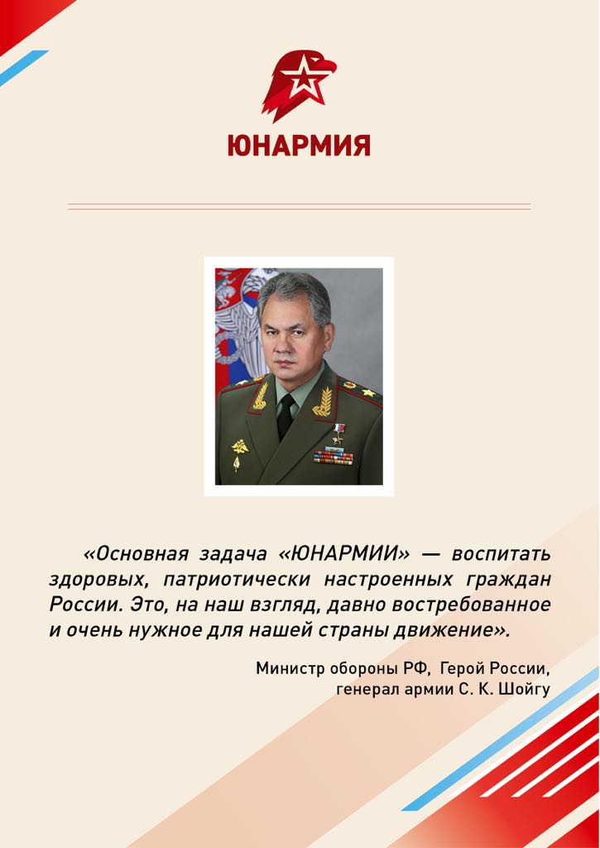

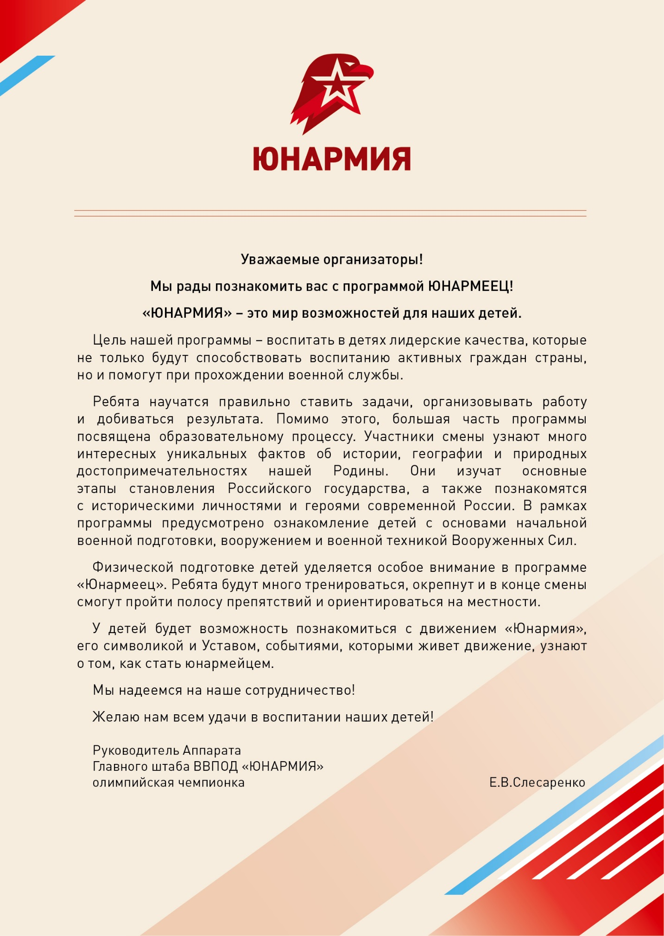

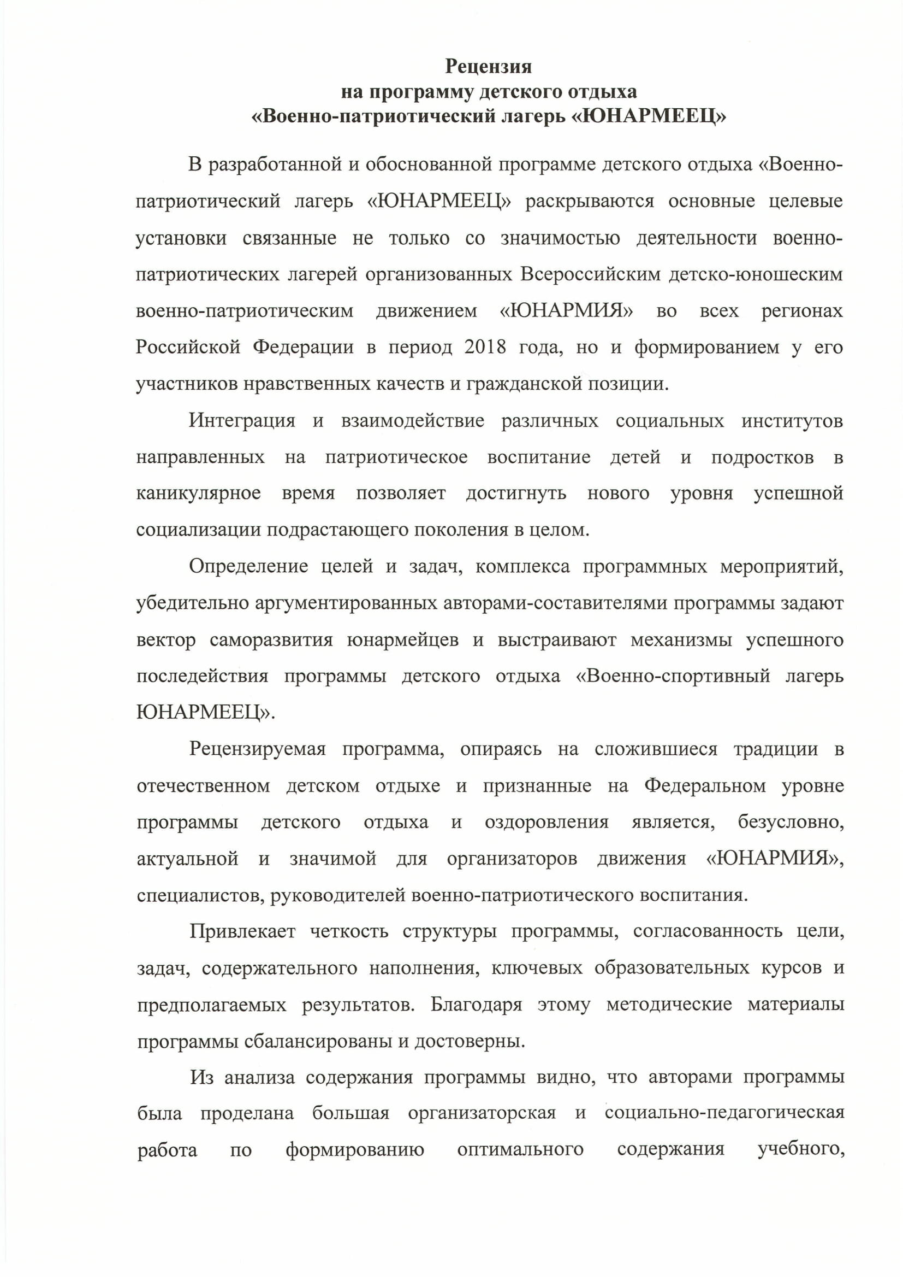

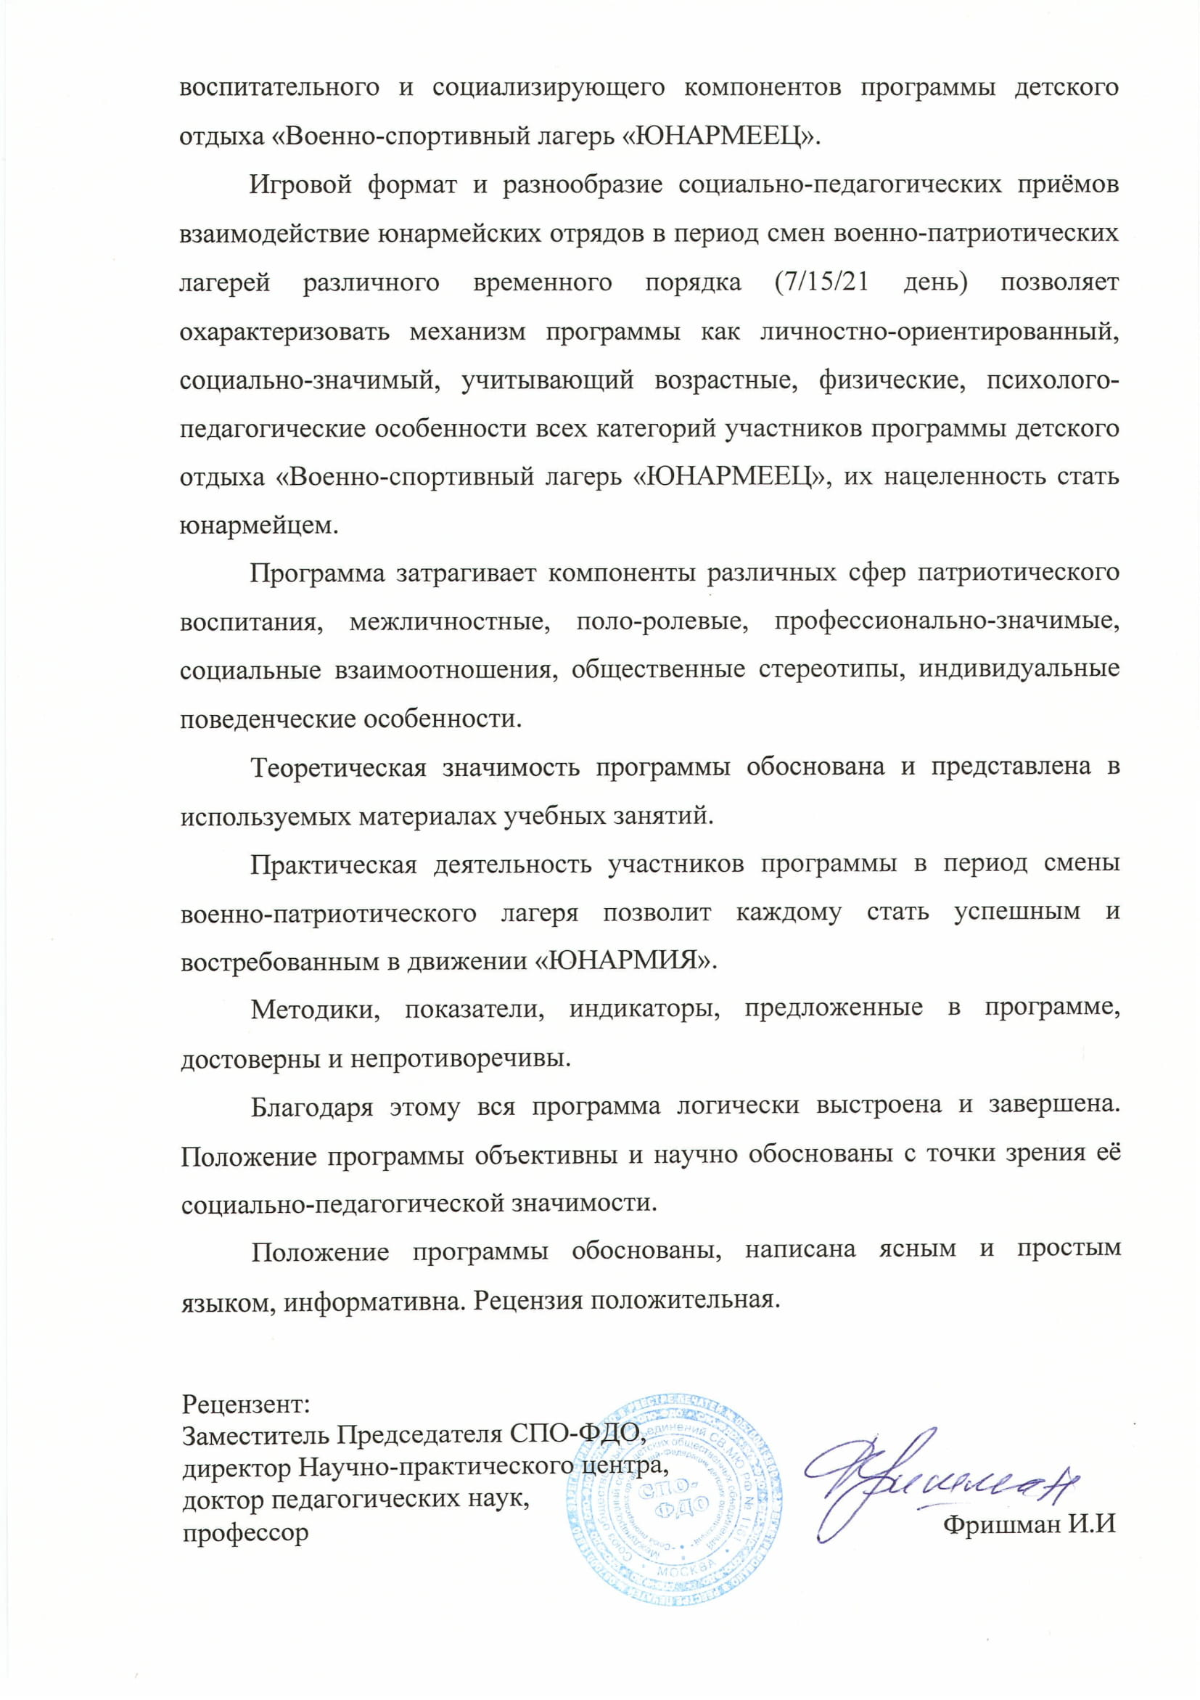

|  |  |
| --- | --- |
| **СОГЛАСОВАНО**  начальник штаба  регионального отделения  ВВПОД "ЮНАРМИЯ"  ____________________ Ф.И.О.  "____" __________ 2018 г. | **УТВЕРЖДАЮ**  Руководитель организации отдыха и оздоровления детей (директор лагеря)  ___________________________ Ф.И.О.  "____" ___________ 2018 г. |

**Программа детского отдыха**

**"Военно-патриотический лагерь "ЮНАРМЕЕЦ"**

**Москва, 2018 год**

# **Паспорт программы детского отдыха "Военно-патриотический лагерь "ЮНАРМЕЕЦ"**

|  |  |  |
| --- | --- | --- |
| **№**  **п/п** | **Компоненты** | **Содержание** |
|  | **Актуальность программы** | В своем послании Президента Федеральному Собранию от 1 марта 2018 года Владимир Владимирович Путин сказал: "…для всех, кто хочет работать, проявить себя, готов честно служить Отечеству и народу, добиться успеха, Россия всегда будет страной возможностей. В этом залог нашего успешного развития, уверенного движения вперёд".  Всероссийское детско-юношеское военно-патриотическое общественное движение "ЮНАРМИЯ" создано по инициативе Министерства обороны Российской Федерации  в 2016 году и содействует патриотическому воспитанию подрастающего поколения  и всестороннего развития личности.  На сегодняшний день участниками движения "ЮНАРМИЯ" стали более 250 тысяч российских детей и подростков, что говорит о его востребованности для страны.  Актуальность программы детского отдыха "Военно-патриотический лагерь "ЮНАРМЕЕЦ" обусловлена интересом в детско-подростковой среде к движению "ЮНАРМИЯ" |
|  | **Цель программы** | Создание условий для полезного отдыха  и оздоровления детей и подростков, а также приобретение ими дополнительных знаний  и умений в области истории, географии, начальной военной подготовки, физической культуры  и спорта.  Популяризация движения "ЮНАРМИЯ"  в детско-подростковой среде. |
|  | **Задачи программы** | Познакомить детей и подростков с движением "ЮНАРМИЯ", уставом, структурой, гимном  и её символикой, а также рассказать, как вступить в организацию и стать юнармейцем.  Организовать активный, общественно-полезный отдых, способствующий проявлению готовности подрастающего поколения к участию  в движении "ЮНАРМИЯ".  Способствовать получению новых знаний детьми и подростками по начальной военной подготовке, общественно-государственной подготовке, физической и специальной подготовкам. |
|  | **Адресаты программы** | Дети и подростки, проживающие  на территории Российской Федерации.  Возраст участников программы:  в палаточном лагере – 10-17 лет,  в стационарных лагерях – 8-17 лет,  в лагерях дневного пребывания – 8-17 лет. |
|  | **Сроки реализации** | Продолжительность программы:  7 дней для палаточных лагерей;  14 и 21 день для стационарных;  15 и 21 день для лагерей дневного пребывания |
|  | **Количество участников программы** | 100-300 детей и подростков в смену |
|  | **Игровая модель смены** | Игровая модель программы включает соревновательный элемент. Каждый юнармейский отряд зарабатывает "звезды", принимая активное участие в мероприятиях смены и выполняя задания.  Юнармейский отряд, который получает максимальное количество "звезд", объявляется победителем смены, получает кубок и право открыть парад юнармейцев.  Наряду с традиционными видами активности, в программу включены дополнительные: тактические игры (лазертаг), трудовые акции, походы (экскурсии) к местам боевой славы, выезды в воинские части, встречи с героями страны, ветеранами и участниками боевых действий.  В рамках игровой модели реализуются 4 вида подготовки, составляющие основу программы детского отдыха "Военно-патриотический лагерь "ЮНАРМЕЕЦ" |
|  | **Ключевые дела смены** | **курсы подготовки:**  Начальная военная подготовка  Общественно-государственная подготовка  Физическая подготовка  Специальная подготовка  **мероприятия:**  Вводная игра "Проверка на прочность"  Интеллектуальная битва "Сила ума"  Конкурс "Статен в строю, силен в бою"  Полоса препятствий  Турнир лидеров "Один за всех"  Тактическая игра на местности "Дорога победителей" |
|  | **Требования к реализации программы** | Мероприятия программы детского отдыха "Военно-патриотический лагерь "ЮНАРМЕЕЦ" необходимо проводить с учетом возрастных, психолого-педагогических и физических особенностей детей и подростков.  Также необходимо учитывать региональный компонент. |
|  | **Предполагаемые результаты смены** | Дети и подростки:  проявили желание вступить в движение "ЮНАРМИЯ";  стали лидерами юнармейских отрядов среди своих сверстников;  узнали историю движения "ЮНАРМИЯ",  ее устав, структуру, гимн и символику;  получили новые знания и умения по начальной военной подготовке, общественно-государственной подготовке, физической  и специальной подготовкам. |
|  | **Автор-составитель программы** | Коллективы Аппарата Главного штаба ВВПОД «ЮНАРМИЯ» и государственного автономное учреждение культуры города Москвы "Московское агентство организации отдыха и туризма". |

Содержание

Паспорт программы детского отдыха "Военно-патриотический лагерь "ЮНАРМЕЕЦ" 7

I. Введение 11

1.1. Актуальность программы 11

1.2. Участники программы 11

1.3. Педагогическая идея 12

1.4. Ресурсное обеспечение 12

1.5. Понятийный аппарат 14

II. Целевые ориентиры 15

2.1. Цели и задачи программы 15

2.2. Планируемые результаты 15

III. Основное содержание и механизмы реализации программы 15

3.1. Логика развития программы содержания по этапам 15

3.2. Модель управления программой 17

3.3. Игровая модель 18

3.4. Система мотивации и стимулирования участников программы 24

3.5. Ключевые события смены 25

IV. Ресурсное обеспечение 26

4.1. Организационные ресурсы 26

4.2. Информационные ресурсы 27

4.3. Материально-технические ресурсы 27

4.4. Кадровые ресурсы 28

V. Критерии и способы оценки качества реализации программы 30

VI. Список использованных источников 32

Приложение 1 План-сетка для стационарных лагерей на 21 день 34

Приложение 2 План занятий по основному блоку программы на 21 день 42

Приложение 3 Пояснительная записка к плану-сетке на 21 день 45

Приложение 4 Сценарии ключевых мероприятий программы 72

Приложение 5 Описание основных блоков программы (курсов) 101

Курс "Начальная военная подготовка" 101

Курс "Общественно-государственная подготовка" 104

Курс "Физическая подготовка" 108

Курс "Специальная подготовка" 111

Приложение 6 Примеры визуализации элементов игровой модели 115

Приложение 7 Анкеты 119

Приложение 8 Технический план-сетка 122

1. **Введение**
2. **Актуальность программы**

*Историческое значение каждого русского человека измеряется   
его заслугами Родине,   
его человеческое достоинство – силой его патриотизма.*

*Н.Г. Чернышевский*

В своем послании Президента Федеральному Собранию Владимир Владимирович Путин сказал: "…для всех, кто хочет работать, проявить себя, готов честно служить Отечеству и народу, добиться успеха, Россия всегда будет страной возможностей. В этом залог нашего успешного развития, уверенного движения вперёд".

Актуальность программы детского отдыха "Военно-патриотический лагерь "ЮНАРМЕЕЦ" обусловлена интересом в детско-подростковой среде   
к Всероссийскому детско-юношескому военно-патриотическому общественному движению "ЮНАРМИЯ" (далее – движение "ЮНАРМИЯ").

Программа детского отдыха "Военно-патриотический лагерь "ЮНАРМЕЕЦ" является частью единой комплексной образовательно-оздоровительной системы "ЮНАРМЕЙСКОЕ ЛЕТО", способствующей развитию морально-волевых качеств личности и расширению кругозора   
у детей и подростков.

Участие в программе детского отдыха "Военно-патриотический лагерь "ЮНАРМЕЕЦ" дает детям и подросткам возможность вступить   
в движение "ЮНАРМИЯ".

Погружая ребенка в атмосферу юнармейского лагеря, мы даем   
ему возможность открыть в себе положительные качества личности, проявить самостоятельность, ощутить дух коллективизма, взаимопомощи, чувство социальной ответственности; осознать себя личностью, повысить самооценку за счет приобретения новых знаний, умений и навыков, профессиональных компетенций.

1. **Участники программы**

Участниками программы детского отдыха "Военно-патриотический лагерь "ЮНАРМЕЕЦ" могут быть дети и подростки, проживающие   
на территории Российской Федерации, в том числе:

участники движения "ЮНАРМИЯ";

учащиеся кадетских корпусов и классов;

воспитанники спортивных школ и секций;

дети, состоящие в военно-патриотических клубах, поисковых отрядах   
и других патриотических объединениях;

дети, находящиеся в трудной жизненной ситуации;

дети из семей военнослужащих и приравненных к ним лиц, погибших или получивших увечья (ранения, травмы, контузии) при исполнении   
ими обязанностей военной службы или служебных обязанностей;

победители военно-тактических игр, спортивных состязаний, естественно-научных, технических, гуманитарных олимпиад, а также победители творческих конкурсов, лауреаты фестивалей.

Возраст участников программы:

в палаточном лагере – 10-17 лет,

в стационарных лагерях – 8-17 лет,

в лагерях дневного пребывания – 8-17 лет

1. **Педагогическая идея**

Педагогическая идея программы основывается на следующих принципах:

педагогический процесс строится в соответствии с возрастными   
и индивидуальными особенностями участников программы;

в программе учитываются зоны ближайшего развития, которые определяют возможности участников программы;

воспитательный процесс направлен на развитие самовоспитания, самообразования участников программы;

в программе учтены индивидуальные интересы, склонности, способности, возможности, психофизиологические и иные особенности участников программы;

необходимо предоставить возможность каждому участнику программы почувствовать себя успешным в том или ином виде деятельности;

личность ребенка должна развиваться в целостном процессе, который должен включать в себя все направления деятельности (спорт, творчество, интеллект, общение и т.д.).

1. **Ресурсное обеспечение**

Для реализации программы детского отдыха "Военно-патриотический лагерь "ЮНАРМЕЕЦ" на территории организации отдыха и оздоровления, кроме основной инфраструктуры: столовая, спальные корпуса, спортивные площадки и т.д.: рекомендуется наличие следующих площадок:

наличие открытой площадки на свежем воздухе с навесом   
и с посадочными местами, а также наличие минимум 2-х розеток   
для проведения общелагерных мероприятий, способной вместить всех детей   
и вожатых при полной загрузке базы, с круглосуточным доступом;

наличие закрытых, хорошо проветриваемых отрядных мест для каждого отряда с посадочными местами для каждого ребенка из отряда   
и 5 взрослых (не менее 30 мест), а также столов для творческих работ (из расчета 1 стол размером 1х1м, на 4 детей), с 2-мя функционирующими розетками и стендом для отрядного уголка, с круглосуточным доступом.

Наличие футбольного поля, на 200 участников программы, размером не менее 105х68м, с 2-мя функционирующими розетками, с круглосуточным доступом;

наличие крытого, хорошо проветриваемого актового зала (с системой кондиционирования), с посадочными местами, способными вместить всех детей и вожатых при полной загрузке базы, с антибликовым экраном   
и возможностью демонстрации фильмов в качестве HD. Размер экрана должен позволять хорошо видеть и слышать происходящее на экране с последних рядов, с круглосуточным доступом;

наличие крытого спортивного зала, способного вместить всех участников программы, с 2-мя функционирующими розетками, с круглосуточным доступом;

Наличие кружковых помещений (для проведения мастер-классов   
и курсов, согласно программе, по количеству отрядов), доступных   
для проведения занятий круглосуточно и одновременно, вместимостью   
не менее 30 человек каждая, оборудованные посадочными местами, столами для творческих работ (из расчета 1 стол размером 1х1м,   
на 2-4 детей в зависимости от специфики занятий), и с наличием   
2-х функционирующих розеток в каждом помещении, с круглосуточным доступом;

наличие беседок с навесом (для проведения отрядных сборов, согласно программе, по количеству отрядов), доступных для проведения занятий одновременно и круглосуточно, вместимостью не менее 30 человек;

наличие костровой площадки с посадочными местами для всех участников программы и с наличием 2-х функционирующих розеток,   
с возможностью разжигания костра, с круглосуточным доступом;

наличие спортивного "городка", включающего в себя: турник классический (три разных размера высоты), шведскую стенку (2 шт.), брусья стандартные, тройной каскад турников для отжиманий и подтягиваний, рукоход и т.д., "городок" должен быть укомплектован необходимым инвентарем и оборудованием для проведения занятий (для детей от 7 до 17 лет), а также необходимо наличие тренера, имеющего разрешение   
для проведения таких занятий, с круглосуточным доступом;

наличие полосы препятствий, оборудованной различными препятствиями и инженерными сооружениями, в том числе: бревно, лабиринт "змейка"; "болотная кочка", забор с наклонной доской (вариант препятствия  
 с канатом и лестницей), наклонный скалодром (вариант препятствия   
с канатом), а также желательно наличие скалодрома и других препятствий   
и сооружений; полоса должна быть укомплектована необходимым инвентарем и оборудованием для проведения занятий (для детей от 7 до 17 лет), а также необходимо наличие тренера, имеющего разрешение для проведения таких занятий, с круглосуточным доступом;

наличие веревочного парка аттракционов, расположенного на высоте 2-3м. Размер парка – не менее 20х40м, с наличием необходимого инвентаря и оборудования для проведения занятий (для детей от 7 до 17 лет), а также с наличием тренера, имеющего разрешение для проведения таких занятий, парк может располагаться на открытом пространстве и в помещении;

наличие штабного помещения для сбора педагогического состава, вместимость не менее 40 человек, который должен быть оборудован необходимой оргтехникой, закрывающийся на ключ, с круглосуточным доступом;

наличие складского помещения для хранения материально-технического обеспечения, закрывающийся на ключ, с круглосуточным доступом.

Рекомендации к инфраструктуре организации отдыха и оздоровления   
для проведения программы представлены в Приложении 27

1. **Понятийный аппарат**

Юнармейский лагерь – организация отдыха и оздоровления, в том числе палаточный лагерь.

Военно-спортивные сборы – основной сюжет смены.

Юнармейцы – участники смены.

Начальник юнармейского лагеря – руководитель смены/программы.

Заместитель начальника юнармейского лагеря по начальной военной подготовке – организатор НВП.

Старший куратор – старший воспитатель/старший вожатый.

Старший инструктор – методист.

Инструктор – преподаватель.

Куратор юнармейского отряда – вожатый.

Наставник юнармейского отряда – воспитатель.

Юнармейский отряд – отряд.

Отделение – единица деления юнармейского отряда (7-10 юнармейцев).

Флаг юнармейского отряда – главный символ юнармейского отряда.

Учебные курсы – 4 основных обучающих курса по дисциплинам:

Начальная военная подготовка;

Общественно-государственная подготовка;

Физическая подготовка;

Специальная подготовка.

Занятия – мероприятия по учебным курсам.

Испытания – ключевые мероприятия смены.

Итоговое испытание – итоговое мероприятие смены, после которого определяется победитель командного зачета.

Пост № 1 – специально отведенное место на территории организации отдыха и оздоровления для хранения флагов юнармейских отрядов.

"Звезды" – элементы командного и личностного роста юнармейцев.

Зачетная книжка юнармейца – документ, отражающий личностный рост участника смены.

1. **Целевые ориентиры**
   1. **Цели и задачи программы**

**Цели программы:**

Создание условий для полезного отдыха и оздоровления детей   
и подростков, а также приобретение ими дополнительных знаний и умений   
в области истории, географии, начальной военной подготовки, физической культуры и спорта.

Популяризация движения "ЮНАРМИЯ" в детско-подростковой среде.

**Задачи программы:**

Познакомить детей и подростков с движением "ЮНАРМИЯ", уставом, структурой, гимном и её символикой, а также рассказать, как вступить   
в организацию и стать юнармейцем.

Организовать активный, общественно-полезный отдых, способствующий проявлению готовности подрастающего поколения к участию в движении "ЮНАРМИЯ".

Способствовать получению новых знаний детьми и подростками   
по начальной военной подготовке, общественно-государственной подготовке, физической и специальной подготовкам.

* 1. **Планируемые результаты**

**Дети и подростки:**

проявили желание вступить в движение "ЮНАРМИЯ";

стали лидерами юнармейских отрядов среди своих сверстников;

узнали историю движения "ЮНАРМИЯ", ее устав, структуру, гимн   
и символику;

получили новые знания и умения по начальной военной подготовке, общественно-государственной подготовке, физической и специальной подготовкам.

1. **Основное содержание и механизмы реализации программы**
   1. **Логика развития содержания программы по этапам**

Логика развития смены, расписанная через задачи и формы работы   
по этапам, представлена в Таблице 1.

Таблица 1

|  |  |  |  |
| --- | --- | --- | --- |
| **Период смены** | **Задачи** | **Содержательные этапы** | **Формы работы** |
| **Подготовительный период** | Методическое наполнение программы;  подготовка вожатых  к реализации  программы. | 1. Организационный этап. 2. Подготовка педагогического состава к реализации программы. | Подготовка педагогического состава;  подготовка методических материалов для  реализации программы. |
| **Организационный период** | Успешная адаптация каждого участника смены;  выявление детских интересов, потребностей;  мотивация детей  и подростков  на включение  в различные виды деятельности;  формирование органов детского самоуправления. | 1. Коммуникативный этап. Знакомство участников смены друг с другом, выявление их интересов и способностей. | Игры на знакомство,  выявление лидеров  и командообразование;  вводная игра;  входная диагностика;  огонёк знакомств;  линейка открытия смены. |
| **Основной период** | Развитие познавательной активности у детей и подростков;  поддержка мотивации детей  и подростков  к самостоятельной деятельности;  реализация программы смены согласно плану-сетке. | 1. Информационно-обучающий этап. Предполагает получение новых знаний, развитие интеллектуальных, физических, и лидерских способностей. | Физкультурно-оздоровительные мероприятия;  ключевые мероприятия программы;  секции, кружки,  мастер-классы, курсы основных блоков  программы;  коллективно-творческая деятельность. |
| 1. Коммуникативно-деятельностный этап. Предполагает закрепление  и реализацию полученных знаний и навыков. |
| **Итоговый период** | Подведение итогов смены, отслеживание  её результативности;  закрепление и  демонстрация знаний и умений,  приобретённых детьми  и подростками  в течение смены;  подготовка детей  и подростков  к отъезду из лагеря. | 1. Демонстративно-аналитический этап. Демонстрация полученных знаний, умений  и компетенций участниками программы. | Выходная диагностика;  линейка закрытия смены;  итоговые мероприятия программы;  прощальные огоньки  в отрядах. |
| **Аналитический период** | Сравнение и анализ входной  и выходной диагностик детей  и подростков;  обработка отзывов в социальных сетях о программе;  составление отчетов  о реализации программы;  анализ полученных результатов. | 1. Аналитический этап. Подведение итогов реализации программы. | Анализ диагностирующих материалов;  анализ отчетов педагогического состава по реализации программы;  составление итоговых отчетов. |
| **Период последействия** | Успешная интеграция новых участников движения "ЮНАРМИЯ"  в деятельность (мероприятия) региональных  и местных штабов движения "ЮНАРМИЯ" | 1. Этап последействия. Участие в деятельности движения "ЮНАРМИЯ" | Предоставление участникам программы информации  о местонахождении  и планах мероприятий региональных и местных штабов движения "ЮНАРМИЯ";  участие в мероприятиях региональных и местных штабов движения "ЮНАРМИЯ";  вступление в официальные группы (каналы) движения "ЮНАРМИЯ"  в социальных сетях;  посещение официального сайта движения "ЮНАРМИЯ" |

* 1. **Модель управления программой**

Поставленные задачи программы могут быть реализованы в полном объеме через комплексный подход, объединяющий содержательные блоки: базовый и тематический.

**Базовый блок** реализуется на протяжении всей смены и предусматривает решение традиционных задач организации отдыха и оздоровления   
по следующим направлениям:

**культурно-досуговое:** предполагает работу творческих кружков, участие в мастер-классах, участие в экскурсионных программах, участие   
в отрядных и лагерных мероприятиях смены;

**физкультурно-оздоровительное:** предполагает организацию физкультурно-спортивных мероприятий в течение смены;

**художественно-творческое:** предполагает участие в творческих мероприятиях, развивающих эстетический вкус и чувство прекрасного;

**социально-личностное:** предполагает раскрытие и развитие личностного потенциала участников смены, включение детей   
и подростков в совместную социально значимую деятельность.

Реализация этих направлений обуславливает реализацию педагогической деятельности, способствующей:

формированию навыков социального взаимодействия в системе "ребенок-ребенок", "ребенок-группа детей" и др.;

развитию эмоционально-положительных реакций у ребенка;

опосредованной коррекции взаимоотношений между детьми;

созданию ситуации сотрудничества;

делегированию полномочий и ответственности за какое-либо дело   
или работу.

**Основные средства достижения задач базового блока смены:**

мероприятия, посвященные актуальным событиям детства;

интеллектуально-развивающие мероприятия;

мероприятия эстетического направления;

мероприятия, направленные на приобщение детей к здоровому образу жизни;

мероприятия, направленные на формирование у детей и подростков чувства патриотизма, активной жизненной и гражданской позиции.

**Тематический блок** реализуется через основные курсы: начальная военная подготовка, общественно-государственная, физическая   
и специальная подготовки.

План на каждый день представляет собой сочетание различных познавательно-развлекательных форм работы с детьми и подростками.

**Основные средства реализации тематического блока:**

* + - 1. **Игра** рассматривается как природосообразный способ "вхождения" ребенка в жизнь, как регулятор всех жизненных позиций ребенка, его эмоциональных переживаний.
      2. **Мастер-класс** рассматривается как оптимальный способ, направленный на приобретение и закрепление практических знаний и умений   
         по специфическим направлениям.
      3. **Курсы** рассматриваются как основной блок реализации программы, который позволяет в разных формах познакомить детей и подростков   
         с основами начальной военной подготовки.
  1. **Игровая модель**

Военно-патриотический лагерь "ЮНАРМЕЕЦ" – военно-патриотическая программа. Программа направлена на развитие у детей чувства патриотизма и гражданственности, как важнейших духовно-нравственных и социальных ценностей, а также формирование профессионально значимых качеств, умений и готовности к их активному проявлению в различных сферах жизни общества, высокой ответственности и дисциплинированности.

На время смены организация отдыха и оздоровления становится юнармейским лагерем для проведения военно-спортивных сборов юнармейцев – важного обучающего института в деле подготовки успешных юнармейцев.

Все участники смены делятся на юнармейские отряды, а отряды –   
на отделения (по 7-10 юнармейцев).

Командир отряда (он же командир 1 отделения), а также командиры   
2 и 3 отделения, выбираются на организационном сборе юнармейского отряда.

Остальные члены органов самоуправления могут быть выбраны   
посредством игры "Выборы" (смотри дополнительные методические материалы к программе).

Программа военно-спортивных сборов состоит из обучающих курсов, занятий и испытаний. Каждый курс является составной частью общей программы военно-спортивных сборов юнармейцев, длится на протяжении всей смены и проводится по собственной отдельной программе.

В программу основного периода смены входят 4 курса:

Начальная военная подготовка – занятия по начальным знаниям   
в области обороны и военной службы;

Общественно-государственная подготовка – курс по воспитанию в духе патриотизма, глубокого понимания воинского долга, требований воинской дисциплины, в сочетании всех видов и направлений воспитания, способствующих всестороннему развитию личности (нравственное, интеллектуальное, эстетическое, экономическое и т.д.);

Физическая подготовка – физическое развитие, пропаганда здорового образа жизни, популяризация прикладных, неолимпийских, национальных   
и дворовых видов спорта;

Специальная подготовка – комплекс занятий на приобретение новых компетенций, необходимых для освоения воинской профессии ХХI века.

Игровая модель программы построена по принципу накопления опыта   
и знаний юнармейцами – максимальная включенность и активность в каждом отдельно взятом мероприятии существенно увеличивает шансы юнармейского отряда на победу в командном зачете по итогам смены.

Каждый день юнармейцы принимают участие в обучающих занятиях (теоретические и практические занятия, мастер-классы и встречи   
с интересными людьми, а также другие формы мероприятий), повышая уровень своих знаний по каждому из направлений.

В ходе вводной игры "Проверка на прочность" юнармейцы знакомятся   
с основными игровыми элементами и общей логикой всей программы.

Для повышения мотивации юнармейцев основной период смены разделён на игровые блоки, по три дня каждый. Всего таких блоков 5. В конце каждого блока проводятся испытание – ключевое мероприятие (смотри приложение 2).

В рамках каждого игрового блока за активное участие в программе юнармейские отряды и юнармейцы могут зарабатывать "звёзды" – элементы рейтинговой системы личностного и командного роста (приложение 6).

Красные "звёзды" могут быть заработаны юнармейским отрядом   
за победу и участие в мероприятиях и основных курсах программы (таблица 2).

Синие "звёзды" может заработать каждый отдельный юнармеец   
за личные достижения в рамках конкурсов, соревнований и т.п.,   
где он участвовал лично или в составе команды (таблица 2).

У каждого юнармейского отряда есть флаг – официальный символ юнармейского отряда, который он получает по итогам организационного периода при выполнении двух условий:

1. В юнармейском отряде выбраны органы самоуправления.
2. В юнармейском отряде размещен юнармейский отрядный уголок, который включает в себя личный рейтинг юнармейцев, списки органов самоуправления, рейтинг чистоты и т.д.

Передача флага юнармейскому отряду, выполнившему все условия, производится на построении.

Древко флага юнармейского отряда должно быть пронумеровано   
в соответствии с количеством отрядов.

Все флаги юнармейских отрядов устанавливаются на Посту №1 (место, где расположен рейтинг юнармейских отрядов).

Если юнармейский отряд не получил флаг в течение организационного периода или в течение смены флаг юнармейского отряда был изъят за грубое нарушение дисциплины или правил юнармейского лагеря, то "звезды", заработанные юнармейским отрядом за этот период, не включаются   
в систему рейтинга.

Все заработанные в ходе испытаний "звезды" (и синие и красные) потребуются юнармейским отрядам для подведения общего командного зачета по итогам смены.

Юнармейскому отряду-победителю общего командного зачета (лидеру по сумме всех заработанных за смену звезд) вручается Кубок победителя смены, нагрудные квалификационные знаки (нашивки) движения "ЮНАРМИЯ" (смотри дополнительные методические материалы   
к программе), а также право открыть Парад юнармейских отрядов.

По решению Совета юнармейского отряда-победителя Кубок победителя смены может быть передан: командиру отряда, куратору юнармейского отряда или юнармейскому лагерю.

Организация детского самоуправления в юнармейском лагере является важным условием развития инициативы и лидерских способностей детей   
и подростков.

Самоуправление призвано быть одновременно:

средством формирования коллектива;

средством формирования активной, творческой личности;

средством воспитания чувства ответственности у ребенка   
за результаты собственной деятельности;

высшим органом юнармейского отряда;

главным исполнительным органом (творческие группы).

**Детское самоуправление строится на принципах:**

взаимопомощи и доверия;

стремления к развитию;

равноправия всех участников;

коллегиальности принятия решений;

приоритетности прав и интересов детей и подростков;

гуманности по отношению к каждой отдельной личности.

**Основные цели и задачи:**

обеспечение необходимых условий для всестороннего развития личности и творческой самореализации детей и подростков в соответствии с их потребностями;

обеспечение условий для защиты прав и интересов детей и подростков,   
а также отстаивание таковых;

оказание помощи детям и подросткам в познании себя и окружающих,   
в адаптации к жизни в коллективе.

Организация деятельности органов детского самоуправления строится   
на интересах детей и подростков и соответствует правилам и законам юнармейского лагеря.

Основу детского самоуправления составляет Совет юнармейского отряда (органы детского самоуправления в юнармейском отряде),   
в который входят:

командир отряда (командир 1 отделения);

командиры 2 и 3 отделения;

юнкоры в каждом отделении.

Высшим органом детского самоуправления в лагере является Совет командиров – сбор командиров всех отрядов.

Совет командиров созывается ежедневно для решения вопросов, связанных с функционированием органов самоуправления в юнармейских отрядах, реализацией игровой модели смены, организацией мероприятий под эгидой Совета командиров.

Сбор Совета командиров проводит старший куратор.

На каждом общелагерном мероприятии обязательно присутствуют представители Совета командиров, которые выступают в роли жюри.

Сбор юнкоров проводится ежедневно, его проводит руководитель пресс-центра юнармейского лагеря, который собирает данную группу   
для получения фото и видеоматериалов о жизни юнармейского отряда,   
а также для выполнения специальных заданий.

Совет юнармейского отряда является исполнительным органом детского самоуправления, формируется и функционирует на базе временного детского коллектива.

В программе предполагается организация работы органов самоуправления в юнармейском лагере, юнармейском отряде по следующей схеме:

**Схема 1**

**Структура органов самоуправления**

**СОВЕТ КОМАНДИРОВ**

**УРОВЕНЬ**

**ЛАГЕРЯ**

**КОМАНДИР ОТРЯДА**

**(командир 1 отделения)**

**УРОВЕНЬ**

**ОТРЯДА**

**Командир**

**2 отделения**

**Командир**

**3 отделения**

**Командир**

**1 отделения**

**юнкор**

**юнкор**

**юнкор**

Командир отряда и командиры отделений избираются   
на организационном сборе и могут быть отстранены от занимаемой должности по итогам отчетно-перевыборного сбора (7 дней). Остальные должности (помощников командиров отделений) распределяются в рамках отделения. При необходимости возможно включение дополнительных должностей в структуру отделения.

В системе органов самоуправления в каждом отделении предусматриваются следующие должности и их функционал.

**Функции членов Совета юнармейского отряда**

**Командир отряда:**

ведет работу по пропаганде законов, правил и традиций юнармейского лагеря, юнармейского отряда;

отвечает за выполнение юнармейским отрядом режима дня, правил гигиены и дисциплины;

организует пятиминутки Совета юнармейского отряда по текущим вопросам;

координирует работу Совета юнармейского отряда;

оказывает помощь кураторам и наставнику юнармейского отряда   
в организации жизнедеятельности отряда;

решает текущие вопросы юнармейского отряда;

представляет интересы своего юнармейского отряда на Совете командиров.

**Командир отделения:**

ведет работу по пропаганде законов, правил и традиций юнармейского лагеря, юнармейского отряда;

отвечает за выполнение юнармейским отрядом режима дня, правил гигиены и дисциплины;

организует пятиминутки органов самоуправления отделения   
по текущим вопросам;

координирует работу органов самоуправления отделения;

оказывает помощь кураторам и наставнику юнармейского отряда   
в организации жизнедеятельности отряда;

решает текущие вопросы отделения.

**Юнкор:**

подбирает информационный материал для публикации в юнармейском отрядном уголке;

собирает необходимый фото и видеоматериал для пресс-центра.

Данную структуру органов самоуправления можно расширить дополнительными должностями, например,

**Помощник по дисциплине:**

осуществляет контроль за выполнением отделением режима дня;

контролирует посещение отделением обучающих курсов, занятий   
и испытаний программы, а также кружков и секций.

**Помощник по чистоте:**

осуществляет контроль за чистотой в комнатах отделения;

ведет рейтинг чистоты отделения.

**Помощник по информации:**

осуществляет контроль за подсчетом синих "звезд", заработанных отделением за день;

по числу заработанных синих "звёзд" за день, ежевечерне выдвигает   
на подведении итогов дня юнармейца, который достоин присвоения титула "Герой дня" с вручением еще одной синей "звезды".

**Помощник по спорту и ЗОЖ:**

организует подбор игроков команды от отделения для участия   
в спортивных мероприятиях;

организует проведение утренней зарядки совместно с инструктором   
по физической культуре и спорту.

**Помощник по творчеству:**

организует досуговую деятельность отделения;

участвует в подготовке к отрядным и общелагерным мероприятиям.

**Все юнармейцы обязаны:**

показывать пример в поведении, творчестве, труде, беречь имущество организации отдыха и оздоровления, соблюдать дисциплину, нормы поведения;

заботиться об авторитете юнармейского отряда, отделения;

соблюдать правила и законы юнармейского лагеря, распоряжения администрации, решения органов детского самоуправления,   
не противоречащие правилам и законам юнармейского лагеря.

* 1. **Система мотивации и стимулирования участников программы**

Важное место в программе смены занимает система личностного роста каждого участника и рейтинг отрядов. Исходя из тематики программы, система личностного роста представляет собой заполнение "Книжки юнармейца". Заполнение состоит из двух частей: получение отметок   
о прохождении занятий курсов и получение "звезд" за личные достижения.

"Звезды" синего цвета размещаются в зачетных книжках юнармейцев   
и являются отражением личностного роста каждого участника программы.

Важно на общем стенде, расположенном в доступном для всех отрядов месте, обновлять информацию о количестве красных и синих "звезд", заработанных отрядами.

Рекомендуется обновлять рейтинг следующим образом:

1) Количество красных "звезд", заработанных отрядом за общелагерные дела, отображаются в рейтинге отряда и обновляются ежедневно в конце дня.

2) Количество синих "звезд", заработанных каждым юнармейцем индивидуально, подсчитывается раз в три дня и заносится в рейтинг юнармейского отряда.

При получении юнармейским отрядом большого количества "звезд" можно заменить количество "звезд", одной "звездой" с количественным показателем.

Например, если отряд за день заработал 15 "звезд", можно выдать 15 "звезд", а можно одну с цифрой 15.

Производить вручение синих "звезд" рекомендуется дважды в день: после обеда (за заслуги в первой половине дня) и после подведения итогов дня   
(за заслуги во второй половине дня). Вручение производится при всём юнармейском отряде с обязательным оглашением достижения, за которое награждается юнармеец.

Вручение синих и красных "звезд" проводится согласно таблице 2.

Таблица 2

**Система вручения "звезд" юнармейцу/юнармейскому отряду**

|  |  |
| --- | --- |
| **Что оценивается в течение дня** | **"Звезды"** |
| **Рейтинг отряда/взвода (красные "звезды")** | |
| Первое место в ключевом мероприятии программы | 3 |
| Второе место в ключевом мероприятии программы | 2 |
| Третье место в ключевом мероприятии программы | 1 |
| Участие в ключевом мероприятии программы. Дополнительно оценивается жюри, при необходимости отметить больше отрядов. | 1 |
| Первое, второе и третье место в мероприятии (творческое/спортивное/ интеллектуальное и т.д.) | 2 |
| Участие в мероприятии (творческое/спортивное/ интеллектуальное и т.д.). Дополнительно оценивается жюри, при необходимости отметить больше отрядов. | 1 |
| **Личностный рост юнармейца (синие "звезды")** | |
| Первое место в конкурсе, соревновании и т.д. | 3 |
| Второе и третье место в конкурсе, соревновании и т.д. | 2 |
| Участие в конкурсе, соревновании и т.д. | 1 |
| Успешное прохождение курсов /получение зачета в зачетной книжке | 1 |
| **Штрафные баллы** | |
| Нарушение дисциплины/ законов лагеря могут быть | от -5 до -50 |

За особые заслуги в рамках прохождения юнармейцами программы курсов по начальной военной подготовке, общественно-государственной подготовке, физической и специальной подготовке, инструкторы курсов имеют право премировать соответствующими "звездами" особо отличившихся юнармейцев и юнармейские отряды, в количестве от 1 до 5 звезд.

За нарушение дисциплины, законов лагеря, распорядка дня и других нарушений юнармейские отряды и юнармейцы могут быть лишены заработанных ранее "звезд" в количестве от 5 до 50 "звезд", как в личном,   
так и в коллективном рейтинге

Юнармейцы, собравшие больше всего синих "звезд" по итогам программы, становятся победителями личного рейтинга и получают памятные призы на торжественном закрытии военно-спортивных сборов.

Юнармейские отряды, набравшие больше всего красных "звезд",   
становятся победителями рейтинга отрядов и получают памятные призы   
на торжественном закрытии военно-спортивных сборов.

Победителем смены становится юнармейский отряд, собравший наибольшее количество "звезд" (синих и красных). На церемонии награждения, юнармейскому отряду-победителю вручается Кубок победителя смены и нагрудные квалификационные знаки (нашивки) движения "ЮНАРМИЯ"

По решению Совета юнармейского отряда-победителя Кубок победителя смены может быть передан: командиру отряда, куратору юнармейского отряда или юнармейскому лагерю.

* 1. **Ключевые события смены**

1. **Вводная игра "Проверка на прочность"**

В рамках игры дети и подростки знакомятся с программой смены, правилами и традициями лагеря, коллективным и личностным рейтингом.

1. **Интеллектуальная битва "Сила ума"**

Битва предполагает командное и личное решение интеллектуальных заданий с помощью логического мышления и эрудиции.

1. **Полоса препятствий**

Полоса препятствий проводится по принципу "шведской эстафеты". Юнармейский отряд делится на группы, по половине отделения в каждой.

Каждая группа преодолевает один этап. Протяженность этапов разная. Она может идти на увеличение дистанции 100м/200м/300м/400м/500м/600м/   
и т.д., или на уменьшение – 600м/500м/400м/300м/200м/100м (протяженность этапов может быть изменена, но главное – соблюдать основное условие –   
ее увеличение или уменьшение). Во время прохождения этапа, каждая команда должна выполнить одно задание.

1. **Конкурс "Статен в строю, силен в бою"**

Участвует юнармейский отряд в полном составе без оружия. Форма одежды парадная, с головными уборами. Конкурс проводится поэтапно на трех рабочих местах:

№1 Действия в составе отделения на месте;

№2 Действия в составе отделения в движении;

№3 Одиночная строевая подготовка.

1. **Турнир лидеров "Один за всех"**

Отряду предлагается выполнить несколько заданий. Выполнение осложняется тем, что на каждом этапе юнармейский отряд выбирает трех новых "лидеров", которые руководят действиями остального отряда. Задания рассчитаны таким образом, чтобы каждый юнармеец побывал в роли лидера.

1. **Тактическая игра на местности "Дорога победителей"**

Тактическая игра на местности "Дорога победителей" предполагает коллективные действия. Участники должны уметь совершать марш в пешем порядке по маршруту (легенде) в район сосредоточения, ориентироваться на местности, определять азимут, высоту и расстояние. При совершении марша быть в готовности преодолеть участок зараженной местности   
в общевойсковом защитном комплекте, выполнить метание гранат, стрельбу из различных видов оружия, преодолеть искусственные и естественные преграды, оказать первую доврачебную помощь пострадавшему и выполнить транспортировку пострадавшего в безопасный район.

1. **Ресурсное обеспечение**
   1. **Организационные ресурсы**

Организационный ресурс подразумевает под собой:

изучение нормативно-правовой базы и методической литературы   
по выбранной тематике программы;

консультации с потенциальными партнёрами и экспертами программы;

подготовку педагогических кадров для реализации данной программы.

* 1. **Информационные ресурсы**

В рамках освещения программы детского отдыха "Военно-патриотический лагерь "ЮНАРМЕЕЦ" в средствах массовой информации необходимо провести следующую работу:

выступление должностных лиц региональных и местных штабов движения "ЮНАРМИЯ" в органах исполнительной и законодательной власти в преддверии старта летней оздоровительной кампании;

работа в социальных сетях: Вконтакте, Телеграм, Instagram и т.п.;

работа со СМИ: публикация материалов в районных и городских газетах;

съемка видеосюжетов на местных телеканалах;

сотрудничество с региональными СМИ.

* 1. **Материально-технические ресурсы**

Для реализации программы рекомендуется наличие следующего материально-технического обеспечения (МТО):

1. Флаг Российской Федерации (стандартного размера) – 3 шт.

2. Флаг Всероссийского детско-юношеского военно-патриотического движения "ЮНАРМИЯ" – 3 шт.

3. Флаг юнармейского отряда – по количеству отрядов в организации отдыха и оздоровления.

4. Напольная подставка с основанием диск (держатель для флага   
с древком) по количеству отрядов в организации отдыха и оздоровления.

5. Наличие баннера по эскизу движения "ЮНАРМИЯ" (не менее 1 шт.   
на смену) для отражения рейтингов отрядов:

Широкоформатная печать, разрешение печати не менее 360 dpi.

Размер примерно, 2х2 метра (дополнительно согласовывается).

Материал – баннерная ткань Frontlit 510 матовая.

Обработка – люверсы по периметру, шаг 25 см.

Изображение четкое, без скосов.

Упаковка – намотка на картонную тубу размером не менее   
200 см, обмотка стрейч-пленкой.

Металлическая либо деревянная конструкция для стационарного крепления баннера.

6. 10 магнитно-маркерных досок для проведения занятий по основным блокам программы (флипчарт) с креплением для листа или блока бумаги, переворачиваемой по принципу блокнота. Используется для проведения лекций, семинаров и прочих подобных мероприятий (имеет опору   
на колёсиках или в виде треноги).

7. Стационарный (в актовом зале) и переносной (для проведения мероприятий на улице) комплект оборудования: 2 ноутбука, 2 проектора, 4 колонки, 2 усилителя, 2 комплекта соединительных проводов, 6 удлинителей на 4 розетки (не менее 10 метров), 2 микшера, 4 беспроводных микрофона   
с базами (в комплекте с аккумуляторами для каждого).

8. Фотоаппарат – 2 шт. Технические характеристики: любительская зеркальная фотокамера, матрица 18,7 МП (АРS-С), съемка видео FuII HD, экран 3", объектив и карта памяти на 64 Гб. в комплекте.

9. Ламинатор – 2 шт. Технические характеристики: пакетный ламинатор, А3, скор. 560 мм/мин, 250 мкм, 4 вала, корпус металл.

10. Многофункциональное устройство – 2 шт. (ч/б и цв., МФУ - принтер, сканер, копир). Технические характеристики: ч/б лазерная печать,   
до 33 стр/мин, макс. формат печати A4 (210 × 297 мм), макс. размер отпечатка: 216 × 365 мм, ЖК-панель, двусторонняя печать.

11. Колонки компьютерные –10 шт.

12. Ноутбуки для педагогического состава – 10 шт.

13. Экран для проектора и проектор – 2 шт. (в комплекте с проводами питания сети и проводами HDMI или VGA в зависимости от марки ноутбуков и проектора). Для проведения занятий по основным блокам программы.

14. Бесперебойный интернет и зона Wi-Fi.

Полный перечень необходимых наименований (в том числе канцелярские и специальные товары) приведён в Приложении 19.

* 1. **Кадровые ресурсы**

Для реализации программы детского отдыха "Военно-патриотический лагерь "ЮНАРМЕЕЦ" рекомендуется следующий педагогический состав: руководитель программы/начальник смены, старший воспитатель/вожатый, руководитель пресс-центра, методист, инструктор, вожатый, воспитатель   
и вожатский коллектив (Таблица 3).

Со стороны базы отдыха: медицинский персонал, кружководы (педагоги дополнительного образования), руководители по физической культуре и спорту, руководители по плаванию (спасатели), психологи, обслуживающий персонал базы отдыха.

Таблица 3

**Вариант расчета педагогического состава**

**для реализации программы на 100 участников смены**

|  |  |  |
| --- | --- | --- |
| **№** | **Должность** | **Количество** |
| 1. | Руководитель программы/начальник смены | 1 |
| 2. | Старший воспитатель/вожатый | 1 |
| 3. | Руководитель пресс-центра | 1 |
| 4. | Методист | 1 |
| 5. | Инструктор | 4 |
| 6. | Организационная группа | 2 |
| 7. | Вожатые | 8 |
| 8. | Воспитатель | 4 |
| 9. | Подменные вожатые | 2 |

Данный персонал выполняет следующий функционал:

**Руководитель программы/начальник смены**

Осуществляет руководство сменой, несет ответственность за жизнь   
и здоровье детей.

Контролирует реализацию программы детского отдыха в детском оздоровительном лагере.

Ведет отчетную документацию, взаимодействует с администрацией лагеря, законными представителями детей, представителями движения "ЮНАРМИЯ".

Обеспечивает мероприятия по охране труда педагогического коллектива.

Отвечает за эффективное управление, координацию и реализацию программы детского отдыха.

Отвечает за координацию работы вожатых в части реализации программы.

Участвует в решении сложных педагогических ситуаций, осуществляет воспитательные процессы.

Организует и контролирует перевозку детей в детский оздоровительный лагерь.

**Старший воспитатель/вожатый**

Отвечает за планирование и ведение документооборота.

Отвечает за координацию деятельности вожатых и воспитателей.

Отвечает за методическое сопровождение деятельности вожатых   
и воспитателей во время пребывания в детском оздоровительном лагере   
и на пути следования в/из него.

Контролирует деятельность вожатых и воспитателей, а также отрядную работу.

Участвует в обеспечении профилактических и организационных мероприятий по охране жизни и здоровья детей и вожатых.

**Руководитель пресс-центра**

Отвечает за методическое сопровождение деятельности юнкоров.

Контролирует и направляет деятельность юнкоров.

Отвечает за подготовку информационного контента (текст, фото   
и видеоматериалы) и его передачу в региональный штаб движения "ЮНАРМИЯ".

Организует освещение информации, используя следующие хештеги (ключевое слово) #яюнармия #юнармейкоелето #юнармейскийлагерь

**Методист**

Отвечает за методическую работу в ходе реализации программы детского отдыха "Военно-патриотический лагерь "ЮНАРМЕЕЦ".

Отвечает за составление расписания занятий учебных курсов.

Участвует в комплектовании групп в кружках, секциях и объединениях;

Ведет мониторинг наполняемости и выполнения программ групп   
в кружках, секциях и объединениях.

Оказывает помощь педагогическому коллективу в определении содержания, форм, методов и средств при подготовке и проведении мероприятий.

Принимает участие в разработке методических и информационных материалов, диагностике, прогнозировании и планировании деятельности педагогического коллектива.

Проводит ежедневный анализ проведения отрядных и общелагерных мероприятий.

Оказывает консультативную и практическую помощь педагогическому коллективу в написании сценариев проведения программных мероприятий.

**Вожатый**

Обеспечивает охрану жизни и здоровья детей.

Обеспечивает контроль за режимным распорядком дня.

Отвечает за организацию деятельности и развитие временного детского коллектива во время пребывания в детском оздоровительном лагере.

Отвечает за реализацию мероприятий, направленных на развитие творческого потенциала детей и подростков, укрепление их здоровья   
и формирование у детей и подростков навыков здорового образа жизни.

Отвечает за ведение отчетной документации.

**Воспитатель**

Обеспечивает охрану жизни и здоровья детей.

Обеспечивает систематический контроль за соблюдением режима дня, питания, бытовых условий и санитарно-гигиенических норм.

Обеспечивает контроль дисциплины и соблюдения внутреннего распорядка детского оздоровительного лагеря.

Отвечает за профилактику и педагогическую коррекцию девиантного поведения и асоциальных проявлений.

Отвечает за ведение отчетной документации.

1. **Критерии и способы оценки качества реализации программы**

Оценка качества реализации программы будет оцениваться, исходя   
из данных Таблицы 4.

Таблица 4

**Критерии оценки качества реализации**

**программы детского отдыха "** **Военно-патриотический лагерь "ЮНАРМЕЕЦ"**

|  |  |  |
| --- | --- | --- |
| **Категория участников программы** | **Критерий** | **Инструменты измерения** |
| Дети | Интерес к движению "ЮНАРМИЯ";  повышение уровня знаний  по начальной военной подготовке;  желание детей приехать следующий раз на эту программу;  желание вступить в движение "ЮНАРМИЯ";  желание стать лидерами юнармейских отрядов среди своих сверстников. | Входная, выходная (итоговая) диагностика;  анализ дня;  отзывы в социальных сетях. |
| Родители | Соответствие ожиданий и действительности;  удовлетворенность бытовыми условиями;  соответствие цели и задач программы ожидаемым результатам;  желание участие в деятельности (мероприятиях) региональных (местных) штабов движения "ЮНАРМИЯ" | Анкеты мнений  о проведенной смене; собеседования  на территории детского оздоровительного лагеря и по телефону  опрос родителей  в социальных сетях;  приобретение путевки для своего ребенка  на следующий сезон. |
| Педагогический состав | Инициативность вожатых в рамках реализации смены;  соответствие ожиданий и действительности  от реализации программы. | Ежедневный анализ повестки педагогических "планёрок" вожатых  и руководителей;  анализ педагогических дневников вожатых;  отчёт руководителя программы  по итогам смены. |

1. **Список использованных источников**
2. Конвенция о правах ребенка (одобрена Генеральной Ассамблеей ООН 20.11.1989).
3. Конституция Российской Федерации (принята всенародным голосованием 12.12.1993).
4. Указ Президента Российской Федерации от 24.03.2014 № 172   
   "О Всероссийском физкультурно-спортивном комплексе "Готов к труду   
   и обороне" (ГТО)"
5. Федеральный закон "Об основных гарантиях прав ребенка   
   в Российской Федерации" от 24.07.1998 № 124-ФЗ (ред. от 28.12.2016).
6. Федеральный закон "Об образовании в Российской Федерации"   
   от 29.12.2012 № 273-ФЗ (ред. от 07.03.2018).
7. Федеральный закон "О физической культуре и спорте в Российской Федерации" от 04.12.2007 № 329-ФЗ (ред. от 05.12.2017).
8. Федеральный закон "О защите детей от информации, причиняющей вред их здоровью и развитию" от 29.12.2010 № 436-ФЗ (ред. от 01.05.2017).
9. Федеральный закон "О внесении изменений в отдельные законодательные акты Российской Федерации в части совершенствования государственного регулирования организации отдыха и оздоровления детей" от 28.12.2016 № 465-ФЗ.
10. Постановление Правительства Российской Федерации от 30.12.2015   
    № 1493 (ред. от 13.10.2017) "О государственной программе "Патриотическое воспитание граждан Российской Федерации на 2016-2020 годы".
11. Распоряжение Правительства Российской Федерации от 29.05.2015   
    № 996-р "Стратегия развития воспитания в Российской Федерации на период до 2025 года".
12. СанПиН 2.4.4.3155-13 "Санитарно-эпидемиологические требования   
    к устройству, содержанию и организации работы стационарных организаций отдыха и оздоровления детей", утв. постановлением Главного государственного санитарного врача Российской Федерации от 27.12.2013   
    № 73.
13. Национальный стандарт Российской Федерации. ГОСТ Р 52887-2007 "Услуги детям в учреждениях отдыха и оздоровления" (утв. и введен   
    в действие Приказом Ростехрегулирования от 27.12.2007 № 565-ст)   
    (ред. от 28.06.2011).
14. Письмо Министерства образования и науки Российской Федерации   
    от 14.04.2011 № МД-463/06 "О рекомендациях по организации детского оздоровительного отдыха".
15. Письмо Министерства образования и науки Российской Федерации   
    от 31.03.2011 № 06-614 "О направлении рекомендаций" (вместе   
    с "Рекомендациями по порядку проведения смен в учреждениях отдыха   
    и оздоровления детей и подростков".
16. Устав Всероссийского детско-юношеского военно-патриотического общественного движения "ЮНАРМИЯ".
17. Положение о юнармейском отряде.
18. Государственное образовательное учреждение детский (юношеский) центр "Патриот". Методика проведения с воспитанниками военно-патриотических клубов военно-тактических игр на местности. М., 2011 г.
19. Огневая подготовка. Учебное пособие. – М.: Армпресс, 2002.
20. Основы безопасности жизнедеятельности: Учебник для учащихся общеобразовательных учреждений / А.Т. Смирнов, Б.И. Мишин, В.А. Васнев – М.: Просвещение, 2009.
21. Основы безопасности жизнедеятельности. 10 класс: учебник для общеобразовательных учреждений: базовый и профильный уровни/ А.Т. Смирнов, Б.О. Хренников; под общ. ред. А.Т. Смирнова – М.: Просвещение 2013.
22. Основы военной службы. Учебное пособие / А.Т. Смирнов, В.А. Васнев – М.: Дрофа, 2007.

**Электронные ресурсы**

1. <https://yunarmy.ru>

# Приложение 1

**План-сетка программы детского отдыха "** **Военно-патриотический лагерь "ЮНАРМЕЕЦ"  
для стационарных лагерей на 21 день**

|  |  |  |  |
| --- | --- | --- | --- |
| **ДНИ** | **УТРО** | **ДЕНЬ** | **ВЕЧЕР** |
| **1**  **Орг. период** | **07:00 ЗАЕЗД**  09:00 – 10:00 Завтрак  10:00 – 11:00 Размещение  11:00 – 11:30 Инструктаж по технике безопасности  11:30 – 12:00 Игры на знакомство, командоформирование и выявление лидеров  **12:00 – 13:00 Разведка лагеря** | 13:00 – 13:30 Обед  14:00 – 16:00 Тихий час  16:10 – 16:30 Полдник  **16:35 – 17:30 Тропа доверия**  17:40 – 18:10 Хозяйственный сбор "Наши правила". Выдача юнармейской формы.  18:10 – 19:00 Организационный сбор отряда. Входная диагностика | 19:00 – 19:30 Ужин  **20:00 – 21:00 Огонёк знакомства "Секрет дружбы"**  21:00 – 21:10 Второй ужин  21:10 – 21:30 Вечерняя прогулка и Вечерняя поверка.  21:30 – 22:00 Подведение итогов дня  22:00 – 22:30 Время личной гигиены  22:30 Отбой |
| **2**  **Орг. период** | 08:00 Подъём  08:05 – 08:20 Зарядка  08:20 – 08:40 Время личной гигиены  08:40 – 08:50 Утренний осмотр  09:00 – 09:30 Завтрак  09:30 – 09:40 Построение  **09:40 – 10:10 Линейка открытия смены**  10:10 – 10:15 Развод  10:15 – 10:55 Занятия по курсу №1  11:00 – 11:40 Занятия по курсу №2  11:45 – 13:00 Игры на закрепление знакомства, и командоформирование | 13:00 – 13:30 Обед  14:00 – 16:00 Тихий час  16:10 – 16:30 Полдник  16:30 – 17:10 Занятие по курсу №3  17:15 – 17:55 Занятия по курсу №4  18:00 – 19:00 Спортивные и подвижные игры / подготовка видеоматериалов для конкурса "Видеовизитка" | 19:00 – 19:30 Ужин  **20:00 – 21:00 Вводная игра "Проверка на прочность"**  21:00 – 21:10 Второй ужин  21:10 – 21:30 Вечерняя прогулка и Вечерняя поверка.  21:30 – 22:00 Подведение итогов дня  22:00 – 22:30 Время личной гигиены  22:30 Отбой |
| **3**  **Орг. период** | 08:00 Подъём  08:05 – 08:20 Зарядка  08:20 – 08:40 Время личной гигиены  08:40 – 08:50 Утренний осмотр  09:00 – 09:30 Завтрак  09:30 – 09:40 Построение  09:40 – 09:45 Развод  09:45 – 10:25 Занятия по курсу №1  10:30 – 11:10 Занятия по курсу №2  11:15 – 13:00 Бассейн / пляж / спортивные и подвижные игры / подготовка видеоматериалов для конкурса "Видеовизитка" | 13:00 – 13:30 Обед  14:00 – 16:00 Тихий час  16:10 – 16:30 Полдник  16:30 – 17:10 Занятие по курсу №3  17:15 – 17:55 Занятия по курсу №4  18:00 – 19:00 Спортивные и подвижные игры / отрядная работа / зачёт | 19:00 – 19:30 Ужин  **20:00 – 21:00 Представление юнармейских отрядов (конкурс "Видеовизитка")**  21:00 – 21:10 Второй ужин  21:10 – 21:30 Вечерняя прогулка и Вечерняя поверка.  21:30 – 22:00 Подведение итогов дня  22:00 – 22:30 Время личной гигиены  22:30 Отбой |
| **4**  **Основной период** | 08:00 Подъём  08:05 – 08:20 Зарядка  08:20 – 08:40 Время личной гигиены  08:40 – 08:50 Утренний осмотр  09:00 – 09:30 Завтрак  09:30 – 09:40 Построение  09:40 – 09:45 Развод  09:45 – 10:25 Занятия по курсу №1  10:30 – 11:10 Занятия по курсу №2  11:20 – 13:00 Бассейн / пляж / спортивные и подвижные игры / экскурсия / отрядная работа | 13:00 – 13:30 Обед  14:00 – 16:00 Тихий час  16:10 – 16:30 Полдник  16:30 – 17:10 Занятие по курсу №3  17:15 – 17:55 Занятия по курсу №4  18:00 – 19:00 Спортивные и подвижные игры / отрядная работа / зачёт | 19:00 – 19:30 Ужин  **20:00 – 21:00 Интеллектуальная игра "Ратные страницы истории Отечества"**  21:00 – 21:10 Второй ужин  21:10 – 21:30 Вечерняя прогулка и Вечерняя поверка.  21:30 – 22:00 Подведение итогов дня  22:00 – 22:30 Время личной гигиены  22:30 Отбой |
| **5**  **Основной период** | 08:00 Подъём  08:05 – 08:20 Зарядка  08:20 – 08:40 Время личной гигиены  08:40 – 08:50 Утренний осмотр  09:00 – 09:30 Завтрак  09:30 – 09:40 Построение  09:40 – 09:45 Развод  09:45 – 10:25 Занятия по курсу №1  10:30 – 11:10 Занятия по курсу №2  11:20 – 13:00 Бассейн / пляж / спортивные и подвижные игры / экскурсия / отрядная работа / подготовка к мероприятию | 13:00 – 13:30 Обед  14:00 – 16:00 Тихий час  16:10 – 16:30 Полдник  16:30 – 17:10 Занятие по курсу №3  17:15 – 17:55 Занятия по курсу №4  18:00 – 19:00 Спортивные и подвижные игры / подготовка к мероприятию / зачёт | 19:00 – 19:30 Ужин  **20:00 – 21:00 Театр теней "Истории славных побед"**  21:00 – 21:10 Второй ужин  21:10 – 21:30 Вечерняя прогулка и Вечерняя поверка.  21:30 – 22:00 Подведение итогов дня  22:00 – 22:30 Время личной гигиены  22:30 Отбой |
| **6**  **Основной период** | 08:00 Подъём  08:05 – 08:20 Зарядка  08:20 – 08:40 Время личной гигиены  08:40 – 08:50 Утренний осмотр  09:00 – 09:30 Завтрак  09:30 – 09:40 Построение  09:40 – 09:45 Развод  **10:00 – 11:00 Полоса препятствий**  11:20 – 13:00 Бассейн / пляж / спортивные и подвижные игры / экскурсия / отрядная работа | 13:00 – 13:30 Обед  14:00 – 16:00 Тихий час  16:10 – 16:30 Полдник  16:30 – 17:10 Занятие по курсу №3  17:15 – 17:55 Занятия по курсу №4  18:00 – 19:00 Спортивные и подвижные игры / отрядная работа / зачёт | 19:00 – 19:30 Ужин  **20:00 – 21:00 Дискотека / просмотр кинофильма**  21:00 – 21:10 Второй ужин  21:10 – 21:30 Вечерняя прогулка и Вечерняя поверка.  21:30 – 22:00 Подведение итогов дня  22:00 – 22:30 Время личной гигиены  22:30 Отбой |
| **7**  **Основной период** | 08:00 Подъём  08:05 – 08:20 Зарядка  08:20 – 08:40 Время личной гигиены  08:40 – 08:50 Утренний осмотр  09:00 – 09:30 Завтрак  09:30 – 09:40 Построение  09:40 – 09:45 Развод  09:45 – 10:25 Занятия по курсу №1  10:30 – 11:10 Занятия по курсу №2  11:20 – 13:00 Бассейн / пляж / спортивные и подвижные игры / экскурсия / отрядная работа | 13:00 – 13:30 Обед  14:00 – 16:00 Тихий час  16:10 – 16:30 Полдник  16:30 – 17:10 Занятие по курсу №3  17:15 – 17:55 Занятия по курсу №4  18:00 – 19:00 Спортивные и подвижные игры / отрядная работа / зачёт | 19:00 – 19:30 Ужин  **20:00 – 21:00 Ток-шоу "Сто вопросов к взрослому"**  21:00 – 21:10 Второй ужин  21:10 – 21:30 Вечерняя прогулка и Вечерняя поверка.  21:30 – 22:00 Подведение итогов дня  22:00 – 22:30 Время личной гигиены  22:30 Отбой |
| **8**  **Основной период** | 08:00 Подъём  08:05 – 08:20 Зарядка  08:20 – 08:40 Время личной гигиены  08:40 – 08:50 Утренний осмотр  09:00 – 09:30 Завтрак  09:30 – 09:40 Построение  09:40 – 09:45 Развод  09:45 – 10:25 Занятия по курсу №1  10:30 – 11:10 Занятия по курсу №2  11:20 – 12:00 Спортивные и подвижные игры / отрядная работа / подготовка к мероприятию  **12:00 – 13:00 Соревнование "Огневой рубеж"** | 13:00 – 13:30 Обед  14:00 – 16:00 Тихий час  16:10 – 16:30 Полдник  16:30 – 17:10 Занятие по курсу №3  17:15 – 17:55 Занятия по курсу №4  18:00 – 19:00 Спортивные и подвижные игры / подготовка к мероприятию / зачёт | 19:00 – 19:30 Ужин  **20:00 – 21:00 КВН**  21:00 – 21:10 Второй ужин  21:10 – 21:30 Вечерняя прогулка и Вечерняя поверка.  21:30 – 22:00 Подведение итогов дня  22:00 – 22:30 Время личной гигиены  22:30 Отбой |
| **9**  **Основной период** | 08:00 Подъём  08:05 – 08:20 Зарядка  08:20 – 08:40 Время личной гигиены  08:40 – 08:50 Утренний осмотр  09:00 – 09:30 Завтрак  09:30 – 09:40 Построение  09:40 – 09:45 Развод  09:45 – 10:25 Занятия по курсу №1  10:30 – 11:10 Занятия по курсу №2  11:20 – 13:00 Бассейн / пляж / спортивные и подвижные игры / экскурсия / отрядная работа | 13:00 – 13:30 Обед  14:00 – 16:00 Тихий час  16:10 – 16:30 Полдник  16:30 – 17:10 Занятие по курсу №3  17:15 – 17:55 Занятия по курсу №4  18:00 – 19:00 Спортивные и подвижные игры / отрядная работа / зачёт | 19:00 – 19:30 Ужин  **20:00 – 21:00 Интеллектуальная битва "Сила ума"**  21:00 – 21:10 Второй ужин  21:10 – 21:30 Вечерняя прогулка и Вечерняя поверка.  21:30 – 22:00 Подведение итогов дня  22:00 – 22:30 Время личной гигиены  22:30 Отбой |
| **10**  **Основной период** | 08:00 Подъём  08:05 – 08:20 Зарядка  08:20 – 08:40 Время личной гигиены  08:40 – 08:50 Утренний осмотр  09:00 – 09:30 Завтрак  09:30 – 09:40 Построение  09:40 – 09:45 Развод  09:45 – 10:25 Занятия по курсу №1  10:30 – 11:10 Занятия по курсу №2  11:20 – 13:00 Бассейн / пляж / спортивные и подвижные игры / экскурсия / отрядная работа | 13:00 – 13:30 Обед  14:00 – 16:00 Тихий час  16:10 – 16:30 Полдник  16:30 – 17:10 Занятие по курсу №3  17:15 – 17:55 Занятия по курсу №4  18:00 – 19:00 Спортивные и подвижные игры / отрядная работа / зачёт | 19:00 – 19:30 Ужин  **20:00 – 21:00 Детективная игра "В поисках разведчика"**  21:00 – 21:10 Второй ужин  21:10 – 21:30 Вечерняя прогулка и Вечерняя поверка.  21:30 – 22:00 Подведение итогов дня  22:00 – 22:30 Время личной гигиены  22:30 Отбой |
| **11**  **Основной период** | 08:00 Подъём  08:05 – 08:20 Зарядка  08:20 – 08:40 Время личной гигиены  08:40 – 08:50 Утренний осмотр  09:00 – 09:30 Завтрак  09:30 – 09:40 Построение  09:40 – 09:45 Развод  **09:45 – 13:00 Экскурсия в воинскую часть** | 13:00 – 13:30 Обед  14:00 – 16:00 Тихий час  16:10 – 16:30 Полдник  16:30 – 17:10 Занятие по курсу №3  17:15 – 17:55 Занятия по курсу №4  18:00 – 19:00 Спортивные и подвижные игры / подготовка к мероприятию / зачёт | 19:00 – 19:30 Ужин  **20:00 – 21:00 Юнармейский бал**  21:00 – 21:10 Второй ужин  21:10 – 21:30 Вечерняя прогулка и Вечерняя поверка.  21:30 – 22:00 Подведение итогов дня  22:00 – 22:30 Время личной гигиены  22:30 Отбой |
| **12**  **Основной период** | 08:00 Подъём  08:05 – 08:20 Зарядка  08:20 – 08:40 Время личной гигиены  08:40 – 08:50 Утренний осмотр  09:00 – 09:30 Завтрак  09:30 – 09:40 Построение  09:40 – 09:45 Развод  09:45 – 10:25 Занятия по курсу №1  10:30 – 11:10 Занятия по курсу №2  11:20 – 12:00 Спортивные и подвижные игры / отрядная работа / подготовка к мероприятию  **12:00 – 13:00 Соревнования "Военизированная эстафета"** | 13:00 – 13:30 Обед  14:00 – 16:00 Тихий час  16:10 – 16:30 Полдник  16:30 – 17:10 Занятие по курсу №3  17:15 – 17:55 Занятия по курсу №4  18:00 – 19:00 Спортивные и подвижные игры / отрядная работа / зачёт | 19:00 – 19:30 Ужин  **20:00 – 21:00 Вечер памяти "От героев былых времен…"**  21:00 – 21:10 Второй ужин  21:10 – 21:30 Вечерняя прогулка и Вечерняя поверка.  21:30 – 22:00 Подведение итогов дня  22:00 – 22:30 Время личной гигиены  22:30 Отбой |
| **13**  **Основной период** | 08:00 Подъём  08:05 – 08:20 Зарядка  08:20 – 08:40 Время личной гигиены  08:40 – 08:50 Утренний осмотр  09:00 – 09:30 Завтрак  09:30 – 09:40 Построение  09:40 – 09:45 Развод  09:45 – 10:25 Занятия по курсу №1  10:30 – 11:10 Занятия по курсу №2  11:20 – 13:00 Бассейн / пляж / спортивные и подвижные игры / экскурсия / отрядная работа | 13:00 – 13:30 Обед  14:00 – 16:00 Тихий час  16:10 – 16:30 Полдник  16:30 – 17:10 Занятие по курсу №3  17:15 – 17:55 Занятия по курсу №4  18:00 – 19:00 Спортивные и подвижные игры / отрядная работа / зачёт | 19:00 – 19:30 Ужин  **20:00 – 21:00 Квест-игра "Радиошифровка"**  21:00 – 21:10 Второй ужин  21:10 – 21:30 Вечерняя прогулка и Вечерняя поверка.  21:30 – 22:00 Подведение итогов дня  22:00 – 22:30 Время личной гигиены  22:30 Отбой |
| **14**  **Основной период** | 08:00 Подъём  08:05 – 08:20 Зарядка  08:20 – 08:40 Время личной гигиены  08:40 – 08:50 Утренний осмотр  09:00 – 09:30 Завтрак  09:30 – 09:40 Построение  09:40 – 09:45 Развод  09:45 – 10:25 Занятия по курсу №1  10:30 – 11:10 Занятия по курсу №2  11:20 – 13:00 Бассейн / пляж / спортивные и подвижные игры / экскурсия / отрядная работа / подготовка к мероприятию | 13:00 – 13:30 Обед  14:00 – 16:00 Тихий час  16:10 – 16:30 Полдник  16:30 – 17:10 Занятие по курсу №3  17:15 – 17:55 Занятия по курсу №4  18:00 – 19:00 Спортивные и подвижные игры / подготовка к мероприятию / зачёт | 19:00 – 19:30 Ужин  **20:00 – 21:00 Стартин "В ритме танца"**  21:00 – 21:10 Второй ужин  21:10 – 21:30 Вечерняя прогулка и Вечерняя поверка.  21:30 – 22:00 Подведение итогов дня  22:00 – 22:30 Время личной гигиены  22:30 Отбой |
| **15**  **Основной период** | 08:00 Подъём  08:05 – 08:20 Зарядка  08:20 – 08:40 Время личной гигиены  08:40 – 08:50 Утренний осмотр  09:00 – 09:30 Завтрак  09:30 – 09:40 Построение  09:40 – 09:45 Развод  09:45 – 10:25 Занятия по курсу №1  10:30 – 11:10 Занятия по курсу №2  11:20 – 13:00 Бассейн / пляж / спортивные и подвижные игры / экскурсия / отрядная работа | 13:00 – 13:30 Обед  14:00 – 16:00 Тихий час  16:10 – 16:30 Полдник  **16:30 – 18:00 Турнир лидеров "Один за всех"**  18:00 – 19:30 Спортивные и подвижные игры / отрядная работа / зачёт | 19:00 – 19:30 Ужин  **20:00 – 21:00 Конкурсно-развлекательная программа "Мы вместе"**  21:00 – 21:10 Второй ужин  21:10 – 21:30 Вечерняя прогулка и Вечерняя поверка.  21:30 – 22:00 Подведение итогов дня  22:00 – 22:30 Время личной гигиены  22:30 Отбой |
| **16**  **Основной период** | 08:00 Подъём  08:05 – 08:20 Зарядка  08:20 – 08:40 Время личной гигиены  08:40 – 08:50 Утренний осмотр  09:00 – 09:30 Завтрак  09:30 – 09:40 Построение  09:40 – 09:45 Развод  09:45 – 10:25 Занятия по курсу №1  10:30 – 11:10 Занятия по курсу №2  11:20 – 13:00 Бассейн / пляж / спортивные и подвижные игры / экскурсия / отрядная работа | 13:00 – 13:30 Обед  14:00 – 16:00 Тихий час  16:10 – 16:30 Полдник  16:30 – 17:10 Занятие по курсу №3  17:15 – 17:55 Занятия по курсу №4  18:00 – 19:00 Спортивные и подвижные игры / отрядная работа / зачёт | 19:00 – 19:30 Ужин  **20:00 – 21:00 Экономическая игра "Покупай с умом"**  21:00 – 21:10 Второй ужин  21:10 – 21:30 Вечерняя прогулка и Вечерняя поверка.  21:30 – 22:00 Подведение итогов дня  22:00 – 22:30 Время личной гигиены  22:30 Отбой |
| **17**  **Основной период** | 08:00 Подъём  08:05 – 08:20 Зарядка  08:20 – 08:40 Время личной гигиены  08:40 – 08:50 Утренний осмотр  09:00 – 09:30 Завтрак  09:30 – 09:40 Построение  09:40 – 09:45 Развод  09:45 – 10:25 Занятия по курсу №1  10:30 – 11:10 Занятия по курсу №2  11:20 – 13:00 Бассейн / пляж / спортивные и подвижные игры / экскурсия / отрядная работа / подготовка к мероприятию | 13:00 – 13:30 Обед  14:00 – 16:00 Тихий час  16:10 – 16:30 Полдник  16:30 – 17:10 Занятие по курсу №3  17:15 – 17:55 Занятия по курсу №4  18:00 – 19:00 Спортивные и подвижные игры / подготовка к мероприятию / зачёт | 19:00 – 19:30 Ужин  **20:00 – 21:00 Патриотический вечер "Сыны Отечества"**  21:00 – 21:10 Второй ужин  21:10 – 21:30 Вечерняя прогулка и Вечерняя поверка.  21:30 – 22:00 Подведение итогов дня  22:00 – 22:30 Время личной гигиены  22:30 Отбой |
| **18**  **Основной период** | 08:00 Подъём  08:05 – 08:20 Зарядка  08:20 – 08:40 Время личной гигиены  08:40 – 08:50 Утренний осмотр  09:00 – 09:30 Завтрак  09:30 – 09:40 Построение  09:40 – 09:45 Развод  09:45 – 10:25 Занятия по курсу №1  10:30 – 11:10 Занятия по курсу №2  11:20 – 12:00 Спортивные и подвижные игры / отрядная работа / подготовка к мероприятию  **12:00 – 13:00 Конкурс "Статен в строю, силен в бою"** | 13:00 – 13:30 Обед  14:00 – 16:00 Тихий час  16:10 – 16:30 Полдник  16:30 – 17:10 Занятие по курсу №3  17:15 – 17:55 Занятия по курсу №4  18:00 – 19:00 Спортивные и подвижные игры / подготовка к мероприятию / зачёт | 19:00 – 19:30 Ужин  **20:00 – 21:00 Музыкально-игровой час "Фанфары трубят"**  21:00 – 21:10 Второй ужин  21:10 – 21:30 Вечерняя прогулка и Вечерняя поверка.  21:30 – 22:00 Подведение итогов дня  22:00 – 22:30 Время личной гигиены  22:30 Отбой |
| **19**  **Итоговый период** | 08:00 Подъём  08:05 – 08:20 Зарядка  08:20 – 08:40 Время личной гигиены  08:40 – 08:50 Утренний осмотр  09:00 – 09:30 Завтрак  09:30 – 09:40 Построение  09:40 – 09:45 Развод  09:45 – 10:25 Занятия по курсу №1  10:30 – 11:10 Занятия по курсу №2  11:20 – 13:00 Бассейн / пляж / спортивные и подвижные игры / экскурсия / отрядная работа | 13:00 – 13:30 Обед  14:00 – 16:00 Тихий час  16:10 – 16:30 Полдник  **16:30 – 18:00 Тактическая игра на местности "Дорога победителей"**  18:00 – 19:00 Спортивные и подвижные игры / отрядная работа / зачёт | 19:00 – 19:30 Ужин  **20:00 – 21:00 Дискотека / просмотр кинофильма**  21:00 – 21:10 Второй ужин  21:10 – 21:30 Вечерняя прогулка и Вечерняя поверка.  21:30 – 22:00 Подведение итогов дня  22:00 – 22:30 Время личной гигиены  22:30 Отбой |
| **20**  **Итоговый период** | 08:00 Подъём  08:05 – 08:20 Зарядка  08:20 – 08:40 Время личной гигиены  08:40 – 08:50 Утренний осмотр  09:00 – 09:30 Завтрак  09:30 – 09:40 Построение  09:40 – 09:45 Развод  **10:00 – 12:00** **Парад юнармейских отрядов.** **Церемония награждения участников смены. Торжественная церемония приема новых участников в юнармейцы**  12:00 – 12:50 Спортивные и подвижные игры отрядная работа | 13:00 – 14:00 Обед  14:00 – 16:00 Тихий час  16:00 – 16:30 Полдник  16:30 – 17:30 Итоговые сборы. Выходная диагностика  17:30 – 18:00 Отрядная работа, настольные игры  **18:00 – 19:00 Линейка Закрытия Смены** | 19:00 – 19:30 Ужин  **20:00 – 21:00 Прощальный вечер "До свидания лагерь ___________"**  21:00 – 21:10 Второй ужин  21:10 – 21:30 Вечерняя прогулка и Вечерняя поверка.  21:30 – 22:00 Подведение итогов дня  22:00 – 22:30 Время личной гигиены  22:30 Отбой |
| **21**  **Итоговый период** | 08:00 Подъём  08:05 – 08:20 Зарядка  08:20 – 08:40 Время личной гигиены  08:40 – 08:50 Утренний осмотр  09:00 – 09:30 Завтрак  09:30 – 09:40 Построение  10:00 – 10:30 Уборка в комнатах  10:30 – 11:30 Сбор вещей  11:30 – 13:00 Акция "Почтовый конверт" и операция "Чемодан" | 13:00 – 14:00 Обед  РАЗЪЕЗД |  |

____________________________________________________________________________________________

Обратить внимание на праздничные и памятные даты, которые выпадают в течение смены (смотри дополнительные методические материалы к программе)

Сделать особый акцент на следующих датах:

1 июня – Международный день защиты детей.

12 июня – День России.

22 июня – День памяти и скорби.

22 августа – День Государственного флага России.

# Приложение 2

**План занятий по основному блоку программы (21 день, стационарный лагерь)**

|  |  |  |  |  |  |  |  |
| --- | --- | --- | --- | --- | --- | --- | --- |
| **День** | **КУРСЫ** | | | | **Вечернее мероприятие** | **Испытание** |  |
| **1. Начальная военная подготовка** | **2. Общественно-государственная подготовка** | **3. Физическая подготовка** | **4. Специальная подготовка** |
| **1** | Проведение организационных мероприятий | | | | *Огонёк знакомства  "Секрет дружбы"* | **НЕТ** | Организационный период |
| **2** | Строевая подготовка | Инструктажи по ТБ и ПБ | Общефизическая подготовка | Тревога.  Учебная эвакуация | *Вводная игра "Проверка на прочность"* |
| **3** | Строевая подготовка | История организации. Символика. География штабов движения "ЮНАРМИЯ" | Общефизическая подготовка | Ключевые компетенции XXI века | *Представление взводов (конкурс "Видеовизитка")* |
| **4** | Огневая подготовка | Устав, гимн Всероссийского детского-юношеского военно-патриотического общественного движения "ЮНАРМИЯ" | Кроссфит и воркаут | Ключевые компетенции XXI века | *Интеллектуальная игра "Ратные страницы истории Отечества"* | **Полоса препятствий** | Основной период |
| **5** | Огневая подготовка | Родина, родной край, город | Полоса препятствий / Фрироуп | Ключевые компетенции XXI века | *Театр теней "От победы к победам"* |
| **6** | См. испытание | | Армейский рукопашный бой | 3D-технологии | *Дискотека / Просмотр кинофильма* |
| **7** | Огневая подготовка | Символы государства | Кроссфит и воркаут | 3D-технологии | *Ток-шоу "Сто вопросов к взрослому"* | **Интеллектуальная битва "Сила ума"** |
| **8** | Огневая подготовка | Структура ВС РФ | Прикладная физкультура | 3D-технологии | *КВН* |
| **9** | Инженерная подготовка | Уставы ВС РФ | Полоса препятствий / Фрироуп | Основы информационной безопасности | См. испытание |
| **10** | Инженерная подготовка | Воинская обязанность и воинская служба граждан России | Армейский рукопашный бой | Ориентирование | *Детективная игра "В поисках разведчика"* | НЕТ |
| **11** | **Экскурсия в воинскую часть** | | Кроссфит и воркаут | Шифрование | *Юнармейский бал* |
| **12** | Тактическая подготовка | Военная присяга – клятва воина на верность Родине | Прикладная физкультура | Военная техника России | *Вечер памяти "От героев былых времен…"* |
| **13** | Тактическая подготовка | Великие полководцы. Герои России | Полоса препятствий / Фрироуп | Военная техника России | *Квест-игра "Радиошифровка"* | **Турнир лидеров "Один за всех"** |
| **14** | Медицинская подготовка | Боевой дух военнослужащих | Армейский рукопашный бой | Сигналы управления, оповещения и взаимодействия | *Стартин "В ритме танца"* |
| **15** | РХБЗ | Лидерство. Умение работать в команде | См. испытание | | *Конкурсно-развлекательная программа "Мы вместе"* |
| **16** | РХБЗ | Дни воинской славы России | Кроссфит и воркаут | Сигналы управления, оповещения и взаимодействия | *Экономическая игра "Покупай с умом"* | **Конкурс "Статен в строю, силен в бою"** |
| **17** | Автономное выживание человека в природе | Посещение мест боевой славы | Прикладная физкультура | IT-технологии | *Патриотический вечер  "Сыны Отечества"* |
| **18** | Строевая подготовка | Стратегическое мышление | Полоса препятствий / Фрироуп | IT-технологии | *Музыкально-игровой час "Фанфары трубят"* |
| **19** | Строевая подготовка | Меры личной безопасности | См. испытание | | *Дискотека / Просмотр кинофильма* | **Тактическая игра на местности "Дорога победителей"** | Итоговый период |
| **20** | Парад юнармейских отрядов. Награждение Церемония приёма новых участников в юнармейцы | |  |  | Прощальный вечер "До свидания лагерь ___________" |  |
| **21** | **ОТЪЕЗД** | | | | | |

*Ключ цветового решения: для лучшей визуализации разделения основного периода смены на блоки по 3 дня, было принято решение разделить их по цветовой гамме.

# Приложение 3

**Пояснительная записка к плану-сетке**

**по программе детского отдыха "** **Военно-патриотический лагерь "ЮНАРМЕЕЦ" (21 день)**

Пояснительная записка к плану-сетке по программе детского отдыха " Военно-патриотический лагерь "ЮНАРМЕЕЦ" охватывает 21 день. Она составлена в соответствии с предлагаемой программой.

В рамках программы пройдут отрядные, лагерные дела,   
как по направленности программы, так и переключающие на другие виды деятельности, с целью создания комфортных условий для отдыха, самореализации, эмоциональной разгрузки детей.

Таблица 1

**Режимные моменты**

|  |  |  |
| --- | --- | --- |
| Подъем 08:00 | Утренний подъем детей проводится не ранее 8 часов. | Постановление Главного государственного санитарного врача Российской Федерации от 27 декабря 2013 г. N 73 г. Москва  "Об утверждении СанПиН 2.4.4.3155-13 "Санитарно-эпидемиологические требования к устройству, содержанию и организации работы стационарных организаций отдыха и оздоровления детей"  <http://www.rg.ru/2014/05/06/sanpin-dok.html> |
| Время личной гигиены  08:00 – 08:30 | Не более 30 минут |
| Зарядка  08:30 – 08:45 | Утренняя зарядка проводится ежедневно на открытом воздухе. В дождливую погоду утреннюю зарядку рекомендуется проводить в хорошо проветриваемых помещениях. Продолжительность утренней зарядки – не менее 15 мин. |
| Завтрак  09:00 – 10:00 | 1 час |
| Купание  10:30 – 12:30  Душ после купания  12:30 – 13:00 | Рекомендуемая продолжительность непрерывного пребывания в воде в первые дни 2-5 минут с постепенным увеличением до 10-15 минут.  Не рекомендуется проводить купание сразу после приема пищи (менее чем через 30 минут). |
| Обед  13:00 – 14:00 | 1 час |
| Тихий час (дневной сон) 14:00 – 16:00 | Не менее 1,5 часа. Для детей 15 лет и старше допускается замена дневного сна на чтение книг и настольные игры. |
| Полдник  16:00 – 16:30 | 30 минут |
| Ужин  19:00 – 20:00 | 1 час |
| Время личной гигиены  **от 7 до 10 лет:**  21:30– 22:00  **от 11 и старше:**  22:00 – 22:30 | В зависимости от возраста  Не менее 30 минут. |
| Отбой  **от 7 до 10 лет**  22:00  **от 11 и старше:**  не позже 23:00 | Ночной сон должен быть не менее 9часов.  для детей от 7 до 10 не менее 10 часов) |

Таблица 2

**Продолжительность мероприятий**

|  |  |
| --- | --- |
| **Подвижные игры** для детей основной и подготовительной групп (данная информация указана в медицинских справках):  для младших детей (6-11 лет) – **40-60 минут**  для старших детей (с 12 лет) – **90 минут**    **Кружки и спортивные секции**  для детей 7 лет **не более 35 минут;**  старше 7 лет **не более 45 минут.**    Отдельные виды кружков (туристического, юных натуралистов, краеведческого и т.п.) допускается продолжительность занятий **до 1,5 часа.**    Продолжительность занятий для детей, имеющих ограничения по здоровью, определяются индивидуально на основании консультаций с компетентными специалистами. | Постановление Главного государственного санитарного врача Российской Федерации от 19 апреля 2010 г. N 25 "Об утверждении СанПиН 2.4.4.2599-10"  <http://www.rg.ru/2010/06/09/dnevnoe-dok.html> |

**Организационный период**

**Цель:** заложить основы временного детского коллектива.

**Задачи:**

создать необходимые условия для формирования гуманистических межличностных отношений в юнармейском отряде, юнармейском лагере (взрослые-дети; девочки-девочки; мальчики-мальчики; мальчики-девочки; отряд-отряд; среди детей различных социальных групп);

удовлетворить потребность детей и подростков в информации   
об юнармейском лагере (местонахождение, климатические условия, программа, легенды и др.);

способствовать адаптации детей и подростков к условиям юнармейского лагеря (бытовые условия, природно-климатические условия, режим дня);

предъявить единые педагогические требования (в юнармейском отряде, юнармейском лагере, на кружках, медицинском пункте, в столовой,   
на территории юнармейского лагеря);

ввести детей и подростков в программу детского отдыха "Военно-патриотический лагерь "ЮНАРМЕЕЦ" (цели, задачи, формы работы, игровая модель, мероприятия);

приобщить к традициям юнармейского лагеря, в основе которых истоки общечеловеческих ценностей совместного пребывания, проживания   
и жизнедеятельности людей;

осуществлять контроль за состоянием здоровья детей и подростков (постоянно).

**День 1**

**Заезд**

Первое впечатление, которое произведет юнармейский лагерь, определяет настрой детей и подростков на первые дни (организационный период).

Поэтому кураторам юнармейских отрядов необходимо приложить максимальные усилия, чтобы создать для детей и подростков комфортные условия пребывания в юнармейском отряде и юнармейском лагере.

Ребенок должен почувствовать, что его здесь ждали и будут любить его таким, какой он есть. Желательно "с порога" вовлечь ребенка   
в игровую деятельность, задавая темп работы всей смены.

Наставникам и кураторам юнармейского отряда необходимо подумать   
о своем внешнем виде. Одеться нужно ярко, привлекательно, но без вычурности. Рекомендуется надеть вожатскую форму. Использовать бейджи   
с именами, чтобы дети и подростки могли обратиться к кураторам   
и наставникам.

Необходимо оказать помощь детям и подросткам выгрузить чемоданы   
из автобуса и донести их до места общего сбора.

Необходимо указать детям и подросткам, где находится туалет.

**Размещение**

Цель: расселить детей и подростков по гендерному признаку в корпусе.

В одной комнате не могут проживать дети и подростки разного пола! (даже если они брат и сестра).

Необходимо уделить внимание и объяснить детям и подросткам, где разместить вещи: что положить в тумбочку, что оставить в чемодане, что убрать в шкаф.

Расселение можно проводить, используя творческий и креативный подход. К примеру, спросить детей, какие числа им нравятся – четные   
или нечетные, или заранее разместить на дверях изображения носящие военно-патриотический характер (эмблемы видов, родов, войск и служб Вооружённых Сил Российской Федерации).

**Инструктаж по технике безопасности**

Цель: дать общие знания по безопасности, о правилах поведения   
в корпусе и на территории юнармейского лагеря.

Инструкция "О соблюдении техники безопасности" (для детей   
и подростков)

Во время нахождения в юнармейском лагере в течение смены администрация, педагогический коллектив убедительно просят вас соблюдать следующие правила безопасности:

не заходите в подвальные помещения (вентиляционные, бойлерные);

не касайтесь любых электропроводов, кабелей; не набрасывайте   
на электропроводку какие-либо предметы (белье и др.), не ремонтируйте   
и не разбирайте электроприборы (розетки, выключатели, утюги, электрощитки, радио-, видео- и телеаппаратуру);

в случае нарушений в электрической сети (порывы, искрение, другое) поставьте немедленно в известность кураторов, наставников (в любое время суток), других взрослых;

не заходите в канавы, траншеи, не прыгайте через овраги,   
не поднимайтесь на крыши, не садитесь на перила, на окна, на ограждения;

обходите места, где производятся работы и лежат материалы и отходы производства;

не заходите в места, помеченные указателями "Опасно", "Посторонним вход воспрещен", "Опасно для жизни" и др.;

не покидайте территорию юнармейского лагеря без сопровождения кураторов, наставников, других педагогов, не ходите самостоятельно   
к автомобильной дороге;

не пейте воду из необследованных источников;

не употребляйте в пищу незнакомые плоды и ягоды, произрастающие вокруг лагеря и в его окрестностях;

не покупайте у незнакомых людей продукты питания, сувениры;

находясь на лечении в изоляторе юнармейского лагеря, в городской больнице, не покидайте самостоятельно медицинские учреждения;   
для прогулок выбирайте безопасные места рядом с лечебным заведением, обязательно ставьте в известность о своем местонахождении медицинский персонал;

если же вы первым обнаружили чрезвычайную ситуацию, немедленно известите куратора, наставника или любого встретившегося вам на пути взрослого человека;

во время выездов в город на экскурсии, не подходите к движущемуся автобусу;

не нарушайте санитарно-гигиенические нормы (мойте руки перед едой, проветривайте жилые помещения, следите за чистотой в помещениях, ежедневно принимайте душ и т.д.);

в случае недомогания обязательно обращайтесь к кураторам, наставникам и другим педагогам или сразу же в медицинский пункт;

во время купания в душевых не допускайте шалостей, не бросайте мыло и другие предметы на пол – все это может привести к несчастным случаям;

во время спортивных соревнований, других игр соблюдайте правила игры, выполняйте указания судей, не допускайте столкновений с другими участниками игры;

не уходите с кружковых занятий без разрешения педагогов, в случаях недомогания получите освобождение у медперсонала и обязательно известите об этом кураторов и наставника юнармейского отряда;

передвигайтесь по территории юнармейского лагеря только строем,   
в сопровождении куратора или наставника юнармейского отряда.

соблюдайте здоровый образ жизни!

**Игры на знакомство**

Цель: познакомить детей и подростков друг с другом и с кураторами, наставниками юнармейского отряда в первые дни организационного периода.

Для этого необходимо использовать все свободное время   
и не ограничиваться 2-3 играми. Помимо хорошо знакомых всем игр, проводите и другие игры. (смотри дополнительные методические материалы к программе)

Кураторы и наставники также должны играть вместе с детьми! Если кураторы и наставники не заинтересованы в игре – детей заинтересовать почти невозможно!

**Игры на выявление лидеров и командоформирование**

Цель: выявить потенциальных лидеров, организовать командоформирование.

В течение организационного периода важное соблюдать правило: "Никогда не делай то, что дети могут или хотят сделать сами. Ищи себе помощников".

Игры на выявление лидеров помогают в первые дни смены определить наиболее активных и деятельных детей и подростков, которые в последующие дни могут стать отличными помощниками. (смотри дополнительные методические материалы к программе)

Куратор, наставник только даёт задание и наблюдает за процессом   
его выполнения, дети и подростки всё делают сами. В играх лидеры стараются руководить общим процессом.

**Разведка лагеря**

Цель: познакомить детей и подростков с юнармейским лагерем, закрепить полученные ранее знания о территории юнармейского лагеря.

Предлагается разделить юнармейский отряд на 3 отделения, предложить карточки с интересными вопросами о месторасположении помещений   
и объектов юнармейского лагеря, о сотрудниках, работающих в юнармейском лагере, правилах посещения тех или иных мест, ответы на которые дадут кураторы или сотрудники юнармейского лагеря.

Вопросов не должно быть много, но они должны быть полезными   
для удобного проживания на территории юнармейского лагеря.

Обратите внимание детей и подростков, что задавать вопросы нужно вежливо, общаться с людьми доброжелательно.

Вернувшись на отрядное место, не забудьте попросить детей   
и подростков поделиться впечатлениями. Проведите первый анализ дела (мероприятия).

**Игра по станциям "Тропа доверия"**

Цель: сформировать гармоничные взаимоотношения в юнармейском отряде через создание ситуации взаимодействия, выработку моделей эффективного общения и способов ее конструктивного разрешения.

Детям и подросткам необходимо пройти все этапы игры и набрать   
как можно больше баллов. Тот юнармейский отряд, который сделает это быстрее, дружнее, веселее и качественнее, становится победителем. Станции должны находиться на достаточно отдаленном расстоянии. На каждой станции юнармейские отряды находятся не более 5 минут, время перехода не обозначается. Ведущий станции оценивает активность команды,   
её сплоченность, конструктивность разрешения ситуации.

Пример сценария можно посмотреть в приложении 12

**Хозяйственный сбор "Наши правила". Выдача юнармейской формы**

Цель: предъявить единые педагогические требования, познакомить детей и подростков с правилами юнармейского отряда, и юнармейского лагеря.

Кураторам и наставнику необходимо собрать весь юнармейский отряд   
в закрепленном за юнармейским отрядом месте.

Знакомство с традициями, законами и правилами.

Примеры традиций в лагере:

Доброго отношения к людям. Мы должны уважать других, не зависимо от возраста, профессии, национальностей.

Доброго отношения к песне. Пой песни, с которыми ты познакомишься   
в течение смены, знай их автора. И никогда не нужно перебивать начатую кем-либо песню.

Доброго отношения к природе. Человек – это часть природы.   
Он не должен разрушать систему, от которой зависит его существование. Помни об этом и береги любое живое существо.

Примеры законов в лагере:

Закон здорового образа жизни – нужно соблюдать режим дня, совершенствовать свой организм и избегать вредных привычек;

Закон чистоты – относись к лагерю, как к дому: бережно, по-хозяйски;

Закон территории – не покидай территорию лагеря без взрослых, не ходи самостоятельно к лесу, к дороге;

Закон поднятой руки – человек, поднявший руку, хочет, чтобы его выслушали;

Закон 00 – время дорого, каждой секунде – особый счет! Всегда приходи вовремя – уважай других!

**Знакомство с обязанностями дежурных в комнатах**

Дежурство в комнатах по поддержанию чистоты обязательно   
в юнармейском лагере, поэтому необходимо уделить особое внимание вопросу о порядке в комнатах. Объяснить детям и подросткам: несмотря на то что комнаты убирают, дети и подростки все ровно должны поддерживать порядок (не разбрасывать мусор по комнате, держать в чистоте туалетные комнаты, аккуратно складывать свои вещи в шкафах, каждый день заправлять свою кровать после ночного и дневного отдыха).

Ответственность за чистоту в комнатах несет дежурный по комнате.

**Рассказ куратора юнармейского отряда о сохранности личного   
и государственного (частного) имущества**

Куратор юнармейского отряда должен объяснить детям и подросткам,   
что все в юнармейском лагере создано не только для них, но и для тех ребят, которые приедут после них, поэтому следует бережно относиться ко всему, что их окружает!

Предупредить, что за сохранность всех вещей, которые даны   
им во временное пользование (предоставленные организацией отдыха   
и оздоровления), материальную ответственность несут не только они,   
но и их родители, так как дети еще несовершеннолетние. За любую поломку, причиной которой явилось халатное или хулиганское отношение ребенка, администрация организации отдыха и оздоровления имеет право потребовать возмещения убытков со стороны родителей.

Особое внимание необходимо уделить сохранности личного имущества. Дети и подростки должны быть внимательны к своим вещам, особенно это касается фотоаппаратов, мобильных телефонов, игровых устройств, ноутбуков, ювелирных изделий. Если ребенок покидает свою комнату,   
и в ней никто не остается, то необходимо попросить куратора или наставника юнармейского отряда закрыть её на ключ.

**Подведение итогов хозяйственного сбора.** Куратор выясняет, насколько дети и подростки поняли необходимость выполнения требований.   
В завершении хозяйственного сбора дети и подростки расписываются   
в журнале инструктажей.

После проведения хозяйственного сбора, кураторы и наставники юнармейских отрядов организуют выдачу юнармейской формы детям   
и подросткам.

**Организационный сбор юнармейского отряда**

Цель: выбрать детей и подростков в органы детского самоуправления в юнармейском отряде, а также оформить юнармейский отрядный уголок.

Основу детского самоуправления составляет Совет юнармейского отряда (органы детского самоуправления в юнармейском отряде), в который входят:

командир отряда (командир 1 отделения);

командиры 2 и 3 отделения;

юнкор в каждом отделении.

Выборы детей и подростков в Совет юнармейского отряда – важный и ответственный момент. К выборам необходимо подготовиться, как кураторам юнармейского отряда, так и юнармейцам.

Примерные сценарии проведения выборов в органы самоуправления юнармейского отряда представлены в приложении 12.

Оформление юнармейского отрядного уголка.

В первые дни пребывания в юнармейском лагере часть времени посвящают оформлению юнармейского отрядного уголка и места: холла и (или) беседки.

В жилом корпусе часть стены отводят для юнармейского отрядного уголка – своеобразной информационно-творческой газеты, отражающей деятельность юнармейского отряда и его участие в жизни юнармейского лагеря.

Работа по оформлению задействует большую часть юнармейского отряда (даже не рисующие дети и подростки могут вырезать или раскрашивать), художественная работа способствует развитию творческих способностей, воспитывает хороший вкус, учит искусству оформления, пробуждает интерес к жизни коллектива.

Задача кураторов юнармейских отрядов – руководство процессом:

начните с мозгового штурма: какие рубрики сделать, какие названия   
им дать, как оформить;

познакомьте ребят с основами оформительского дела; придумайте образцы шрифтов; текст должен содержать читаемые буквы (печатные, крупные, с четкими контурами), ровные строчки (если это не творчески оформленный текст), достаточный интервал между строчками; приветствуется творческое оформление: любые формы, кроме прямоугольной, любой фон, кроме белого;

обеспечьте детей и подростков всеми необходимыми канцелярскими материалами для работы;

приложите максимум усилий, чтобы в процессе приняли участие   
все ребята: давайте задания микрогруппам, а не индивидуальные. Помогайте, если возникают трудности, хвалите ребят за инициативность и креативность;

выберите детей, которые будут отвечать за ежедневное обновление рубрик, снабжайте их информацией, помогайте советами;

объявите конкурс плакатов на лучшее оформление, пусть ребята   
в художественной форме раскроют, что за люди живут в каждой комнате, придумают название своей палаты;

подавайте пример, активно учувствуйте в формировании живой газеты, иногда делайте сюрпризы для ребят (поздравительный плакат, посвященные Отряду стихи и пр.).

**Важно!**

В отрядном уголке не забудьте разместить:

название отряда (название отряда должно соответствовать военно-патриотической тематике), девиз и законы, а также другие отрядные атрибуты: песня отряда, герб, флаг, эмблема, устав и прочее должны перекликаться с движением "ЮНАРМИЯ";

план смены и план на день с указанием даты и дня недели;

режим дня;

график дежурств с колонками для проставления оценок за чистоту   
в комнате ("Экран чистоты");

список юнармейского отряда и отдельно список именинников текущей смены с указанием даты рождения;

"Боевой листок" – это творческое отражение прошедших за неделю занятий, мастер-классов, мероприятий и испытаний. Популяризация успехов юнармейского отряда.

Юнармейский отрядный уголок – это, прежде всего, отражение детского творчества. Помимо обязательного наполнения в уголок можно помещать абсолютно все, что касается юнармейского отряда, например,

достижения юнармейского отряда: поздравления, информация о занятых местах, награды и грамоты;

таблица личностного роста;

информация (новости, объявления);

уголки самовыражения, например, в форме "Стены гласности", "Книги жалоб и предложений", "Лист радости", "Доски объявлений";

почтовый ящик для отрядной почты (лучше разносить почту лично,   
т.к. всем детям хочется быть почтальоном, во-первых, а во-вторых, так дети будут точно уверены, что никто не прочитал их писем);

карта или план лагеря с указанием, где какой юнармейский отряд размещен и как зовут их кураторов, наставников и ФИО администрации организации отдыха и оздоровления;

список терминов, употребляемых в игровой модели программы (смотри понятийный аппарат);

творчество детей и подростков: рисунки, галерея автопортретов, коллаж, коллективный рисунок "Это мы", поделки и т.д.;

в последние дни смены можно повесить несколько склеенных ватманов с надписью: "А напоследок я скажу...". В нем дети и подростки пишут на прощание друг другу и лагерю пожелания, свои адреса и телефоны для будущего общения.

**Входная диагностика**

Цель: выявить ожидания детей и подростков от предстоящей смены, получить информацию о склонностях и способностях детей и подростков   
в отношении различных видов деятельности.

Обработка результатов проводится педагогическим составом с целью выявления потребностей детей и подростков, и анализа их ожиданий от программы.

Анкета для проведения входной диагностики приведена в Приложении 7.

**Огонёк знакомства "Секрет дружбы"**

Цель: знакомство детей и подростков.

Тема сбора: дружба как основа и залог хороших отношений, а также значение малой Родины для человека. Каждый человек – интересен, каждый человек – самоценен. Наша задача – открыть каждого юнармейца   
как самостоятельную, индивидуальную личность, которой небезразлична судьба Отечества. А это значит, что для начала мы должны открыть друг другу себя. Кто я? Чем я интересен? Что я умею? Чем могу быть полезен другим?   
За что меня можно уважать и ценить?

Форму проведения куратор юнармейского отряда выбирает на свое усмотрение, главное, не забыть сказать слова напутствия и подарить талисманы, небольшие подарки детям. Музыкальное сопровождение будет более чем уместно.

**Вечерняя прогулка и вечерняя поверка**

Перед вечерней поверкой юнармейцев, во время, предусмотренное распорядком дня, под руководством одного из кураторов юнармейского отряда проводится вечерняя прогулка.

Во время вечерней прогулки юнармейцы исполняют строевые песни   
в составе подразделений (текст песен смотри в приложении 15).

После прогулки по команде куратора юнармейского отряда "Юнармейский отряд, на вечернюю поверку – СТАНОВИСЬ" юнармейские отряды выстраиваются для поверки.

Куратор юнармейского отряда подает команду "СМИРНО" и приступает к вечерней поверке. Куратор юнармейского отряда поверяет личный состав отряда по именному списку. Услышав свою фамилию, каждый юнармеец отвечает: "Я". За отсутствующих отвечают куратор или наставник юнармейского отряда.

Например, "В изоляторе", "В отпуске".

По окончании вечерней поверки куратор юнармейского отряда подает команду "ВОЛЬНО" для своего юнармейского отряда, объявляет "наряд" на следующий день.

**Подведение итогов дня**

Цель: вспомнить, проанализировать и осознать основные события деятельности детей и подростков в течение дня.

После вечернего мероприятия необходимо собраться всем юнармейским отрядом и проанализировать прожитый день.

Для подведения итогов дня можно использовать три формы мероприятий:

вечерний сбор отряда;

анализ дня;

огонёк

Примеры проведения вечернего сбора отряда, анализа дня и огонька смотри в приложении 11.

**День 2**

**Подъём**

Куратор юнармейского отряда встает раньше общего подъема. Идти   
к детям и подросткам нужно умытым, бодрым и готовым к работе.

Производить подъём детей и подростков можно обычной фразой: "Доброе утро!". Но не забывайте пройти еще несколько раз по комнатам, чтобы убедиться, что все ребята встали. Для создания настроения можно   
в холле включить энергичную музыку.

**Зарядка** – комплекс физических упражнений, выполняемых утром после пробуждения; обязательный элемент здорового образа жизни.

Зарядка активизирует деятельность функциональных систем организма, способствуя более быстрому переходу от сна к бодрствованию и повышению общего тонуса.

**Важно!**

Кураторы и наставники юнармейского отряда обязательно занимаются зарядкой вместе с детьми и подростками, демонстрируя всё личным примером.

Физические упражнения должны соответствовать возрасту детей, состоянию их здоровья, уровню физического развития и физической подготовленности.

Утренняя гимнастика проводится ежедневно в течение 10-15 минут,   
на открытом воздухе, в дождливую погоду – в хорошо проветриваемом помещении.

Как и любая тренировка, зарядка условно делится на 3 части: подготовительную, в которую включаются разогревающие упражнения, основную – куда входят интенсивные упражнения для всех частей тела, бег, прыжки, игры, эстафеты и заключительную, направленную на снижение нагрузки.

В юнармейском лагере необходимо, чтобы заключительная часть зарядки плавно подводила к дальнейшей деятельности.

**Утренний осмотр**

Цель: проверить соблюдение правил личной гигиены.

Для утреннего осмотра по команде куратора юнармейского отряда "Юнармейский отряд, для утреннего осмотра – СТАНОВИСЬ" кураторы   
и наставники юнармейских отрядов выстраивают свои отряды в назначенном месте.

На утреннем осмотре проверятся наличие юнармейцев, их внешний вид   
и соблюдение правил личной гигиены.

Проверка личной гигиены: при осмотре проверяется чистота ушей, шеи, чистота рук и состояний ногтей.

**Построение**

По окончании завтрака все юнармейские отряды отправляются на построение. Построение проходит на месте общего сбора юнармейского лагеря, где имеется флагшток.

**Линейка (церемония) открытия смены**

Цель: настроить детей и подростков на активный, эмоциональный   
и оздоровительный отдых.

Линейка предполагает торжественное построение юнармейских отрядов на месте общего сбора юнармейского лагеря, представление и приветственное слово начальника юнармейского лагеря, старшего куратора, представление   
и приветственное слово официальных лиц организации отдыха и оздоровления. Вынос и поднятие государственного флага Российской Федерации (при необходимости может присутствовать флаг субъекта Российской Федерации) и флага движения "ЮНАРМИЯ". Исполнение гимна Российской Федерации. А также творческое представление вожатского состава.

Необходимо обратить внимание на приглашение официальных лиц, музыкальное сопровождение, четкость выполнения всех ритуалов, внешний вид детей и подростков, а также кураторов и наставников юнармейских отрядов.

Для популяризации службы в армии, будет уместно пригласить на Линейку открытия смены, группу личного состава шефской воинской части для демонстрации показательного выступления.

Линейка должна быть короткой по времени (20-30 мин.), но очень четкой и динамичной. Дети и подростки должны почувствовать значимость своего прибытия в юнармейский лагерь.

План торжественной церемонии открытия смены смотри в приложении 12.

**Развод**

Утренний развод включает в себя: проверку наличия юнармейцев, подъем государственного флага Российской Федерации, исполнение гимна Российской Федерации.

Затем юнармейцев информируют о планах на текущий день и разводят на занятия по курсам (начальная военная подготовка, общественно-государственная, физическая и специальная подготовки) или на другие мероприятия.

**Курсы подготовки**

В программу основного периода смены входят 4 курса:

"Начальная военная подготовка" (занятия по основам начальных знаний в области обороны и военной службы);

"Общественно-государственная подготовка" (курс по воспитанию в духе патриотизма, глубокого понимания воинского долга, требований воинской дисциплины, в сочетании всех видов и направлений воспитания, способствующих всестороннему развитию личности (нравственное, интеллектуальное, эстетическое, экономическое и т.д.);

"Физическая подготовка" (физическое развитие, пропаганда здорового образа жизни, популяризация прикладных, неолимпийских, национальных   
и дворовых видов спорта);

"Специальная подготовка" (комплекс занятий на приобретение новых компетенций, необходимых для освоения воинской профессии ХХI века).

Описание курсов подготовки смотри в приложение 5

**Бассейн / пляж / спортивные и подвижные игры / отрядная работа**

**Бассейн / пляж**

Купание детей и подростков в детском оздоровительном лагере – одного из самых важных и ответственных мероприятий!

В первые дни смены, когда у детей и подростков происходит акклиматизация организма к изменившимся климатическим условиям, купание проводить не рекомендуется.

Провести инструктаж о правилах поведения на пляже лучше с помощью плаврука (спасателя), который расскажет подробнее и точнее все правила. Собрать детей и подростков на купание, проконтролировать наличие у всех ребят головных уборов (и у кураторов!), полотенец, душевых принадлежностей. Пересчитать детей и подростков перед выходом за территорию юнармейского лагеря, сделать запись в регистрационном журнале, сколько детей и подростков выходили на купание, сколько с ними взрослых и время выхода. Пришли на пляж и разместились на заранее закрепленных за вами лежаках. Следите за детьми, они не должны самостоятельно подходить к воде, покидать территорию пляжа, покупать еду.

В первые дни детям и подросткам нельзя долгое время находиться под открытым солнцем, лучше находиться под навесами.

**Не забудьте взять с собой питьевую воду.**

Во время проведения общелагерных мероприятий на пляже один куратор участвует с детьми, а другой сидит с теми, кто по объективной причине не может участвовать в мероприятии. Процесс купания организовывается плавруком, полностью руководствуйтесь его правилами и требованиями. Категорически запрещены плавательные средства, а также подводные маски, очки, ласты и т.д. Куратор обязан находиться в воде в неподвижном состоянии, контролировать купание детей и подростков.

Если купание невозможно, детей и подростков необходимо занять игрой или беседой.

**Спортивные и подвижные игры**

Любая игра – это потребность детского организма. С помощью игр ребенок учится взаимодействовать с окружающим миром, реализует свои внутренние потребности и всесторонне развивается.

Подвижные и спортивные игры положительно влияют на физическое развитие ребенка. С помощью подобных игр дети и подростки учатся ориентироваться в пространстве, улучшается координация. Также активные игры заряжают ребенка положительными эмоциями, а это благотворно сказывается на его настроении в течение дня и здоровье в целом.

Дети и подростки, которые регулярно принимают участие в подвижных играх, имеют хороший аппетит, а также легче и крепче засыпают.

Многие спортивные игры подразумевают взаимодействие с другими детьми, особенно командные виды игр. В этом случае, благодаря игре, ребенок лучше социализируется, учится взаимодействовать со своими сверстниками и реагировать на различные жизненные ситуации.

**Отрядная работа**

Отрядная работа включает в себя различные мероприятия и дела, проводимые кураторами и наставниками юнармейских отрядов (или детьми под руководством кураторов и наставников), а также в данное время возможна работа с детьми и подростками по подготовке общелагерных мероприятий (репетиции).

**Вводная игра "Проверка на прочность"**

Цель: познакомить участников смены с игровой моделью программы.

Предполагается знакомство участников смены с игровой моделью программы детского отдыха "Военно-патриотический лагерь "ЮНАРМЕЕЦ", системой коллективно-творческого роста, системой самоуправления и ключевыми мероприятиями смены.

Сценарий мероприятия смотри в приложении 4.

**День 3**

**Представление юнармейских отрядов**

Цель: презентовать юнармейский отряд, познакомить детей и подростков с начальником юнармейского лагеря, старшим куратором, инструкторами по курсам подготовки, другими юнармейскими отрядами и программой смены.

Юнармейские отрядные визитки – это первое дело, когда юнамейский отряд в полном составе появляется на сцене и о нем можно судить как об отдельной организованной единице, поэтому выступления юнармейских отрядов должны быть хорошо подготовлены и отрепетированы.

Желательно выступление кураторов и наставников на сцене совместно с юнармейами.

К данному мероприятию, силами юнармейского отряда готовится видеоролик на военную и патриотическую тематику.

Тематики видеороликов: "История Родного края", "Презентация военно-патриотической работы в регионе".

Видеоролики будут участвовать в конкурсе "Видеовизитка".

**Основной период**

**Цель:** способствовать формированию и развитию временного детского коллектива, самореализации каждого члена коллектива.

**Задачи:**

продолжить целенаправленную работу по воспитанию детей   
и подростков;

постоянно контролировать состояние здоровья участников смены;

следить за выполнением единых педагогических требований;

организовать разнообразную деятельность;

проводить индивидуальную работу с участниками смены;

помогать и поддерживать органы самоуправления;

предупреждать, а в случае необходимости, разрешать межличностные проблемы в юнармейском отряде и в юнармейском лагере;

привлекать к участию в различных делах каждого члена коллектива.

**День 4**

**Интеллектуальная игра "Ратные страницы истории Отечества"**

Цель: способствовать развитию интуиции, интеллекта, умения принимать личные и коллективные решения.

В игре принимают участие команды по пять человек от юнармейского отряда. Интеллектуальная игра состоит из 10 туров:

1 тур "Основные сражения Великой Отечественной войны";

2 тур "Полководцы и герои Великой Отечественной войны";

3 тур "Награды периода Великой Отечественной войны и их статус";

4 тур "Образцы отечественной военной техники и вооружения периода Великой Отечественной войны, их создатели";

5 тур "Художественные произведения (картины), отражающие основные периоды Великой Отечественной войны";

6 тур "История учреждения звания Героя Советского Союза";

7 тур "История учреждения звания Героя Российской Федерации";

8 тур "Герои Советского Союза";

9 тур "Города-герои";

10 тур "Военно-патриотическая песня".

**День 5**

**Театр теней "От победы к победам"**

Цель: раскрыть творческий потенциал детей и подростков.

Театрализованное представление с использованием проектора и белой ткани, на которую "падают" тени участников номера. Каждому юнармейскому отряду необходимо подготовить творческий номер, рассказывающий о героическом прошлом нашего Отечества, героях нашего времени, Олимпийских чемпионах, космонавтах, о технических победах и инновационных открытиях.

Мероприятие необходимо проводить в темноте.

**День 6**

**Полоса препятствий**

Цель: развитие командного духа, чувства товарищества и взаимопомощи при выполнении различных заданий.

Полоса препятствий проводится по принципу "шведской эстафеты". Юнармейский отряд делится на группы, по половине отделения в каждой.

Каждая группа преодолевает один этап. Протяженность этапов разная. Она может идти на увеличение дистанции 100м/200м/300м/400м/500м/600м/   
и т.д. или на уменьшение – 600м/500м/400м/300м/200м/100м (протяженность этапов может быть изменена, но главное соблюдать основное условие –   
ее увеличение или уменьшение). Во время прохождения этапа, каждая команда должна выполнить одно задание.

Сценарий мероприятия смотри в приложении 4.

**Дискотека / просмотр кинофильма**

Цель: формирование музыкально-песенных вкусов у детей и подростков и обеспечение условий для позитивной и привлекательной для детей   
и подростков двигательной активности.

Для организации дискотеки необходимо подобрать ритмичный, позитивный, актуальный музыкальный материал.

Проводить дискотеку в лагере рекомендуется:

После вечерних мероприятий, в течение 20-30 минут.

Как самостоятельное мероприятие, в течение 40-90 минут,

но при соблюдении следующих условий:

проводить дискотеку не чаще 4 раз за смену;

предлагать детям и подросткам, отказавшимся от дискотеки,

как альтернативу просмотр кинофильма / мультфильма;

дискотека должна быть совмещена с другими формами активности.

Стоит обратить внимание, что дискотека – это не только музыка и танцы, но и конкурсы, караоке, игры с залом и т.п.

Формы организации дискотек существуют самые разнообразные:

видео-дискотеки (в дополнение к звучащей песне, на экране демонстрируется музыкальный клип или же танцевальное видео из игры "Just Dance", наблюдая за которым участники дискотеки должны повторять движения);

дискотеки-караоке (в дополнение к звучащей песне, на экране демонстрируется караоке-версия этой песни);

конкурсные (наличие различных конкурсов: танцевальные, интеллектуальные, подвижные, творческие и т.п.);

тематические (например, дискотека "Танцы народов мира").

Для детей и подростков, которые не хотят принимать участие в дискотеки, необходимо организовать просмотр кинофильма/мультфильма из списка, представленного в приложении 18.

**День 7**

**Ток-шоу "Сто вопросов к взрослому"**

Цель: формирование активной гражданской позиции и лидерских качеств.

Для участия в ток-шоу необходимо пригласить главного героя, им может стать: Герой Советского Союза, Герой Российской Федерации, Олимпийский чемпион, начальник регионального штаба движения "ЮНАРМИЯ", офицер ближайшей войсковой части, участник боевых действий, медийное лицо.

Ток-шоу "Сто вопросов к взрослому" проходит по следующей схеме:

Ведущий приветствует зрителей и героя ток-шоу, представляет и кратко рассказывает о герое (демонстрация видеоролика о главном герое), проводит блиц-опрос (герой отвечает только "да" или "нет") и объясняет правила в ток-шоу:

Любой зритель может спросить о важных для него вещах у приглашенного героя (детство и карьера, политика и образование, планы, хобби и жизненные ценности).

Герой имеет право 3 раза отказаться от любого вопроса.

Главный герой занимает место посередине зала на крутящемся кресле, ребята располагаются вокруг него.

По итогам встречи приглашенный герой определяет самый интересный вопрос и дарит от себя подарок ребенку, задавшему его.

В конце ток-шоу ведущий подводит итоги встречи.

**День 8**

**Соревнование "Огневой рубеж"**

Цель: способствовать военно-патриотическому воспитанию детей, подготовке их к военной службе.

Участвуют юнармейские отряды в полном составе. Соревнование "Огневой рубеж" проводится в виде эстафеты и состоит из трех этапов: неполная разборка-сборка автомата Калашникова, снаряжение 30 патронами магазина автомата Калашникова, стрельба из пневматической винтовки, либо из лазерного стрелкового оружия, либо автомата Калашникова в рамках партнерских отношений с войсковой частью, ДОСААФ России.

**Клуб веселых и находчивых**

Цель: способствовать развитию коммуникативных навыков и творческих способностей у детей и подростков

Для участия в КВН, каждому юнармейскому отряду необходимо собрать команду (численность от 5 до 10 юнармейцев). У каждой команды должен быть капитан. Командам необходимо подготовить оригинальные костюмы, отличающих игроков этой команды от других игроков. Костюмы внутри одной команды могут быть одинаковыми, выдержанными в одном стиле или персональные, неповторимые для каждого члена команды.

Игра состоит из отдельных конкурсов: "Приветствие", "Биатлон" и "Музыкальный конкурс". Каждый конкурс должно оценивать жюри во главе со своим председателем.

Сама игра тоже получает оригинальное название, определяющее общую тему игры.

**День 9**

**Интеллектуальная битва "Сила ума"**

Цель: способствовать развитию интуиции, интеллекта, умения принимать личные и коллективные решения.

Битва предполагает командное и личное решение интеллектуальных заданий с помощью логического мышления и эрудиции.

Сценарий мероприятия смотри в приложении 4

**День 10**

**Детективная игра "В поисках разведчика"**

Цель: способствовать развитию логического мышления в условиях вымышленной игровой ситуации.

Последовательность действий (сценарий проведения):

Знакомство с сюжетом игры, раздача ролей, разъяснения по возникшим вопросам.

Подготовка антуража актерам и ознакомление с ролями.

Сбор игроков. Деление игроков на команды по 2-3 человека, если это необходимо. Дальнейшую информацию игроки слушают уже в составе своей команды на расстоянии не менее метра от другой.

Общее разъяснение игры, правил и что необходимо для победы.

Старт игры. Процесс игры. Окончание игры. Сбор результатов. Определение победителя (правильные результат, сдан первый по времени).

Рефлексия.

Механизм прохождения игры игроками:

1. Изучить раздаточный материал.

2. Пройти всех героев, задавая общие вопросы, касающиеся произошедших событий.

3. Изучить и оценить полученную от героев информацию.   
С использованием дедуктивного метода сформулировать гипотезу (предположение), либо выбрать из нескольких гипотез одну.

4. Проверить гипотезу практически, применяя логику. Для этого еще раз пройти всех героев, задавая вновь появившиеся вопросы и предъявляя им доказательства. Возможен обмен полученной информации в первом круге на иную более важную информацию.

5. Опровергнуть данную гипотезу, выбрав новую, либо подтвердить вышеуказанную гипотезу и сделать окончательное умозаключение (сформулировать общую картину происшествия из отдельных частных деталей).

**День 11**

**Юнармейский бал**

Цель: содействие духовно-нравственному воспитанию подрастающего поколения.

Военно-исторический бал предполагает "реконструкцию" бала XIX века. Необходимо оформить зал в соответствии с данной тематикой и подобрать музыкальное сопровождение мероприятия. Всем участникам бала необходимо подготовить себе костюмы. Будет уместным провести перед военно-историческим балом, мастер-класс по вальсу.

**День 12**

**Соревнование "Военизированная эстафета"**

Цель: способствовать военно-патриотическому воспитанию детей, подготовке их к военной службе.

Участвуют 8 юнармейцев из юнармейского отряда. Дистанция –   
800 метров. Исходное положение: участники находятся в положении высокого старта. Пробежать 100 м, метнуть гранату массой 600 г в условного противника (габарит мишени или траншеи), преодолеть качающуюся балку, преодолеть окна (любым способом), преодолеть 3 перекладины (снизу под первой – 60 см, сверху над второй – 90 см, снизу под третьей – 60 см), преодолеть дистанцию 10 м ползком под условным препятствием с имитацией колючей проволоки, пробежать по горизонтальной перекладине, пробежать 200 м до финиша.

Форма одежды – полевая, с длинным рукавом, в головных уборах, обувь – спортивная.

Подведение итогов: первенство лично-командное, командный зачет –   
по семи лучшим результатам среди юношей.

Примечание. Результат определяется по последнему участнику, пришедшему на финиш. Победитель определяется по наименьшему времени, затраченному на эстафету с учетом штрафного времени.

**Вечер памяти "От героев былых времен…"**

Цель: содействовать формированию чувства патриотизма и гордости за героев Отечества.

Дело по настрою должно быть не только лиричным, но торжественным.

Идея: показать детям и подросткам, что историческая память – это нравственная категория, присущая настоящему человеку. Пока мы помним   
о героизме наших предков, мы вправе считать себя живыми людьми, гражданами своего государства, сынами Отечества. При подготовке использовать все доступные художественные средства: творческие номера детей (скорее всего, нужно будет поставить массовые зрелищные номера), аудио-, видео сопровождение, световые эффекты зала, интересное оформление и так далее.

**День 13**

**Квест игра "Радиошифровка"**

Цель: расширить кругозор детей и подростков об истории Великой Отечественной войны.

Квест по территории лагеря, для прохождения которого участникам программы потребуется проявить находчивость, смекалку и эрудицию, чтобы разгадать полученную радиошифровку.

Для квест-игры необходимо подготовить радиошифровку используя азбуку Морзе. Задача участников квест-игры разгадать радиошифровку, проходя через следующие локации: комната связиста (получение радио шифра), место встречи (нахождение первых подсказок), наблюдательный пункт (нахождение вторых подсказок и псевдоподсказок), кабинет командира (использование найденных подсказок для расшифровки первой части послания; нахождение третьих подсказок), место отдыха (нахождение четвертых подсказок), подпольный связной пункт (использование найденных подсказок для расшифровки второй части послания; разгадка послания).

**День 14**

**Стартин "В ритме танца"**

Цель: способствовать эмоциональной разрядке детей и подростков,   
и двигательной активности.

Любой конкурс подразумевает присутствие команд, жюри   
и соревновательного момента. Каждый юнармейский отряд подготавливает простой массовый танец на 1 минуту и разрабатывает собственный отличительный знак команды (галстук, бантик, платки на голове или ребята будут все одеты в одинаковые костюмы – не важно, главное это общий стиль!)

Команды приходят на конкурс (который проводится в форме "Стартинейджера") и по жребию выбирают порядок выступления.

Данное дело проводится в хорошо проветриваемом помещении   
или на свежем воздухе.

Последовательность конкурса:

разогрев (все команды танцуют в своём собственном стиле – оценивается командная работа);

все участники команды повторяют движения за лидером команды (оценивается лидер);

выступление команд согласно жеребьёвке (остальные команды отдыхают);

конкурс "Мульт. танцы" Команды стараются танцем передать суть песенки из мультфильма;

танцы по цветам (танцуют только те ребята, цвет одежды которых совпадает с цветом, указанным в песне. Например, песня "Жёлтые тюльпаны" – танцуют те ребята, у которых цвет присутствует в одежде, остальные садятся на корточки и отдыхают);

зарядка (участники восстанавливают дыхание) ведущий показывает простые движения, участники повторяют максимально точно;

последний конкурс. Участники танцуют в свободном стиле;

подведение итогов конкурса. Награждение участников.

Оценки жюри: Жюри выставляет оценки от 1 до 5 баллов в зависимости от критериев конкурса. Критерии конкурса устанавливаются председателем жюри.

Побеждает команда, набравшая максимальное количество баллов.

**День 15**

**Турнир лидеров "Один за всех"**

Цель: способствовать развитию лидерских качеств

Отряду предлагается выполнить несколько заданий. Выполнение осложняется тем, что на каждом этапе юнармейский отряд выбирает трех новых "лидеров", которые руководят действиями остального отряда. Задания рассчитаны таким образом, чтобы каждый юнармеец побывал в роли лидера.

Сценарий мероприятия смотри в приложении 4

**Конкурсно-развлекательная программа "Мы вместе"**

Цель: создание условий для развития художественно-эстетических, музыкальных, театральных способностей детей и подростков.

Конкурсно-развлекательная программа должна охватывать   
все категории: девочек и мальчиков; детей и подростков; танцующих и поющих и прочих, а для этого необходимо тщательно подобрать конкурсы, рассчитанные на массовое выполнение.

При организации конкурсно-развлекательной программы всегда необходимо помнить о главных компонентах успеха: интересные конкурсные задания, красочное оформление, музыкальное сопровождение, находчивый ведущий, эмоциональные зрители, призы победителям.

Ведущие должны быть подготовленными, знать элементарные правила ведения конкурсно-развлекательной программы и обладать грамотной речью.

**День 16**

**Экономическая игра "Покупай с умом"**

Цель: приобретение практических навыков оценки и анализа внешних изменений на рынке ценных бумаг.

Ход игры.

1. Игроки знакомятся с правилами игры и с расположением игровых институтов, а также их предназначением в игре.

2.Участники знакомятся с компаниями, соответствующими пяти направлениям по сфере своей деятельности. С акциями этих компаний участникам игры предстоит работать.

3. Затем игроки получают стартовый капитал: по 1 000 000 рублей и по 4 акции книгоиздательского издательства "Принт". Игрок может использовать акции "Принт" только для получения кредита. Обменивать акции компании "Принт" на акции других компаний ЗАПРЕЩЕНО!

4. В течение 10 минут игроки могут потратить стартовый капитал на приобретение акций компаний, (если денег не хватает, то игроки могут привлекать заемные средства из банка "Развитие").

5. Информационное агентство "Сенсация", с интервалом в 5 минуты выбрасывает 1 новость, которые могут повлиять на рынок ценных бумаг.

6. За 5 минуты игроки должны оценить новость и принять решение по покупке/продаже акций той или иной компании.

7. Процесс игры подразумевает повторения пунктов 5 и 6, пока новости не закончатся.

8. После того, как все новости закончатся, ведущий и организационная группа подсчитывают сумму номиналов акций и денежных средств, находящихся на руках у игроков, проверяют игроков на предмет договора о займе.

Победитель игры определяется по наибольшему значению накопленных денежных средств и номиналов акций.

Сценарий мероприятия смотри в приложении 12.

**День 17**

**Патриотический вечер "Сыны Отечества"**

Цель: содействовать формированию чувства патриотизма и гордости за героев Отечества.

Дело по настрою должно быть не только лиричным, но торжественным.

Идея: показать детям, что историческая память – это нравственная категория, присущая настоящему человеку. Пока мы помним о героизме наших предков, мы вправе считать себя живыми людьми, гражданами своего государства, сынами Отечества. При подготовке использовать все доступные художественные средства: творческие номера детей (скорее всего, нужно будет поставить массовые зрелищные номера), аудио-, видео сопровождение, световые эффекты зала, интересное оформление и так далее.

**День 18**

**Конкурс "Статен в строю, силен в бою"**

Участвует юнармейский отряд в полном составе без оружия. Форма одежды парадная с головными уборами. Конкурс проводится поэтапно на трех рабочих местах:

№1 Действия в составе отделения на месте;

№2 Действия в составе отделения в движении;

№3 Одиночная строевая подготовка.

Сценарий мероприятия смотри в приложении 4

**Музыкально-игровой час "Фанфары трубят"**

Цель: развить эстетический вкус и создать положительный эмоциональный настрой у участников смены.

Необходимо подобрать популярные песни по темам: о дружбе, о мире, о Родине, о любви и т.д. Завершить музыкально-игровой час необходимо общей песней. Перед каждой песней требуется сообщить информацию об авторе, истории написания песни, о её актуальности.

Сюжет музыкального часа – на выбор творческой группы. Песни для исполнения необходимо подобрать разные: веселые, современные, детские, из кинофильмов, мультфильмов, театральных постановок и т.д.

**Итоговый период**

**Цель:** способствовать самоопределению каждого ребенка в условиях временного детского коллектива.

**Задачи:**

организовать деятельность, в которой предоставляется возможность каждому участнику смены осознавать себя частью коллектива, свои возможности, свою жизненную позицию;

увлечь детей и подростков формами и методами самовоспитания;

подготовить детей и подростков к отъезду;

усилить контроль за жизнью, здоровьем, местонахождением, поведением, настроением детей и подростков;

организовать работу на "последействие" (дать информацию о региональных и местных отделениях движения "ЮНАРМИЯ" и ключевых мероприятиях в регионе);

проанализировать достигнутый уровень развития коллектива и каждого его члена;

организовать прощание детей друг с другом, с юнармейским лагерем.

Смена подходит к завершению. Ребята всё чаще говорят о предстоящем отъезде, строят планы своего возвращения домой. По эмоциональному состоянию заключительный период сравним с организационным периодом смены. Причина в неопределённости ситуации возвращения. Для ребят становятся очень важными вещественные подтверждения их участия в жизни юнармейского лагеря (дипломы, грамоты, благодарности, медали, шевроны (нашивки), подарки и т.п.).

Прагматизм современных ребят столь высок, что просто слов благодарности или поощрения недостаточно, поэтому одной из задач кураторов и наставников юнармейского отряда становится поиск таких вещественных средств поощрения детей и подростков. Это касается в первую очередь ребят незаметных, не проявившихся ярко в жизни юнармейского отряда. Активные дети и подростки и так завоевали достаточно много различных наград. В последние дни смены необходимо в разговорах с детьми и подростками чаще обращать внимание на достижения таких ребят, подумать о возможных формах поощрения этих ребят. Это могут быть дипломы, сделанные руками самих ребят:

самому доброму и отзывчивому;

самому начитанному;

самому аккуратному;

самому пунктуальному и ответственному юнармейцу.

В заключительный период важно перевести всю работу по преодолению кризиса возвращения домой на индивидуальный уровень, оказывая поддержку только тем ребятам, которые в ней нуждаются.

**День 19**

**Тактическая игра на местности "Дорога победителей"**

Цель: способствовать военно-патриотическому воспитанию детей   
и подростков, подготовке их к военной службе.

Тактическая игра на местности "Дорога победителей" предполагает коллективные действия. Участники должны уметь совершать марш в пешем порядке по маршруту (легенде) в район сосредоточения, ориентироваться на местности, определять азимут, высоту и расстояние. При совершении марша быть в готовности преодолеть участок зараженной местности   
в общевойсковом защитном комплекте, выполнить метание гранат, стрельбу из различных видов оружия, преодолеть искусственные и естественные преграды, оказать первую доврачебную помощь пострадавшему и выполнить транспортировку пострадавшего в безопасный район.

**Примечания.**

1. В тактической игре участвует команда в полном составе. Форма одежды полевая с длинным рукавом, в головных уборах, обувь военного образца с высокими берцами. Снаряжение: вещевой мешок, противогаз, фляжка с водой, посуда (ложка, кружка, котелок). Командиру юнармейского отряда иметь при себе компас, пару сигнальных флажков, блокнот, карандаш. На отделение: санитарная сумка, 3 компаса, часы.

2. Победителем считается юнармейский отряд, который совершит марш за наименьшее время с учетом штрафного времени, начисляемого за ошибки при прохождении этапов: за не преодоление препятствий, промахи при стрельбе и метании гранат, нарушение контрольного времени.

Сценарий мероприятия смотри в приложении 4

**День 20**

**Парад юнармейских отрядов**

Цель: проверить навыки чёткой и слаженной работы в составе отделений, юнармейских отрядов.

Торжественное прохождение строевым шагом с исполнением строевой песни. Открывает парад юнармейских отрядов знамённая группа (из числа наиболее подготовленных юнармейцев по строевой подготовке), которая выносит государственный флаг Российской Федерации и флаг движения "ЮНАРМИЯ".

За знамённой группой следует юнармейский отряд – победитель общего командного зачета. За юнармейским отрядом-победителем следуют другие юнармейские отряды по порядку.

**Церемония награждения**

Цель: подведение итогов смены, награждение юнармейского отряда-победителя смены, юнармейцев за активное участие в жизни юнармейского отряда.

На данной церемонии награждаются:

юнармейский отряд-победитель общего командного зачета, которому вручается Кубок победителя смены и нагрудные квалификационные знаки (нашивки) движения "ЮНАРМИЯ";

актив юнармейского отряда (по 3 человека от юнармейского отряда (дети и подростки, не входящие в органы самоуправления юнармейского отряда);

органы самоуправления юнармейских отрядов;

лучшие юнармейские отряды по рейтингу смены;

юнармейцы, проявившие свою активность в течение смены;

педагогический состав (лучшие кураторы и наставники юнармейских отрядов).

Для разнообразия включить в церемонию награждения творческие номера (1-2 номера) для того, чтобы дети и подростки не устали.

**Торжественная церемония приема новых участников в юнармейцы**

Цель: принять новых членов в Всероссийское детско-юношеское военно-патриотическое общественное движение "ЮНАРМИЯ".

Открывает торжественную церемонию знамённая группа (из числа наиболее подготовленных юнармейцев по строевой подготовке), которая выносит государственный флаг Российской Федерации и флаг движения "ЮНАРМИЯ".

Обязательно присутствие: начальника регионального (местного) штаба движения "ЮНАРМИЯ", либо члена регионального (местного) штаба движения "ЮНАРМИЯ", представителя военного комиссариата, офицера ближайшей войсковой части, делегатов военно-патриотических клубов и советов ветеранов.

Также будет уместно пригласить: Героя Советского Союза, Героя Российской Федерации, Олимпийских чемпионов, спортсменов Федерального автономного учреждения Министерства обороны Российской Федерации "Центрального спортивного клуба Армии".

Напутственные речи приглашенных лиц.

Принесение клятвы юнармейцами.

Клятву юнармейца смотри в приложении 5.

План торжественной церемонии приема новых участников в юнармейцы смотри в приложении 12.

**Итоговые сборы в отрядах**

Цель: проанализировать достижения и неудачи юнармейского отряда   
в течение смены.

Анализ проводится органами самоуправления под руководством кураторов и наставника юнармейского отряда.

Признать (выбрать) лучшую творческую группу, лучшее творческое дело, лучшее дежурство, лучший дебют, лучшего спортсмена.

Поощрить ранее выбранных (грамотами, сувенирами, сюрпризами)

Выявление положительных и отрицательных сторон всего, что делалось в юнармейском лагере, в юнармейском отряде.

**Выходная диагностика**

Цель: выявить степень удовлетворенности детей и подростков прошедшей сменой.

Обработка результатов проводится педагогическим составом с целью выявления степень удовлетворенности детей и подростков программой детского отдыха "Военно-патриотический лагерь "ЮНАРМЕЕЦ".

Анкета для проведения выходной диагностики приведена в приложении 7.

**Линейка Закрытия Смены**

Цель: создание торжественной, эмоциональной атмосферы коллективного подведения итогов лагерной смены.

Линейка проводится по образцу открытия смены, с заменой слова "открытие" на слово "закрытие", флаг спускается.

Звучат настраивающие песни. Выход и построение юнармейских отрядов на линейку. Кураторы юнармейских отрядов сдают рапорт старшему куратору. Старший куратор сдаёт рапорт начальнику юнармейского лагеря и просит разрешения закрыть смену. Спуск флага. Это могут сделать наиболее отличившиеся юнармейцы.

Краткие напутственные слова начальника юнармейского лагеря.

Кураторы совместно с юнармейцами исполняют прощальную песню.

План торжественной церемонии закрытия смены смотри в приложении 12.

**Прощальный вечер "До свидания лагерь ______________"**

Цель: способствовать созданию положительного эмоционального настроя у участников смены.

В данном мероприятии участники смены могут продемонстрировать свои лучшие номера и выступления, вспомнить, как прошла эта смена:   
как прожили вместе 21 день, как относились в юнармейском отряде друг к другу, кого хочется поблагодарить, кому что-то посоветовать, с какой мечтой дети и подростки разъезжаются.

**День 21**

**Операция "Почтовый конверт"**

Цель: обмен участниками смены контактной информацией.

На это должно быть выделено специальное время. Кураторам юнармейского отряда необходимо знать о местонахождении детей и подростков, контролировать их поведение перед отъездом.

Организационные моменты:

Последний день, возможно, не стоит нагружать эмоциональными мероприятиями (как, впрочем, и предпоследний перегружать ими).   
Всё спокойно, всё с улыбкой.

В последний день, как правило, в организации отдыха и оздоровления нет особой программы. Идёт сдача имущества, уборка и сдача корпусов, территорий.

Тут время вспомнить самые интересные дни и часы, найти доброе слово о каждом, поблагодарить, обменяться адресами, оставить свои автографы там, где положено, спеть песни.

Постарайтесь сделать так, чтобы дети и подростки вспомнили веселые моменты сезона, попели веселые песенки, поиграли в игры, главное – чтобы не было слез.

**Разъезд**

# Приложение 4

**Сценарии ключевых мероприятий**

**программы детского отдыха**

**"Военно-патриотический лагерь "ЮНАРМЕЕЦ"**

**Вводная игра "Проверка на прочность"**

Место проведения: актовый зал, открытая эстрада.

Материально-техническая база и оборудование: комплект звукоаппаратуры, 3 микрофона на стойке, проектор, ноутбук, 3 макета автомата АК-74, бланки с названием отрядов по количеству вопросов, слайды.

Цель:ввести детей в программу смены.

Содержание: включение детей в активную деятельность, предполагающую разностороннее общение, создание доброжелательной атмосферы.

Предполагается знакомство с игровой моделью, бонусной системой коллективно-творческого роста и ключевыми делами смены.

**Ход мероприятия.**

**Ведущая.** Добрый вечер всем участникам смены "Военно-патриотический лагерь "ЮНАРМЕЕЦ". Я рада приветствовать в нашем зале всех тех, кто успешно проходит военно- спортивные сборы. И по традиции давайте проведем перекличку юнармейских отрядов. А проведем мы ее вот таким образом: я буду называть отряд, а вы мне ответите короткой военной командой или слоганом, при этом они не должны повторяться! Все готовы, начинаем!

**Ведущая проводит перекличку юнармейских отрядов.**

**Ведущая.** Да, молодцы! Надо сказать, что дисциплина в нашем лагере железная. Только вот на сцене отсутствует мой напарник.

**На сцену выбегает Ведущий в костюме "Супергероя".**

**Ведущий.** Та-та-та-та, та-та! А вот и я! Привет, напарница! Как ты странненько одета… а тебе никто не говорил, в какое место мы сегодня с тобой едем и где выступаем?

Меня просто заверили, что сегодня я веду программу там, где соберутся будущие герои страны, защитники Родины, сильные и смелые ребята.

**Ведущая.** Насчет "странно одета" – я бы с тобой поспорила. Да, сегодня мы действительно ведем с тобой программу в зале, где собрались будущие защитники нашей Родины, юнармейцы. Многие из них в недалеком будущем действительно выберут воинскую профессию и достигнут в ней геройских высот.

Ну а для чего мы собрались на военно-спортивный сбор лучше всего расскажет начальник юнармейского лагеря___________________ФИО.

**Начальник юнармейского лагеря рассказывает игровую модель программы детского отдыха "Военно-патриотический лагерь "ЮНАРМЕЕЦ".**

**Ведущий.** Как-то я неуютно стал себя чувствовать в этом маскарадном костюме. Но я совсем не хотел выделиться. Просто ничего не знаю о Всероссийском детско-юношеском военно-патриотическом общественном движении "ЮНАРМИЯ", о юнармейских лагерях, традициях, да и о самих юнармейцах…

**Ведущая.** Не стоит отчаиваться. Знания – дело наживное. И я думаю, что юнармейцы тебе в этом смогут помочь.

Ведущая проводит интерактивную викторину. В начале она объясняет правила викторины. При входе командирам юнармейских отрядов были розданы полоски бумаги с названием юнармейского отряда. На экране будут появляться вопросы, касающиеся движения "ЮНАРМИЯ" и 4 варианта ответа. После этого таймер на экране будет отсчитывать 20 секунд. За это время юнармейские отряды должны ответить на вопрос и передать ответ помощникам ведущей за столик счетной комиссии у сцены.

**Вопросы к викторине.**

**1. Назовите год основания движения "ЮНАРМИЯ"?**

А) 24.06.2005;

Б) 26.12.2009;

**В) 28.05.2016;**

Г) 30.09.1991.

**2. Что представлено на эмблеме движения "ЮНАРМИЯ"?**

А) профиль головы беркута;

**Б) профиль головы орла;**

В) профиль головы сокола;

Г) двуглавый орел.

**3. Где находится главный штаб движения "ЮНАРМИЯ"?**

**А) в городе Москве**;

Б) в городе Санкт-Петербурге;

В) в городе Волгограде;

Г) в городе Севастополе.

**4. С какого возраста граждане могут стать участниками Всероссийского детско-юношеского военно-патриотического общественного движения "ЮНАРМИЯ"?**

**А) 8 лет;**

Б) 9 лет;

В) 10 лет;

Г) 11 лет.

**5. Лидеры движения "ЮНАРМИЯ"?**

**А) Олимпийские чемпионы Труненков Д.В. и Слесаренко Е.В.;**

Б) Рязанский С.Н. и Чурикова Я.А.;

В) Парамонов Д.А. и Саввинова А.М.;

Г) Красноруцкий П.П. Пуговкина Т.Н.

**Победителей объявляет ведущая.**

Появляется ведущий в повседневной форме куратора юнармейского отряда.

**Ведущий.** Вот теперь я действительно восполнил пробелы в знаниях. Но вопросы еще остались.

И особенно самый наболевший...Курс "Физическая подготовка" должны будут проходить все? У меня с этим предметом еще со школы всегда были проблемы. То тесты писали, то как подбирать к лыжам крепления и палки рисовали, а то и вообще – просто матчи футбольные смотреть заставляли.

**Ведущая. На твой вопрос тебе очень подробно и исчерпывающе ответит инструктор по физической подготовке __________________ФИО.**

**Выходит инструктор по физической подготовке и рассказывает о программе курсов.**

**Ведущий.** Как же все это интересно! Пробежать полосу препятствий, позаниматься на перекладине, а про армейский рукопашный бой я и не говорю!

**Ведущая.** Может для вас, мальчиков, это и интересно, а нам, девочкам, это еще и просто полезно!

**Номер "Девочка и хулиганы".**

Фонограмма: Sonny Bono "Little man" в исполнение оркестра Джеймса Ласта.

**Для этого номера организаторам необходимо отобрать из числа юнармейцев мальчика, одну девочку и троих мальчиков, занимающихся единоборствами.**

**Сюжет. Девочка и мальчик гуляют в парке. К ним пристают 3 хулигана и толкают мальчика и забирают воздушный шарик у девочки. Девочка проводит 3 успешных приема и справляется с хулиганами, забирает шарик у хулиганов, и они продолжают гулять по парку. Жанр пантомима/ Можно заменить на показательные выступления по рукопашному бою.**

**Необходимо соблюдать правила безопасности, в основе приемов – имитация.**

**Ведущая.** Поблагодарим нашу творческую группу аплодисментами!

**Ведущий представляет участников номера по именам и фамилиям.**

**Ведущая.** Подошло время нам познакомиться с другим не менее интересным учебным курсом. Занятия по его предметам будут проходить на протяжении всех военно-спортивных сборов.

**Ведущий.** Подробно рассказатьоб этом сможет наш следующий преподаватель. Позвольте пригласить на сцену инструктора по общественно-государственной подготовке ____________________________________ФИО.

**Выходит инструктор по общественно-государственной подготовке и рассказывает о программе курсов.**

**Ведущая.** Давайте поблагодарим **ФИО** инструктора за такой содержательный рассказ.

**Ведущий.** Да, теперь мне почти все понятно,но при этом еще и очень захотелось узнать: за какие-это семь качеств опасались противники русского солдата?

**Ведущая.** Я с большим удовольствие подскажу тебе эти качества.

Сила воли – раз;

Целеустремленность – два;

Стойкость – три;

Сплоченность – четыре;

Солидарность – пять;

Храбрость – шесть;

Хладнокровие – семь.

**На экране слова ведущей дублируются слайдами с качествами.**

**Ведущий.** А я думаю, что этих семи качеств мало, чтобы описать боевой дух наших воинов. Поэтому я хочу пригласить на сцену по одному юнармейцу от отряда. Юнармейцы из четных отрядов становятся по левую сторону в одну команду. А из нечетных отрядов – в другую команду.

Условия конкурса такие. Сейчас на экране появится еще одно качество российских воинов. Команды, начиная с нечетных, по-очереди называют синонимы этого качества. На это командам дается по 10 секунд. Победит команда, которая последняя назовет свой синоним. Большая просьба уважаемым зрителям не подсказывать!

Итак, мы начинаем!

**На экране появляется слово "НАХОДЧИВЫЙ".**

**Ведущий объявляет команду-победительницу.**

**Ведущая.** Ты знаешь, такой интересный конкурс. Но у меня один синоним в голове – несправедливость. Поэтому, я приглашаю по одной девочке от юнармейского отряда.

**Ведущая делит их на команды. Еще раз объясняет правила.**

**На экране появляется слово "СМЕЛЫЙ".**

**Ведущая объявляет команду-победительницу.**

**Ведущий.** Еще раз большое спасибо всем участникам и в подарок вам звучит эта песня.

**Вокальный номер (песня о России).**

**Ведущая.** А мы продолжаем знакомить вас с программой военно-спортивных сборов. Название следующего курса звучит – "Начальная военная подготовка".

**Ведущий.** Каждый юнармеец должен освоить "Начальную военную подготовку".

Приглашаем на сцену инструктора по начальной военной подготовке__________________________________________ФИО.

**Ведущая.** Большое спасибо за столь подробный рассказ, но и это еще не все. Для следующего испытания на сцену приглашаются два юнармейца. В совершенстве владеющих разборкой и сборкой автомата Калашникова (АК-74).

Сейчас мы предложим им правильно разобрать и собрать автомат вместе с инструктором по НВП ________________________________________ФИО. Но только с одной разницей – ФИО будет разбирать и собирать автомат с закрытыми глазами.

На старт! Внимание! Марш!

**Номер: сборка и разборка автомата АК-74.**

**Ведущий.** Наградим наших участников аплодисментами**.** И проводим их под несмолкающие овации на места!

**Ведущий.** Я не вытерпел и немного опередил события, заглянув в программу занятий по четвертому курсу – специальной подготовки. Но надо признаться честно – ничего в этом не понял: эмоциональный интеллект, финансовая грамотность, виртуальная реальность…

**Ведущая.** Совершенно верно, что ничего не понял. Для этого есть специалисты. Я хочу вам представить и пригласить на сцену _____________________________ФИО

**Инструктор по специальной подготовке рассказывает про особенности курса.**

**Ведущая.** Ну а для тебя, я попробую на примере объяснить, что такое эмоциональный интеллект. Прежде всего нужно научиться распознавать эмоции.

И в этом мне поможет зал. Попробуем исполнить все вместе сидячий танец. **Под энергичную музыку юнармейцы сидя на местах повторяют за ведущей простые танцевальные движения: сначала медленно, потом увеличивая темп.**

**Все движения и музыкальное сопровождение подобрать нужно заранее. Должен получиться ТАНЕЦ.**

**Ведущая.** Вот мы и научились распознавать эмоции. А следующий этап ты постигнешь, посетив занятия по компетенциям XXI века.

**Ведущий.** Мы подходим к кульминации нашей сегодняшней встречи. Следующий гость расскажет нам, что же нас ждет по итогам обучения. Встречаем аплодисментами начальника юнармейского лагеря ________________________ФИО

**Выступление начальника юнармейского лагеря.**

**Ведущая.** Большое вам спасибо за напутствие! Все юнармейцы приложат максимум усилий и выполнят ваш наказ!

**Ведущий.** Большое спасибо участникам и болельщикам за целеустремленность к победе и горячую поддержку!

**Вечер можно закончить общей песней.**

**Интеллектуальная битва "Сила ума"**

Цель: способствовать развитию интуиции, интеллекта, умения принимать личные и коллективные решения.

Оборудование: проектор, ноутбук, музыкальные колонки, листы   
для записи ответов (по количеству команд), шариковые ручки (по количеству команд).

Время проведения: 40 минут.

Ход проведения:

Каждый юнармейский отряд – это команда. Командам представлено игровое поле (презентация игры находится на цифровом носителе). При помощи жеребьевки определяется, какая команда первой будет выбирать номер вопроса. Выбранный вопрос адресован всем командам, время на обсуждение – 30 секунд, за это время необходимо обсудить, написать ответ на листе и передать ведущему. По истечению времени ведущий оглашает правильный вариант ответа. Команде, давшей правильный ответ, начисляется 1 балл.

По итогам игры команда набравшая большее количество баллов становится победителем.

**Конкурс "Статен в строю, силен в бою"**

**Форма мероприятия:** Конкурс

**Название мероприятия:** Смотр строя и песни

**Краткое описание:** Каждому юнармейскому отряду дается задание – подготовить строевой ход под песню.

**Возраст:** 8-17 лет.

**Количество участников (детей):** весь лагерь, если в лагере более 20 отрядов. То провести мероприятие для младших и старших отдельно.

**Время проведения:** ~1 час 30 минут.

**Место проведения:** площадь с флагштоком.

**Оборудование (реквизит):**

музыкальная установка (микшерный пульт; три микрофона, один из которых со стойкой; колонки);

ноутбук;

столы и стулья для жюри;

листы-оценки конкурса "Смотр строя и песни" (каждый критерий оценивается по пятибалльной шкале).

**Оформление:** Поднятые флаги, на площади нанесена разметка для проведения строевого смотра.

**Действующие лица:**

Ведущий 1;

Ведущий 2.

**Ход мероприятия:**

*(До начала мероприятия проводится жеребьёвка, юнармейские отряды строятся на площади, согласно жеребьевке.)*

Играет Марш "9 мая" – В. Волкова *(Построение участников на площади в 2 шеренги по отрядам для проведения конкурса)*

**Ведущий 1:** Здравствуйте, *(юнармейцы, бойцы, командиры, наставники, кураторы юнармейских отрядов...)!*

**Ведущий 2:** Добрый день, уважаемое жури!

**Ведущий 1**: Юнармейский лагерь! Равняйсь! Смирно! Приготовиться к торжественному проведению Конкурса "Статен в строю, силен в бою"

Играет Гимн движения "ЮНАРМИЯ".

**Ведущий 2:** Слово предоставляется начальнику юнармейского лагеря.

**Начальник юнармейского лагеря:** (приветственное слово, открытие конкурса) Конкурс "Статен в строю, силен в бою" считать открытым!

**Ведущий 1:** Представляю вам уважаемое жюри.

Председатель жюри: ...

Члены жюри: ...

**Ведущий 2:** оцениваться в конкурсе будут:

1. Дисциплина строя.
2. Внешний вид.
3. Сдача рапорта.
4. Построение в одну шеренгу.
5. Выполнение перестроений.
6. Выполнение поворотов.
7. Строевой шаг.
8. Исполнение песни.

**Ведущий 1:** К началу строевого смотра можно приступить. Желаем всем удачи!

*Каждый юнармейский отряд по очереди представляет свой отряд (1 и 2 этапы конкурса).*

**1 этап конкурса: "Представление юнармейского отряда"***(согласно жеребьевке)*.

*(Сдача рапорта командиров юнармейских отрядов. Командир юнармейского отряда выходит из строя, подает команду)*

**Командир юнармейского отряда:** Отряд, "Смир-НО! "Напра-ВО!" *(поворачивается лицом к начальнику юнармейского лагеря и строевым шагом по кратчайшему пути подходит к нему, остановившись за два-три шага, докладывает)*

**Командир юнармейского отряда:** Товарищ начальник юнармейского лагеря, на конкурс "Статен в строю, силен в бою" юнармейский отряд "..." в количестве "..." построен! Командир юнармейского отряда "..." *(командир делает шаг в сторону и поворачивается лицом к строю).*

**Начальник юнармейского лагеря:** "Здравствуйте товарищи!"

**Юнармейский отряд**: "Здравия желаем товарищ начальник юнармейского лагеря" *(либо просто "Здравия желаем")*

*(По команде начальника юнармейского лагеря "Вольно", возвращается к юнармейскому отряду.)*

**Начальник юнармейского лагеря:** "Вольно!"

**2-й этап конкурса: "Выполнение строевых команд".**

**Построение в 1 шеренгу (на время)**

*(Командир юнармейского отряда выходит из строя и подаёт команду)*

**Командир юнармейского отряда***:* "Отряд, "Разойдись!" – в одну шеренгу – "Стройсь".

*(Приняв строевую стойку и подав команду, командир юнармейского отряда становится на середину площади лицом в строну фронта построения; юнармейский отряд выстраивается влево от командира.)*

**Перестроение в две шеренги и обратно**

**Командир юнармейского отряда:** "Отряд, на 1-2 рассчитайсь!... Отряд, в 2 шеренги Стройсь!...Отряд в 1 шеренгу Стройсь!.."

**Перестроение "уступами" в три шеренги и выполнение поворотов**

**Командир юнармейского отряда:** "Два поворота "Напра-ВО!"; Два поворота "Нале-ВО!"; Два поворота "Кру-ГОМ!"

**Перестроение в одну шеренгу**

**Командир юнармейского отряда:** "Отряд! В одну шеренгу Стройсь!"

**Перестроение в колонну по три**

**Командир юнармейского отряда:** "Отряд, на 1-2-3 рассчитайсь!... Отряд, в три шеренги Стройсь! Отряд, "Нале-ВО!" *(при необходимости по команде командира сомкнуться к направляющему).*

**Прохождение с песней** *(строевым шагом в колонну по 3).*

**Командир юнармейского отряда:** *(становится впереди отряда)*: "Отряд, вперед! С песней шагом, марш!"

*(Юнармейский отряд проходит строевым шагом с песней (куплет и припев) по площади, доходит до своего места.)*

**Концовка конкурса**

**Командир юнармейского отряда:** "Отряд, на месте стой! Отряд, нале-ВО! Отряд, вольно!, Отряд, разойдись! На место построения – "Становись!".

**Ведущий 2:** Все молодцы. спасибо! А пока жюри подсчитывает баллы, и определяет победителей, предлагаю вам, юнармейцы, ... (ответить на вопросы викторины/посмотреть танец и прочее.)

**Ведущий 1:** Слово предоставляется начальнику юнармейского лагеря для оглашения результатов конкурса "Статен в строю, силен в бою"

*(Объявление результатов конкурса)*

**Ведущий 2:** На этом Конкурс "Статен в строю, силен в бою" объявляется закрытым!

**Начальник юнармейского лагеря:** Отряды! Равняйсь! Смирно!

Напра-ВО! На выход, шагом – МАРШ!

Играет Марш "Прощание славянки"

**Полоса препятствий**

Цель: развитие командного духа, чувства товарищества и взаимопомощи при выполнении различных заданий.

Содержание: юнармейцам для достижение общей цели, нужно приложить коллективные усилия на отдельном этапе. Состязания проводятся между юнармейскими отрядами и носят соревновательный характер.

Задания несложные, но требующие определенных знаний, умений   
и навыков от каждого юнармейца, а также предоставление возможности детям и подросткам проявить себя, самоутвердиться.

Полоса препятствий проводится по принципу "шведской эстафеты". Юнармейский отряд делится на группы, по половине отделения в каждой.

Каждая группа преодолевает один этап. Протяженность этапов разная. Она может идти на увеличение дистанции 100м/200м/300м/400м/500м/600м/   
и т.д. или на уменьшение – 600м/500м/400м/300м/200м/100м (протяженность этапов может быть изменена, но главное соблюдать основное условие –   
ее увеличение или уменьшение). Во время прохождения этапа, каждая команда должна выполнить одно задание.

Место старта и место финиша находится на одной просторной площадке (спортивный стадион, площадки для спортивных игр, линейная площадь).

Победитель определяется по общему времени прохождения всей дистанции полосы препятствий.

Юнармейские отряды получают схему прохождения этапов на полосе препятствий заранее, чтобы тактически-правильно разместить участников   
по забегам. Кураторам юнармейских отрядов важно грамотно распределить юнармейцев: кого поставить на спринтерскую дистанцию, а кого – на среднюю.

Забеги лучше проводить в такой последовательности: первым стартует юнармейский отряд, в котором самые старшие юнармейцы, и затем – юнармейские отряды по мере убывания возраста.

По команде стартует первая группа старшего юнармейского отряда. Как только эта группа финиширует и передаст эстафету второй группе, одновременно стартует и первая группа следующего юнармейского отряда.

На каждом юнармейце должен быть номер, соответствующий номеру его юнармейского отряда. Каждый юнармеец может пробежать свой этап 1 раз.

Организаторы: ведущий, главный судья, судьи на этапах, судьи   
на дистанции, стартовая бригада – 2 человека, бригада на финише – 2 человека, выводящие судьи – 2 человека.

**Ход мероприятия.**

**Ведущий:** Добрый день, дорогие юнармейцы. Я рад приветствовать вас   
и кураторов юнармейских отрядов на нашем спортивном состязании.

Проведем стартовую регистрацию команд (перекличка юнармейских отрядов).

Сегодня мы подводим итоги первого этапа обучения на военно-спортивных сборах юнармейцев.

В течение нескольких дней вы прилежно обучались на курсах, успешно сдали зачеты. Кто-то из вас показали хорошие знания, ну а многие активно участвовали в творческой и спортивной жизни юнармейского лагеря.

Ваши усилия не прошли даром и настало время напомнить, что по итогам первого этапа обучения лучшим стал юнармейский отряд _________________.

Поприветствуем друзей аплодисментами!

И я рад сообщить, что юнармейцы отряда **решили воспользоваться/   
не решили воспользоваться** заслуженной "форой".

Ну а сейчас позвольте мне представить судейскую коллегию (Идет представление судей).

Как вы видите, сегодня у нас собрались самые строгие, но компетентные и справедливые судьи. Они неусыпно будут следить за тем, чтобы каждый юнармеец соблюдал правила преодоления полосы препятствий.

Очень коротко напоминаю правила (Ведущий коротко напоминает основные правила).

1. Дистанция полосы препятствий разделена на 6 этапов   
(или на то количество, которое удобно организаторам).

2. Каждый этап должна преодолеть одна группа юнармейского отряда.

Запрещается проходить 2 этапа.

3. На каждом этапе группа выполняет задание. Задание можно начать выполнять, если группа собралась в полном составе.

4. Группа может передать эстафету следующей группе только в полном составе.

8. Финиширование команды определяется по последнему участнику.

9. Дистанцию нужно преодолевать по заданному на карте маршруту. Нельзя своевольно сокращать дистанцию.

За самовольное сокращение дистанции штраф – 10 минут к времени прохождения дистанции. За повторное нарушение команда снимается со соревнований.

Все готово для старта! Мы приглашаем спортсменов занять стартовую позицию. Пусть победит сильнейший!

**Этап 1 "Зачетная комбинация".**

На этом этапе юнармейцы должны четко под счет выполнить комплекс вольных упражнений № 1 или № 2 (Эти комплексы они разучивали на занятии по ОФП и использовали на утренней гимнастике).

Участникам дается 1 попытка.

Оценка этапа.

**"Отлично"** – все упражнения выполнены четко, синхронно, без ошибок.

**"Хорошо"** – в исполнении имеются небольшие ошибки, несинхронность.

Штраф 10 секунд к результату.

**"Удовлетворительно"** – участники показывают основные знания, но при выполнении испытывают некоторое затруднение.

Штраф 20 секунд к результату.

**"Неудовлетворительно"** – участники показывают незнание большей части комплекса вольных упражнений.

Штраф 30 секунд к результату.

**"Плохо"** – участники показывают полное незнание упражнений комплекса.

Штраф 60 секунд к результату.

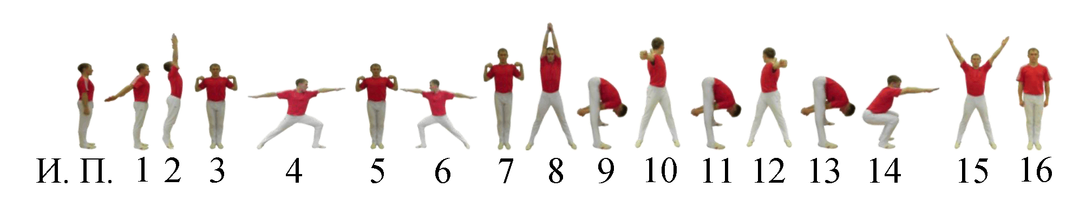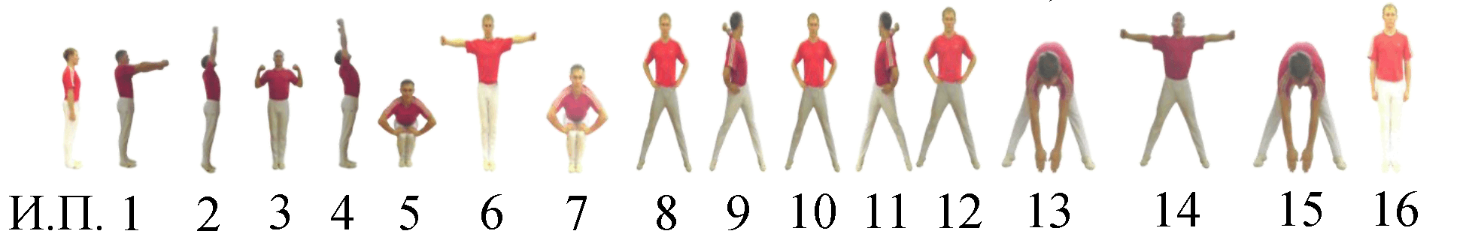Если участники продолжат движение, не выполнив комплекс вольных упражнений, то им к результату добавляется 10 минут.

**Этап 2 "Тоннель.".**

C:\Users\asmetanin.MOSGORTUR\Desktop\14-300x158.jpgНа этом этапе отмечен отрезок длинной 15-20м. Юнармейцы, прижавшись друг к другу выполняют исходное положение – упражнение "полная планка"

По команде судьи, последний участник по-пластунски проползает под остальными юнармейцами и становится в исходное положение впереди группы, но вплотную к участнику. Он подает звуковую команду для начала движения следующего участника. Упражнение считается выполненным, когда последний участник пересечет финишную черту.

Штрафное время.

10 секунд – за каждое падение участника;

5 секунд – за каждый фальстарт участника.

**Этап 3 "Животный мир России".**

На этом этапе участники получают карточки, на которых с левой стороны расположены представители животного мира, обитающие в России.

Задача участников – приклеить в квадратиках напротив следы, соответствующие каждому зверю.

Штрафное время.

10 секунд за каждый неправильный ответ.

**Этап 4 "Преодоление болота".**

На этом этапе участникам нужно с помощью двух 2-хметровых жердей и 4 чурбачков перебраться через условное болото длиной 10-20 м.

Штрафное время.

10 секунд – за каждое касание участником ногой "болота".

**Этап 5 "Воинский подход".**

На этом этапе участники, стоя в шеренге, выполняют 10 строевых упражнений, которые судья на этапе произносит очень быстро.

Штрафное время.

10 секунд – за каждое неправильно выполненное участником упражнение.

Примерные команды.

В одну шеренгу – становись!"

"Равняйсь!"

"Смирно!"

"Вольно!"

"Смирно!"

"Нале - во!"

"Нале - во!"

"Кру - гом!"

"Напра - во!"

"Нале - во!"

"На первый- второй- рассчитайсь!"

"В две шеренги - стройся!"

"В одну шеренгу – становись!"

**Этап 6 "Турнир знатоков".**

На этом этапе участникам дается 30 секунд, чтобы дать максимальное количество правильных ответов на вопросы по воинской тематике или военно-патриотическому движению "ЮНАРМИЯ"

Каждый правильный ответ – это минус 10 секунд из общего времени команды.

**Этап 7 (запасной) "Коммуникатор".**

На этом этапе игроки строятся в шеренгу. Судья на этапе на ухо тихо, но внятно, произносит скороговорку юнармейцу и становится наблюдателем. Юнармеец должен с точностью слово в слово повторить скороговорку следующему юнармейцу и т.д.

После всего последний юнармеец должен вслух воспроизвести текст.

Штрафное время.

10 секунд за каждое неправильное слово.

**Текст.**

"В недрах тундры

выдры в гетрах

тырят в ведра

ядра кедров"

Приложение

к мероприятию

Полоса препятствий

**Схема проведения полосы препятствий**



Приложение

к мероприятию

Полоса препятствий

**Материал к 3 этапу "Животный мир России".**

|  |  |  |
| --- | --- | --- |
| **СОБАКА** |  |  |
| **КОШКА** |  |  |
| **МЕДВЕДЬ** |  |  |
| **ЛИСА** |  |  |
| **ЗАЯЦ** |  |  |
| **ОЛЕНЬ** |  | ÐÐ°ÑÑÐ¸Ð½ÐºÐ¸ Ð¿Ð¾ Ð·Ð°Ð¿ÑÐ¾ÑÑ Ð¾Ð»ÐµÐ½Ñ ÑÐµÑÐ½Ð¾ Ð±ÐµÐ»ÑÐ¹ |
| **ПТИЦА** |  | ÐÐ°ÑÑÐ¸Ð½ÐºÐ¸ Ð¿Ð¾ Ð·Ð°Ð¿ÑÐ¾ÑÑ Ð¿ÑÐ¸ÑÐ° ÑÐ¸ÑÑÐ½Ð¾Ðº ÑÐµÑÐ½Ð¾ Ð±ÐµÐ»ÑÐ¹ |

Приложение

к мероприятию

Полоса препятствий

**Примерные вопросы для 6 этапа "Турнир знатоков"**

1. Год основания движения "ЮНАРМИЯ"?

**2016**

2.Что представлено на эмблеме движения "ЮНАРМИЯ"?

**профиль головы орла**

3.Где находится главный штаб движения "ЮНАРМИЯ"?

**в городе Москве**

4.С какого возраста граждане могут стать участниками движения "ЮНАРМИЯ"?

**8 лет**

5.Что является главным руководящим органом движения "ЮНАРМИЯ"?

**Всероссийский юнармейский слет**

6.Какое торжественное обещание дают юные бойцы движения "ЮНАРМИЯ"?

**клятва**

7.Первая в мире женщина-космонавт, один из учредителей (создателей) движения "ЮНАРМИЯ"?

**Валентина Владимировна Терешкова**

8.Название песни, которая начинается со слов "Мальчишки и девчонки! Мы Родине верны!"?

**"Гимн ЮНАРМИИ"**

9.Каким высшим знаком отличия может быть награжден юнармеец?

**"Знак юнармейской доблести"**

10.Какому русского полководцу принадлежит это известное высказывание "Тяжело в учении – легко в бою"?

**Александру Васильевичу Суворову**

11.Как называется здание, в котором живут солдаты?

**Ответ казарма**

12.Как называют бойца, владеющего искусством меткой стрельбы?

**Снайпер**

13.Какой советский полководец был удостоен звания Героя Советского Союза?

**Жуков Г.К.**

14.Какое название радиолокационной установки и огнестрельного оружия можно читать как слева направо, так и справа налево?

**Радар, наган**

15.Назовите столицу Республики Крым?

**Симферополь.**

16.Что обозначает морское слово "полундра"?

**Ответ: сигнал опасности**

17.Как называется первый русский орден?

**Ответ: Орден Андрея Первозванного**

18.Назовите дату начала II Мировой войны

**1 сентября 1939г**

19.При каком царе Россия получила независимость, избавившись от татаро-монгольского ига?

**Иван III**

20.Что связывает между собой такие города как Мурманск, Москва, Севастополь, Тула, Минск, Киев?

**Это Города-Герои**

**Турнир лидеров "Один за всех"**

Цель: способствовать развитию лидерских качеств.

В назначенное время юнармейские отряды собираются на площади

**Ведущий 1:** Здравствуйте, юнармейцы! (перекличка юнармейских отрядов).

**Ведущий 2:** Сегодня пришло время проверить ваши лидерские качества! Вы готовы?

**В1:** Но перед стартом мы познакомим вас с правилами:

**В2:** Каждый юнармейский отряд получает карту юнармейского лагеря   
с простроенным маршрутом передвижения.

**В1:** На территории юнармейского лагеря размещаются локации,   
на каждой из которых надо будет выбрать "лидеров", которые будут руководить юнармейским отрядом, чтобы выполнить задание. Обращаем внимание на то, что "лидеры" для каждой из локаций должны быть выбраны новые.

**В2:** На каждой локации юнармейскому отряду дается 6 минут   
на выполнение задания. Выполнение заданий стартует на всех локациях одновременно.

**В1:** Передвигаться по территории бегом, а также вне юнармейского отряда – запрещено!

**В2:** Обращаю ваше внимание, что после прохождения последней локации всем юнармейским отрядам необходимо снова собраться на площади!

**В1:** А сейчас я прошу подойти к нашим помощникам командиров юнармейских отрядов и забрать свои маршрутные листы (раздача карт).

**Локация 1 "Чудеса построения"**

Обеспечение: не требуется.

Площадка: поляна / спортивная площадка.

Цель: построиться по заданному признаку.

**Перед выполнением задания из числа юнармейцев выбираются три "лидера", фамилии и имена которых записываются в маршрутный лист юнармейского отряда инструктором, в специальную графу.**

Выбранные "лидеры" самостоятельно определяют очередность выполнения задания. Каждый "лидер" должен выполнить по 2 вводные.

Задание: выбранному "лидеру" необходимо построить юнармейский отряд по следующим признакам:

по алфавиту (от первых букв имен);

по дате и месяцу рождения (от 1 января до 31 декабря);

по цвету волос (от светлых до темных);

по размеру обуви (от меньшего к большему);

по цвету глаз (от темных к светлым);

по цвету носков (по цветам радуги).

**Инструкция:**

Все участники, за исключением "лидера" выполняют задание молча,   
но могут отвечать "лидеру" на его вопросы;

Все действия координируются "лидером";

"Лидер" строит участников в шеренгу в соответствии с вводными;

"Лидеру" разрешается физический контакт с участниками   
для их перемещения в шеренге.

Ход задания: когда на локацию приходит юнармейский отряд, инструктор объявляет название локации "Чудеса построения" и цель, которая стоит перед её участниками. Затем просит юнармейцев выбрать 3-х "лидеров"  
 из юнармейского отряда для выполнения задания. Когда "лидеры" выбраны, инструктор разъясняет инструкции к заданию. После чего засекает 6 минут   
для выполнения задания локации.

Примечание: инструктор оценивает скорость и правильность построения. Подсчитывает количество ошибок при построении и фиксирует   
их в маршрутном листе.

**Локация 2 "Геометрические фокусы"**

Обеспечение: не требуется.

Площадка: поляна / спортивная площадка.

Цель: выстроиться в заданную геометрическую фигуру.

**Перед выполнением задания из числа юнармейцев выбираются три "лидера", фамилии и имена которых записываются в маршрутный лист юнармейского отряда инструктором, в специальную графу.**

Выбранные "лидеры" самостоятельно определяют очередность выполнения задания. Каждый "лидер" должен выполнить по 2 вводные.

Задание: выбранному "лидеру" необходимо выстроить юнармейский отряд в следующие геометрические фигуры:

в квадрат;

в овал;

в треугольник;

в ромб;

в прямоугольник;

в трапецию.

**Инструкция:**

Все участники, за исключением "лидера" выполняют задание молча;

Все участники, за исключением "лидера" закрывают глаза;

Все участники, за исключением "лидера" берутся за руки;

Все действия координируются "лидером";

"Лидеру" запрещен физический контакт с участниками   
для их перемещения.

Ход задания: когда на локацию приходит юнармейский отряд, инструктор объявляет название локации "Геометрические фокусы" и цель, которая стоит перед её участниками. Затем просит юнармейцев выбрать   
3-х "лидеров" из юнармейского отряда для выполнения задания. Когда "лидеры" выбраны, инструктор разъясняет инструкции к заданию. После чего засекает 6 минут для выполнения задания локации. Участники встают в круг, берутся за руки и закрывают глаза. Выбранный "лидер" подаёт команды, чтобы выстроить участников в заданную геометрическую фигуру.

Примечание: инструктор оценивает скорость и правильность построения. Подсчитывает количество ошибок при построении и фиксирует в маршрутном листе.

**Локация 3 "Удивительный проводник"**

Обеспечение: заградительная лента / малярная клейкая лента.

Площадка: поляна / спортивная площадка.

Цель: пройти заданный маршрут.

Для данной локации необходимо заранее подготовить лабиринт   
с поворотами и препятствиями используя оградительную ленту или малярную клейкую ленту.

**Перед выполнением задания из числа юнармейцев выбираются три "лидера", фамилии и имена которых записываются в маршрутный лист юнармейского отряда инструктором, в специальную графу.**

Выбранные "лидеры" самостоятельно определяют очередность выполнения задания. Первый "лидер" "ведёт" юнармейский отряд из точки   
А в точку Б; второй "лидер" "ведёт" из точки Б в точку В, и третий "лидер" "ведёт" из точки В в точку А.

Задание: выбранному "лидеру" необходимо выстроить юнармейский отряд в колонну по одному в затылок друг другу, положив руки на плечи впереди стоящего, сам "лидер" становится в конец колонны. Задача "лидера" провести колонну, совершая манёвры и повороты.

**Инструкция:**

Все участники, за исключением "лидера" выполняют задание молча;

Все участники, за исключением "лидера" закрывают глаза;

Все действия колонны координируются "лидером" хлопками по плечам впередистоящего. Хлопки по плечам передаются по цепочке:

Хлопок по левому (правому) плечу – поворот влево (вправо);

Хлопок по обоим плечам – вперед;

Хлопок по обоим плечам двойной – назад;

Хлопок по обоим плечам дробью – стоп.

Ход задания: когда на локацию приходит юнармейский отряд, инструктор объявляет название локации "Удивительный проводник" и цель, которая стоит перед её участниками. Затем просит юнармейцев выбрать 3-х "лидеров"   
из юнармейского отряда для выполнения задания. Когда "лидеры" выбраны, инструктор разъясняет инструкции к заданию. После чего засекает 6 минут для выполнения задания локации. Участники встают в колонну по одному в затылок друг другу, положив руки на плечи впереди стоящего, сам "лидер" становится в конец колонны. Выбранный "лидер" координирует движение колонны хлопками по плечам.

Примечание: инструктор оценивает аккуратность прохождения заданного маршрута. Подсчитывает количество ошибок при прохождении   
и фиксирует в маршрутном листе.

**Локация 4 "Строевые приёмы"**

Обеспечение: не требуется.

Площадка: площадь для общелагерного построения.

Цель: отработать строевые приёмы.

**Перед выполнением задания из числа юнармейцев выбираются три "лидера", фамилии и имена которых записываются в маршрутный лист юнармейского отряда инструктором, в специальную графу.**

Выбранные "лидеры" самостоятельно определяют очередность выполнения задания. Каждый "лидер" должен подать команды   
для выполнения 2 строевых приёмов.

Задание: выбранному "лидеру" необходимо подавать строевые команды, чтобы участники выполняли строевые приёмы:

выполнение строевых приёмов на месте (Нале-во! Напра-во! Кру-гом!);

перестроение на месте (В две шеренги. В три шеренги);

прохождение строевым шагом;

перестроение в две шеренги и обратно;

выполнение строевых приёмов на месте (Ровняйся! Смирно! Вольно! Отставить!)

перестроение в колонну по три.

**Инструкция:**

Все участники, за исключением "лидера" выполняют задание молча;

Все действия координируются "лидером";

"Лидеру" запрещен физический контакт с участниками   
для их перемещения.

Ход задания: когда на локацию приходит юнармейский отряд, инструктор объявляет название локации "Строевые приёмы" и цель, которая стоит перед её участниками. Затем просит юнармейцев выбрать 3-х "лидеров"  
 из юнармейского отряда для выполнения задания. Когда "лидеры" выбраны, инструктор разъясняет инструкции к заданию. После чего засекает 6 минут   
для выполнения задания локации. Участники становятся в шеренгу. Затем "лидер" подаёт строевые команды для выполнения строевых приёмов.

Примечание: инструктор оценивает чёткость и правильность подачи строевых команд и выполнения строевых приёмов. Подсчитывает количество ошибок при выполнении строевых приёмов и фиксирует в маршрутном листе.

**Локация 5 "Загадочные коробки"**

Обеспечение: 5 картонных коробок разной величины   
и 3 пронумерованных стола на которые можно поместить эти коробки.

Площадка: кабинет / зал

Цель: переместить коробки с 1-го стола на 3-й.

**Перед выполнением задания из числа юнармейцев выбираются три "лидера", фамилии и имена которых записываются в маршрутный лист юнармейского отряда инструктором, в специальную графу.**

На данной локации, выбранные "лидеры" работают сообща. Выбранные "лидеры" самостоятельно определяют очередность подачи команд своим группам.

Задание: перед участниками 3 пронумерованные стола, на первом построена пирамида из 5 картонных коробок. Задача участников: переместить пирамиду из коробок с первого стола на третий.

**Инструкция:**

Все участники, за исключением "лидеров" выполняют задание молча;

Все действия координируются "лидерами";

"Лидерам" запрещен физический контакт с коробками   
для их перемещения;

Перемещаться может только одна коробка и только одной группой;

Коробка меньшей величины ставится на коробку большей, а не наоборот.

Ход задания: когда на локацию приходит юнармейский отряд, инструктор объявляет название локации "Загадочные коробки" и цель, которая стоит перед её участниками. Затем просит юнармейцев выбрать 3-х "лидеров"   
из юнармейского отряда и всем оставшимся участникам распределиться   
на 3 равные группы для выполнения задания. Когда "лидеры" выбраны   
и 3 группы сформированы, инструктор разъясняет инструкции к заданию. После чего засекает 6 минут для выполнения задания локации. Участники разделяются на 3 группы, за каждой из которых закрепляется ранее выбранный "лидер", который будет подавать команды для перемещения коробок.

Примечание: инструктор оценивает правильность перемещения. Подсчитывает количество допущенных ошибок и фиксирует в маршрутном листе.

**Локация 6 "Водопровод"**

Обеспечение: 2 пластмассовых стакана, 25 трубочек и 1 литровая бутылка воды.

Площадка: поляна / спортивная площадка.

Цель: сконструировать "водопроводную" трубу и перелить воду из одного стакана в другой.

**Перед выполнением задания из числа юнармейцев выбираются три "лидера", фамилии и имена которых записываются в маршрутный лист юнармейского отряда инструктором, в специальную графу.**

На данной локации, выбранные "лидеры" работают сообща. Выбранные "лидеры" самостоятельно определяют очередность подачи команд своим группам.

Задание: перед участниками 2 пластмассовых стакана, 25 трубочек   
и литровая бутылка воды. Из полученных предметов необходимо сконструировать "водопроводную" трубу и перелить воду из одного стакана   
в другой.

**Инструкция:**

Все участники, за исключением "лидеров" выполняют задание молча;

Все действия координируются "лидерами";

"Лидерам" запрещен физический контакт с представленными предметами.

Ход задания: когда на локацию приходит юнармейский отряд, инструктор объявляет название локации "Водопровод" и цель, которая стоит перед её участниками. Затем просит юнармейцев выбрать   
3-х "лидеров" из юнармейского отряда и всем оставшимся участникам распределиться на 3 равные группы для выполнения задания. Когда "лидеры" выбраны и 3 группы сформированы, инструктор разъясняет инструкции   
к заданию. После чего засекает 6 минут для выполнения задания локации. Участники разделяются на 3 группы, за каждой из которых закрепляется ранее выбранный "лидер", который будет подавать команды для создания "водопроводной " трубы и переливания воды из одного стакана в другой.

Примечание: инструктор оценивает надежность конструкции   
и количество перелитой воды. Подсчитывает количество ошибок   
и их фиксирует в маршрутном листе.

**Локация 7 "Болото"**

Обеспечение: заградительная лента / малярная клейкая лента, 25 листов А4.

Площадка: поляна / спортивная площадка.

Цель: перевести юнармейский отряд через "болото".

**Перед выполнением задания из числа юнармейцев выбираются три "лидера", фамилии и имена которых записываются в маршрутный лист юнармейского отряда инструктором, в специальную графу.**

На данной локации, выбранные "лидеры" работают сообща. Выбранные "лидеры" самостоятельно определяют очередность подачи команд своим группам.

Задание: в игровой зоне размещены так называемые "кочки" – листы А4. Задача участников – перейти с одной стороны поля (обозначено заградительной или клейкой лентой) на другое через "болото". Переходить участники могут только по кочкам, причем на кочке одновременно должны всегда находиться 2 ноги – человека спереди и следующего за ним.

**Инструкция:**

Все участники, за исключением "лидеров" выполняют задание молча;

Все действия координируются "лидерами".

Ход задания: когда на локацию приходит юнармейский отряд, инструктор объявляет название локации "Болото" и цель, которая стоит перед её участниками. Затем просит юнармейцев выбрать 3-х "лидеров"   
из юнармейского отряда и всем оставшимся участникам распределиться   
на 3 равные группы для выполнения задания. Когда "лидеры" выбраны   
и 3 группы сформированы, инструктор разъясняет инструкции к заданию. После чего засекает 6 минут для выполнения задания локации. Участники разделяются на 3 группы, за каждой из которых закрепляется ранее выбранный "лидер", который будет подавать команды для прохождения препятствия используя "кочки".

Примечание: инструктор оценивает аккуратность прохождения препятствия. Подсчитывает количество ошибок при прохождении и фиксирует в маршрутном листе.

**Локация 8 "Космический корабль"**

Обеспечение: яйцо куриное сырое, пластмассовый стакан, клейкая лента длиной 70-80 см, 15 листов А4.

Площадка: поляна / спортивная площадка.

Цель: создать безопасную конструкцию для сохранения целостности куриного яйца при падении с высоты.

**Перед выполнением задания из числа юнармейцев выбираются три "лидера", фамилии и имена которых записываются в маршрутный лист юнармейского отряда инструктором, в специальную графу.**

На данной локации, выбранные "лидеры" работают сообща. Выбранные "лидеры" самостоятельно определяют очередность подачи команд своим группам.

Задание: перед участниками сырое куриное яйцо, пластмассовый стакан, клейкая лента длиной 70-80 см и 15 листов А4. Из полученных предметов необходимо сконструировать безопасную конструкцию для сохранения целостности куриного яйца при падении с высоты 2,5-3 метра.

**Инструкция:**

Все участники, за исключением "лидеров" выполняют задание молча;

Все действия координируются "лидерами";

"Лидерам" запрещен физический контакт с представленными предметами;

По истечении времени или, когда группа сигнализирует о своей готовности, инструктор бросает яйцо в конструкции с указанной высоты.

Ход задания: когда на локацию приходит юнармейский отряд, инструктор объявляет название локации "Космический корабль" и цель, которая стоит перед её участниками. Затем просит юнармейцев выбрать   
3-х "лидеров" из юнармейского отряда и всем оставшимся участникам распределиться на 3 равные группы для выполнения задания. Когда "лидеры" выбраны и 3 группы сформированы, инструктор разъясняет инструкции   
к заданию. После чего засекает 6 минут для выполнения задания локации. Участники разделяются на 3 группы, за каждой из которых закрепляется ранее выбранный "лидер", который будет подавать команды для создания безопасного "космического корабля".

Примечание: инструктор оценивает надежность конструкции   
и целостность куриного яйца. Подсчитывает количество ошибок   
и их фиксирует в маршрутном листе.

**Локация 9 "Мост"**

Обеспечение: 20 листов А4, клейкая лента, 7 ножниц.

Площадка: поляна / спортивная площадка.

Цель: создать мост длиной 2 метра с опорами.

**Перед выполнением задания из числа юнармейцев выбираются три "лидера", фамилии и имена которых записываются в маршрутный лист юнармейского отряда инструктором, в специальную графу.**

На данной локации, выбранные "лидеры" работают сообща. Выбранные "лидеры" самостоятельно определяют очередность подачи команд своим группам.

Задание: перед участниками 20 листов А4, клейкая лента, 7 ножниц.   
Из полученных предметов необходимо сконструировать мост длиной 2 метра из склеенных между собой листов А4, ширина моста – половина ширины листа бумаги, длина моста должна быть не менее 200 см.

**Инструкция:**

Все участники, за исключением "лидеров" выполняют задание молча;

Все действия координируются "лидерами";

Мальчики (юноши) не могут использовать ножницы;

Девочки (девушки) не могут использовать клейкую ленту;

"Лидерам" запрещен физический контакт с представленными предметами.

Ход задания: когда на локацию приходит юнармейский отряд, инструктор объявляет название локации "Мост" и цель, которая стоит перед   
её участниками. Затем просит юнармейцев выбрать 3-х "лидеров"   
из юнармейского отряда и всем оставшимся участникам распределиться   
на 3 равные группы для выполнения задания. Когда "лидеры" выбраны   
и 3 группы сформированы, инструктор разъясняет инструкции к заданию. После чего засекает 6 минут для выполнения задания локации. Участники разделяются на 3 группы, за каждой из которых закрепляется ранее выбранный "лидер", который будет подавать команды для создания моста длиной 2 метра с опорами.

Примечание: Инструктор оценивает аккуратность выполнения и надежность конструкции. Подсчитывает количество ошибок и фиксирует в маршрутном листе.

После прохождения всех 9 локаций, юнармейские отряды возвращаются на площадь.

**В1:** Дорогие друзья, поздравляю вас! Благодаря вашей слаженной работе, находчивости и смекалке вы успешно прошли испытание своих лидерских качеств.

**В2:** Вас, наверное, интересует, какой же юнармейский отряд набрал наибольшее количество баллов?

**В1:** Пока наши помощники производят подсчет набранных баллов, предлагаю поиграть в игру (используйте наиболее популярные у детей и подростков игры с залом или ранее разученные танцы)

**Тактическая игра на местности "Дорога победителей"**

Цель: способствовать военно-патриотическому воспитанию детей   
и подростков, подготовке их к военной службе.

В тактической игре на местности "Дорога победителей" принимают участие все юнармейцы, в составе своих юнармейских отрядов.

Форма одежды полевая с длинным рукавом, в головных уборах, обувь военного образца с высокими берцами.

Снаряжение: вещевой мешок, противогаз, фляжка с водой, посуда (ложка, кружка, котелок).

Командиру юнармейского отряда иметь при себе компас, пару сигнальных флажков, блокнот, карандаш.

На отделение: санитарная сумка, 3 компаса, часы.

Производится раздельный старт участников тактической игры на местности "Дорога победителей" с интервалом в 5 минут.

Каждый юнармейский отряд получает карту лагеря (местности) с отмеченными этапами.

На территории лагеря (местности) размещается 7 этапов, которые предстоит пройти юнармейским отрядам на время.

На каждом этапе юнармейскому отряду дается 5 минут на выполнение задания.

Победителем считается юнармейский отряд, который совершит марш за наименьшее время с учетом штрафного времени, начисляемого за ошибки при прохождении этапов: за не преодоление препятствий, промахи при стрельбе и метании гранат, нарушение контрольного времени.

Юнармейцы должны совершить марш в пешем порядке по маршруту (легенде) указанному в полученной карте. Пройти и выполнить задания следующих этапов:

Этап 1 "Ориентирование по компасу"

Этап 2 "Дымовая завеса"

Этап 3 "Метание гранаты в цель"

Этап 4 "Стрельба из пневматической винтовки"

Этап 5 "Полоса препятствия"

Этап 6 "Медицина. Транспортировка раненого"

**Этап 1 "Ориентирование по компасу"**

Площадка: поляна / спортивная площадка.

Цель: пройти маршрут, используя компас и ориентируясь по азимуту направления.

Инструкция: у вас в руках компасы и планшеты с маршрутом по КП (например, 1КП – 60°, 2КП – 85°, 3КП – 110°, 4КП – 15°), на которых находятся "печати" (карандаши, фломастеры). Задача юнармейского отряда – пройти маршрут, ориентируясь по азимуту, и собрать все "печати".

Примечание: по итогам выполнения задания, инструктор оценивает его по 3-х балльной системе, где 1 – задание не выполнено, 2 – задание выполнено с ошибками, 3 – задание выполнено.

**Этап 2 "Дымовая завеса"**

Площадка: поляна / спортивная площадка.

Цель: пройти задымленный участок в противогазах.

Инструкция: перед вами задымленный участок местности, на котором противник применил синильную кислоту. Задача юнармейского отряда – сдать норматив РХБЗ по одеванию средств защиты (противогаза), а также пройти задымленный участок местности в противогазах.

Примечание: все противогазы должны быть в рабочем состоянии и подобраны по размеру. Учитывается время прохождения этапа + штрафы за неправильно одетые противогазы или снятые в опасной зоне – по 15 сек за каждую ошибку.

По итогам выполнения задания, инструктор оценивает его по 3-х балльной системе, где 1 – задание не выполнено, 2 – задание выполнено с ошибками, 3 – задание выполнено.

**Этап 3 "Метание гранаты в цель"**

Площадка: поляна / спортивная площадка.

Цель: поразить цель учебной гранатой.

Инструкция: каждый из вас, по очереди, с расстояния 10 метров осуществляет 1 бросок учебной гранаты в квадрат 1х1 метр стараясь её поразить.

Примечание: вес гранаты для девочек – 300 граммов, для мальчиков – 500 граммов. За каждый промах команда получает 15 сек. штрафа.

По итогам выполнения задания, инструктор фиксирует штрафные секунды.

**Этап 4 "Стрельба из пневматической винтовки"**

Площадка: специально оборудованная площадка для учебных стрельб из пневматической винтовки (тир).

Цель: поразить падающую цель из пневматической винтовки.

Инструкция: каждый из вас, по очереди, с расстояния 10 метров осуществляет по 1 выстрелу в падающую мишень из пневматической винтовки.

Примечание: за каждый промах участник получает 15 сек. штрафа.

По итогам выполнения задания, инструктор фиксирует штрафные секунды.

**Этап 5 "Полоса препятствия"**

Площадка: поляна / спортивная площадка.

Цель: пройти полосу препятствий.

Инструкция: юнармейский отряд в полном составе проходит полосу препятствий. Участники этапа могут помогать друг другу.

Примечание: оценивается время прохождения этапа + штрафные секунды.

По итогам выполнения задания, инструктор фиксирует время прохождения этапа с штрафными секундами за не преодоление препятствий.

**Этап 6 "Медицина. Транспортировка раненого"**

Площадка: поляна / спортивная площадка.

Цель: оказать медицинскую помощь (наложить повязки: на голову, на грудную клетку, на руку, на ногу)

Инструкция: вам необходимо выбрать 4 юнармейцев, которым будут накладывать повязки на голову, на грудную клетку, на руку, на ногу. Остальные юнармейцы распределяются на тройки (один накладывает повязку, двое осуществляют транспортировку), которые оказывают медицинскую помощь "раненному бойцу" и транспортируют его в безопасное место.

Примечание: по итогам выполнения задания, инструктор оценивает его по 3-х балльной системе, где 1 – задание не выполнено, 2 – задание выполнено с ошибками, 3 – задание выполнено.

# Приложение 5

**Описание основных блоков программы (курсы)**

**Курс "Начальная военная подготовка"**

Начальная военная подготовка – , организованный процесс подготовки по основам военной службы.

курса "Начальная военная " проводится с получения начальных знаний в области обороны

**.**

Стать воином Вооруженных России, овладеть боевой техникой, вооружением в сокращенных сроков – задача не легких. Для решения наши и девушки до призыва армию или в военное должны приобретать умения в начальной подготовке.

Именно это направлены по военно- воспитанию и военной службы рамках курса "Начальная военная подготовка".

**Цель :** формирование и практических умений начальной подготовки.

**Задачи курса:**

1. Воспитание патриотизма, уважения к историческому и культурному прошлому России и Вооруженных Сил Российской Федерации.

2. Практико-ориентированное изучение основ начальной военной подготовки: строевой, огневой, тактической, инженерной, медицинской и РХБЗ подготовки.

3. Формирование морально-психологических и физических качеств гражданина, необходимых для прохождения военной службы и обучения в военных учебных заведениях.

Преобладающими организации деятельности практические занятия, занятия, мастер-.

Данные формы необходимо проводить с учетом возрастных, психолого-педагогических и физических особенностей детей и подростков, а также необходимо учитывать региональный компонент.

**Содержание программы курса "Начальная военная подготовка"**

**1. Строевая подготовка.**

Тема 1.1. Строевой устав Вооруженных сил Российской Федерации. Команды строевого устава. Одиночное строевое обучение без оружия.

Тема 1.2. Строевое слаживание отделений.

Тема 1.3. Движения строевым шагом, повороты в движении. Команды, подаваемые при выполнении поворотов.

Тема 1.4. Выполнение воинского приветствия на месте и в движении. Порядок выполнения воинского приветствия вне строя.

**2.Огневая подготовка.**

**Младший школьный возраст.**

Тема 2.1. Тактико-технические характеристики АК-74. Назначение   
и устройство частей и механизмов автомата.

Тема 2.2. Ознакомление с полной и неполной разборка и сборка автомата Калашникова. Приемы и правила стрельбы из автомата Калашникова (пневматических приводов-макетов АК-74) / пневматической винтовки.

Тема 2.3. Стрелковые тренировки. Выполнение упражнений стрельб.

Тема 2.4. Устройство гранат и запала Работа частей и механизмов гранаты при броске. Подготовка ручной гранаты к броску. Приемы и правила метания ручных гранат.

**Средний и старший школьный возраст.**

Тема 2.1.Изучение мер безопасности при обращении с оружием. Тактико-технические характеристики АКМ и АК-74. Назначение и устройство частей и механизмов автомата. Полная и неполная разборка и сборка автомата Калашникова.

Тема 2.2. Приемы и правила стрельбы из автомата Калашникова (пневматических приводов-макетов АК-74) / пневматической винтовки.

Тема 2.3. Стрелковые тренировки. Выполнение упражнений стрельб.

Тема 2.4. Назначение, боевые свойства и устройство ручных гранат РГД-5, РГН, Ф-1, РГО. Устройство гранат и запала Работа частей и механизмов гранаты при броске. Подготовка ручной гранаты к броску. Приемы и правила метания ручных гранат.

**3.Инженерная подготовка.**

**Младший школьный возраст.**

Тема 3.1. Инженерные сооружения и инженерные заграждения.

Тема 3.2. Маскировка инженерных сооружений. Виды одиночных окопов   
для стрельбы из различных положений (лежа, с колена, стоя).

**Средний школьный возраст и старший школьный возраст.**

Тема 3.1. Инженерные сооружения и инженерное оборудование. Минно-взрывные заграждения и минные поля.

Тема 3.2. Маскировка инженерных сооружений. Отрывка и маскировка одиночных окопов для стрельбы из различных положений (лежа, с колена, стоя).

**4.Тактическая подготовка.**

Тема 4.1 **Приемы и способы передвижения на поле боя (ускоренным шагом, бегом, перебежками и переползанием), их применение в зависимости   
от интенсивности огня противника и рельефа местности.**

Тема 4.2. Скрытое передвижение в группе. Организация перехода. Порядок построения группы.

**5. Медицинская подготовка.**

**Младший школьный возраст.**

Личная и общественная гигиена юнармейца. Предупреждение инфекционных заболеваний. Средства индивидуального медицинского оснащения юнармейцев. Оказание первой медицинской помощи кровотечениях, переломах, ожогах, обморожениях и отравлениях.

**Средний школьный возраст.**

Оказание первой медицинской помощи при кровотечениях, переломах, ожогах, обморожениях и отравлениях. Первая помощь   
при отравлении препаратами бытовой химии. Травматический шок. Ожоги. Первая помощь пострадавшему на воде.

**Старший школьный возраст.**

Оказание медицинской помощи на поле боя. Транспортировка раненого. Десмургия.

**6. Радиационная, химическая и биологическая защита.**

**Младший школьный возраст.**

Тема 6.1. Оружие массового поражения и защита от него.

Тема 6.2. Средства индивидуальной защиты.

**Средний школьный возраст и старший школьный возраст.**

Тема 6.1. Назначение и устройство индивидуальных и коллективных средств защиты.

Тема 6.2. Выполнение нормативов по использованию индивидуальных средств защиты.

**7. Автономное выживание человека в природе.**

Способы и правила автономного выживания человека в природе.

Основные навыки и умения, которыми должен обладать человек, оказавшийся в ситуации автономного выживания в природе:

1.Умение рассчитывать необходимый минимальный объем пищи и воды;

2.Владение способами добычи и очистки питьевой воды в природе;

3.Умение ориентироваться на местности с помощью карты, компаса, других приборов и без них;

4.Навыки оказания первой медицинской помощи;

5.Навыки охоты на дикого зверя, рыболовства, отслеживания добычи;

6.Умение разводить костер при помощи подручных средств;

7.Знания технологии постройки временных укрытий;

8.Умение сигнализировать о своем местонахождении при помощи переговорных радиостанций, таблиц, визуальных и жестовых кодовых сигналов.

**Формы контроля:**

1. учебных нормативов.

2. контроль.

**Ожидаемые :**

1. Освоены практические умения в строевой, огневой, , тактической и медицинской , а также в автономном выживании человека в природе.

2. формирование психологической к военно- деятельности.

**Курс "Общественно-государственная подготовка"**

Общественно-государственная подготовка – это одна из форм воспитания личного состава. Она призвана воспитывать воинов в духе патриотизма, глубокого понимания воинского долга, требований воинской дисциплины.

Курс обучения "Общественно-государственная подготовка" включает изучение отечественной истории, традиций российской армии и флота, актуальных вопросов государственного и военного строительства в РФ,   
её законодательства.

**Актуальность.**

Принципиально важное значение в решении задач подготовки молодого поколения к воинской службе и выбору воинской профессии имеет использование воспитательных и познавательных возможностей различных школьных предметов: истории, обществознания, географии. Полученные знания воспитывают у учащихся любовь, пробуждают живой интерес   
к прошлому и настоящему Родины. Проводя такую кропотливую творческую работу, учителя знакомят детей с достижениями науки в военном деле, раскрывают приоритет отечественной научной мысли в разработке многих видов боевой техники и оружия. Материал большого патриотического звучания содержится в биографиях российских ученых, военных конструкторов, спортсменов и воинов, отдающих все силы укреплению экономического и военного потенциала страны, повышению ее престижа   
на международной арене.

Величие, красота и богатство нашей Родины раскрываются детям путем познания своего родного края, его прошлого и настоящего, героических подвигах военных лет и трудовых успехов мирных людей.

Но чтобы максимально приблизить детей к условиям армейской действительности, используется и такой элемент системы патриотического воспитания, как военно-игровой. При прохождении курса "Общественно-государственная подготовка" решаются такие важные задачи,   
как формирование морально-волевых и физических качеств, идейной убежденности, политической сознательности; широкое ознакомление детей с героическим прошлым нашей Родины, боевыми и трудовыми традициями народа и вооруженных сил, с доблестными повседневными   
и трудовыми делами; формирование боевых качеств – мужества, храбрости, отваги, стойкости, дисциплинированности и уважения к страшим; воспитание любви и уважения к Вооруженным силам России, к ратному труду, выработка понимания роли задач армии флота.

**Цель :**

Воспитание у и преданности Отечеству; выработка них высокого общественного долга, ; привитие чувства овладения военной , стремления добросовестно воинские обязанности.

**курса:**

1.Развить у детей к важнейших духовно- ценностей, отражающих формирования   
и нашего общества государства, национального , образа жизни, и судьбы .

2. Воспитать у гражданственность и на примере исторических событий, с военной , боевыми традициями сил России.

3. чувство необходимости воинской специальностью, добросовестно выполнять юнармейца.

Преобладающими организации деятельности практические занятия, занятия, встречи, -классы.

Данные формы необходимо проводить с учетом возрастных, психолого-педагогических и физических особенностей детей и подростков, а также необходимо учитывать региональный компонент.

Особое внимание стоит уделить встречам с интересными людьми: Героем Советского Союза, Героем Российской Федерации, Олимпийским чемпионом, начальником регионального штаба движения "ЮНАРМИЯ", медийным лицом.

**Содержание программы курса**

**"Общественно-государственная подготовка"**

**1. Основы безопасных занятий.**

Охрана труда и техника безопасности в организации отдыха и оздоровления. Правила пожарной безопасности.

**2. Всероссийское детско-юношеское военно-патриотическое общественное движение "ЮНАРМИЯ".**

Тема 2.1. История организации. Символика. География движения. Форма юнармейца. Знаки различия.

Тема 2.2. Устав и гимн Всероссийского детско-юношеского военно-патриотического общественного движения "ЮНАРМИЯ". Клятва юнармейца.

**3. Родина, родной край, город.**

**Младший школьный возраст.**

Природа вокруг нас. Народный календарь. Соседи по карте.

**Средний школьный возраст.**

Краеведческая игра "Наше наследие – нашим потомкам".

В этой игре участники обсуждают, что каждый может оставить хорошего   
и полезного в наследство своим потомкам.

**Старший школьный возраст.**

Фото-кросс "Частичку родины дарю!".

Задача отрядов отразить на фотографиях те предметы, которые,   
по их мнению, могут символизировать свою малую Родину.

**4. Символы государства.**

История Государственных символов России. Символы современной России. Государственный флаг. Российский герб. Гимн России.

**5. Структура Вооруженных сил России.**

Назначение и состав Вооруженных Сил Российской Федерации. Виды и рода Вооруженных Сил России.

**6. Общевоинские уставы Вооруженных Сил Российской Федерации.**

Предназначение уставов. Виды уставов.

**7. Воинская обязанность и военная служба граждан России, порядок   
ее прохождения.**

**Младший школьный возраст**.

Как служили на Руси? Загадки "Буду я солдатом!", – автор загадок Наталья Майданик.

**Средний школьный возраст.**

Подготовка к воинской службе. Воинская обязанность. Комплектование Вооруженных Сил личным составом. Постановка на первоначальный воинский учет.

**Старший школьный возраст.**

Конституционный долг граждан по обеспечению безопасности государства. Воинская обязанность. Военная служба и порядок ее прохождения.

**8. Воинская присяга – клятва воина на верность Родине.**

**Порядок приведения к военной присяге. Ритуал принятия военной присяги. Текст военной присяги.**

**9. Великие полководцы России.**

**Младший школьный возраст.**

"А знаете ли вы?" – [интересные факты o великих полководцах России](https://moiarussia.ru/interesnye-fakty-o-velikih-polkovodtsah-rossii/).

**Средний школьный возраст.**

Занятие-презентация "Великие полководцы России в произведениях художников".

**Старший школьный возраст.**

Интеллектуальная игра "Гордость России" (аналог телевизионной игры "Своя игра").

**10.Боевой дух российского военнослужащего.**

**Младший школьный возраст.**

Семь качеств русского солдата, которых опасались противники.

Сила воли. Целеустремленность. Стойкость. Сплоченность.Солидарность. Храбрость. Хладнокровие.

**Средний школьный возраст и старший школьный возраст.**

Есть подвигу место сегодня. О подвигах российских военнослужащих   
в борьбе с мировым терроризмом в 21 веке.

**11. Лидерство. Умение работать в команде**

Веревочные курсы разной сложности.

**Младший школьный возраст:** 5-6 этапов.

**Средний школьный возраст и старший школьный возраст:** 7-10 этапов.

**12. Дни воинской славы России.**

Календарь дней воинской славы России.

**13. Места боевой славы**

Виртуальная экскурсия или посещение одного из музеев боевой славы.

**14. Стратегическое мышление**

Проектная деятельность. Проектный конструктор.

**15.Меры личной безопасности.**

**Младший школьный возраст.**

Памятка для детей и родителей "Правила личной безопасности". Просмотр мультфильма "Смешарики: Азбука безопасности".

**Средний школьный возраст и старший школьный возраст.**

Игра на местности "Город таит опасность".

В этой игре участники проходят этапы и сталкиваются с теми опасностями, которые их поджидают в городе: криминогенные, техногенные, социальные и д.р. Задача участников – правильно решить возникшую ситуацию.

**Формы :**

1.Тестовые задания проверку освоения .

2.Выполнение упражнений проверки и уровня развития качеств и навыков.

3.Устный .

4. Деловые игры.

**результаты:**

1. Дальнейшее физических и -психологических качеств, для выполнения долга по защите Российской .

2.Формирование осознанного в выборе .

3. Заложена основа у юнармейцев   
и методических .

**Курс "Физическая подготовка"**

Физическая подготовка – это процесс физического совершенствования, направленный на развитие силы, выносливости, быстроты, ловкости   
и гибкости, а также умений и навыков с учетом особенностей профессиональной деятельности.

Программа курса "Физическая подготовка" – внешкольное обучение детей в спортивно-оборонном профиле, ориентирована на формирование представлений в области прикладной физической культуры, создание фундамента для подготовки молодого поколения к обучению воинской профессии.

**Актуальность.**

Проблема подготовки будущих офицеров заключается в формировании их готовности к службе в Вооруженных Силах. Содержание готовности будущего воина, в первую очередь, включает физическую подготовку юношей и девушек.

Физическая подготовка (как составная часть системы профессиональной подготовки) должна обеспечивать готовность молодых людей также   
и к военной служебной, т.е. формировать и поддерживать на требуемом уровне показатели их физического развития, функционального состояния организма и физической подготовленности. Кроме того, в процессе   
у участников смены формируются соответствующие убеждения   
и потребности, а также специальные знания и умения, необходимые   
для целенаправленного и рационального физического совершенствования.

В связи с этим физическая подготовка в соответствии с принципом органической связи физического воспитания с практической трудовой деятельностью имеет выраженную профессионально-прикладную направленность, который представляет собой педагогически направленный процесс обеспечения специализированной физической подготовленности   
к избранной профессиональной деятельности.

**Цель курса:**

Мотивация детей и подростков к систематическим занятиям физической культурой и спортом, необходимым для последующего профессионального обучения в высших учебных заведениях Министерства обороны Российской Федерации и других высших учебных заведениях.

**Задачи курса:**

1.Сформировать у участников смены знания, умения и навыки в области прикладной физической культуры, спорта, гигиены, медицины.

2.Развить духовные и физические качества личности, обеспечивающие подготовку к выбору воинской профессии.

3. Создать условия для увеличения численности детей и подростков, успешно выполнившей нормативы "Всероссийского физкультурно-спортивного комплекса "Готов к труду и обороне" (ГТО)".

4. Отработать на практике прикладные двигательные умения и навыки, необходимые для освоения воинской профессии;

5.Привить навыки четкой и слаженной работы в составе отделения   
в экстремальных ситуациях, преодоление естественных препятствий.

Преобладающими формами организации деятельности выступают практические занятия и мастер-классы.

В рамках курса участники смены познакомятся со следующими молодежными направлениями:

* Кроссфит – это программа упражнений на силу и выносливость, состоящая в основном из аэробных упражнений, гимнастики (упражнения   
  с весом собственного тела) и тяжелой атлетики;
* Фрироуп – вид двигательной активности с элементами спорта   
  и экстрима, основанный на преодолении участниками специальных дистанций, состоящих из веревочных элементов, без касаний контрольных поверхностей;
* Воркаут – система уличной тренировки, в которой используются упражнения только с собственным весом при помощи различных спортивных снарядов (турники, брусья и др.) на открытом воздухе.

Данные формы необходимо проводить с учетом возрастных, психолого-педагогических и физических особенностей детей и подростков, а также необходимо учитывать региональный компонент.

**Содержание программы курса "Физическая подготовка"**

**1.Общефизическая подготовка.**

Тема 1.1. Кроссовая подготовка.

**Младший школьный возраст** – 1 км;

**Средний школьный возраст** – 2 км;

**Старший школьный возраст** – девушки 2 км/юноши – 3 км

Тема 1.2. Разучивание комплекса вольных упражнений № 1. Разучивание комплекса вольных упражнений № 2.

**2.Кроссфит (для девочек и девушек) /воркаут (для мальчиков и юношей).**

Тема 2.1. Кроссфит. Комплексы без оборудования/Воркаут. Комплекс статических упражнений.

Тема 2.2. Кроссфит. Комплексы без оборудования/ Воркаут. Комплекс статических упражнений.

Тема 2.3. Кроссфит. Комплексы без сложных упражнений/ Воркаут. Комплекс динамических упражнений.

Тема 2.4. Кроссфит. Комплексы без сложных упражнений/ Воркаут. Комплекс динамических упражнений.

**3. Полоса препятствий/Фрироуп.**

Тема 3.1. Отработка умений и навыков по преодолению отдельных элементов.

Тема 3.2. Отработка умений и навыков по преодолению отдельных элементов.

Тема 3.3. Общее контрольное упражнение на единой полосе препятствий/

Индивидуальное преодоление дистанции. Страховка.

Тема 3.4. Командное преодоление дистанции на время.

**4.Прикладная физическая культура.**

**Младший школьный возраст.**

Тема 4.1. Передвижения по узкой опоре (гимнастической скамейке, перешагивания через набивные мячи).

Тема 4.2. Переползание на получетвереньках в "тоннеле" (3 – 4 барьера или натянутая веревка). Перелезание способом перешагивания с опорой руками через препятствия высотой 60 см. Метание гранаты 300 г

Тема 4.3. Ныряние в длину (для неумеющих плавать заменяется на задержку дыхания под водой). Доставание предмета со дна. (если нет возможности заменяется на кроссовую подготовку).

**Средний школьный возраст и старший школьный возраст.**

Тема 4.1. Передвижения по узкой опоре (бревну).

Тема 4.2. Метание гранаты 300 г/500 г/700 г

Тема 4.3. Ныряние в длину (для неумеющих плавать заменяется на задержку дыхания под водой). Плавание с оружием (если нет возможности проведения заменяется на кроссовую подготовку).

**5.Армейский рукопашный бой.**

**Младший школьный возраст.**

Тема 5.1. Основы самостраховки: правильное падение, кувырки, перекаты.

Тема 5.2. Специальные упражнения для координации движений, подвижности, необходимой для боя, сохранения равновесия, вырабатывания реакции и т.д.

Тема 5.3. Выполнение приемов самообороны.

Тема 5.4. Техника выполнения основных стоек, блоков, ударов.

**Средний школьный возраст и старший школьный возраст.**

Тема 5.1 Комплекс приемов рукопашного боя без оружия на 8 счетов. Общий комплекс приемов рукопашного боя (РБ-1).

Тема 5.2. Общий комплекс приемов рукопашного боя (РБ-1).

Тема 5.3. Комплекс рукопашного боя с автоматом на 8 счетов. Начальный комплекс приемов рукопашного боя (РБ-Н).

Тема 5.4. Начальный комплекс приемов рукопашного боя (РБ-Н).

**Формы контроля:**

1.Выполнение контрольных нормативов.

2.Выполнение физических упражнений для проверки и оценки уровня развития физических качеств и двигательных навыков.

**Ожидаемые результаты:**

1. Сформированы знания, умения и навыки в области прикладной физической культуры, спорта, гигиены, медицины.

2. Участниками смены освоены практические навыки в физической подготовке, необходимые для овладения воинской профессии.

3.Увеличилось количество будущих значкистов комплекса ГТО.

**Курс "Специальная подготовка"**

Основное предназначение курса "Специальная подготовка" – нацелить участников на творчество инновацию, на развитию современной -образовательной среды: , развивающей, соответствующей XXI века.

**Актуальность.**

Российской Федерации самыми современными вооружения и техники. В реформирования Вооруженных планируется повысить уровень технической войск, перевооружив на более образцы. Это прежде всего ядерного сдерживания, систем, систем управления, высокоточного , средств информационной , разведки и .

Эксплуатационные характеристики оружия и техники, правила эксплуатации, обслуживания боевого применения высокого общего профессионального уровня военнослужащих при обязанностей воинской .

Юноши и , готовые связать с воинской , должны обладать и нацеленностью приобретение новых , готовностью и к технологическим, , социальным инновациям, , критическим мышлением, социальной активностью информационной грамотностью.

**курса:** вовлечение процесс подготовки освоению воинских XXI века.

**курса:**

1. Познакомить смены с средствами и , соответствующими интересам, и стремлениям ,   
для дальнейшего определения.

2. Дать о важности новых видов – финансовой, гражданской, , коммуникативной, и .п.

формами организации выступают практические , лекционные занятия, -классы, деловые .

Данные формы необходимо проводить с учетом возрастных, психолого-педагогических и физических особенностей детей и подростков, а также необходимо учитывать региональный компонент.

**Содержание программы курса "Специальная подготовка".**

**1. Тревога.**

Учебная тревога. Боевая тревога. Учебная эвакуация.

**2. Ключевые компетенции XXI века.**

Тема 2.1. Коммуникация и работа с информацией.

**Младший школьный возраст.**

Игра "Коммуникатор".

**Средний школьный возраст.**

Конкурс ораторского мастерства.

**Старший школьный возраст.**

Дебаты "Почему молодые люди России должны стремиться служить   
в армии?"

Тема 2.2. Финансовая грамотность.

**Младший школьный возраст.**

Как вести личный бюджет. Риски игровой деятельности. Станционная игра "Мир финансов".

**Средний школьный возраст.**

Инфляция. Дебетовые карты. Социальные выплаты. Сбережения и вклады.

Деловая игра "Вклад".

**Старший школьный возраст.**

Мировой рынок. Валютный курс. Инвестиции. Страховка. Пенсионные накопления. Деловая игра "Покупай с умом!".

Тема 2.3. Эмоциональный интеллект.

**Младший школьный возраст.**

Распознание эмоций.

**Средний школьный возраст.**

Понимание эмоций. Восприятие и использование эмоций.

**Старший школьный возраст.**

Управление эмоциями. Способность направлять свои эмоции для достижения целей.

**3. 3D-технологии.**

Тема 3.1. Погружение и виртуальная реальность/киберспорт.

Тема 3.2. Лазертаг. Тактика командной игры/Военно-тактические игры.

Тема 3.3. 3D-моделирование. Создание 3D-моделей и конструкций с помощью 3D-ручек.

**4. Основы информационной безопасности.**

**Младший школьный возраст.**

[Опасность № 1 Мультимедиа](https://whatisgood.ru/theory/soviet/posobie-informacionnaya-bezopasnost-detej/#_4).

Музыка. Передачи и видеоролики на YouTube. Фильмы. Онлайн-игры.

**Средний школьный возраст.**

Опасность № 2. Социальные сети и Интернет – общение.

**Старший школьный возраст.**

Опасность № 3. Субкультуры. Экстремизм. Секты.

**5. Ориентирование.**

Топографические знаки. Ориентирование в ограниченном пространстве

**6. Шифрование.**

**Младший школьный возраст.**

Криптография. История криптографии. Методы шифрования данных. Шифрование печатного текста: "Белые пятна", "Без гласных", "Заместители".

**Средний и старший школьный возраст.**

Криптография. История криптографии. Современная криптография. Управление ключами. Управление цифровыми правами.

**7. Военная техника России.**

Тема 7.1. Краткий обзор военной техники по родам войск: военную сухопутную, военно-морскую, военно-воздушную технику, технику инженерных войск, морской пехоты и т. д. (экскурсия в воинскую часть для осмотра военной техники).

Тема 7.2. Краткий обзор военной техники по функциональному назначению: ракетная, артиллерийская, бронетанковая, авиационная, корабельная техника, техника связи (экскурсия в воинскую часть для осмотра военной техники) обзор военной техники по родам войск).

**8.Сигналы управления, оповещения и взаимодействия.**

**Младший школьный возраст.**

Тема 8.1. Способы передачи сигналов. Семафорная азбука.

Тема 8.2. Язык жестов.

**Средний школьный возраст и старший школьный возраст.**

Тема 8.1. Способы передачи сигналов. Азбука Морзе.

Тема 8.2. Правила радиообмена.

**9.IT-технологии.**

Тема 9.1. Робототехника и конструирование/Авиа и судомоделизм.

Тема 9.2. Робототехника и программирование/Авиа и судомоделизм.

**Формы контроля:**

1.Тестовые задания на проверку освоения материала.

2. Выполнение учебных нормативов.

**Ожидаемые результаты:**

1. у юнармейцев "компетенций XXI " – когнитивных, социально- и цифровых.

2. профессионального определения к военно- деятельности.

**Понятийный аппарат.**

**Компетенция –**  характеристика способности готовности человека и применять знания и   
в стандартных изменяющихся ситуациях и бытовой .

**Информационная грамотность** – искать, оценивать, , эффективно обмениваться использовать информацию помощи технологических .

**Критическое мышление** – анализировать информацию

события, формулировать выводы, а корректно применять результаты к ситуациям при проблем.

**Креативность** – разрабатывать инновационные решения проблем, анализа, синтеза эффективного использования знаний.

**Финансовая**  – знание и финансовых понятий   
 финансовых рисков, также навыки, и уверенность, для принятия решений в финансовых ситуациях, улучшению финансового личности и , а также участия   
в жизни.

**Эмоциональный**  – способность распознавать, эмоции, управлять эмоциями и других людей, использовать эмоции эффективного мышления поведения.

**Коммуникация** – устанавливать и контакты   
с людьми, успешно информацией, решать задачи путем . умение слушать, , передавать и информацию через , невербальные, визуальные письменные средства.

# Приложение 6

**Примеры визуализации элементов игровой модели**





*Рисунок 1. Пример дизайна "звезд". Размер 15мм*15мм.*





*Рисунок 2. "Звезда" с количественным показателем.*

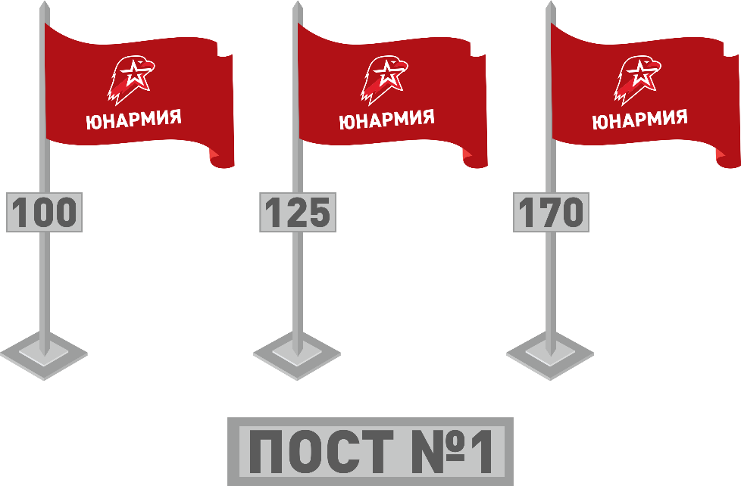

*Рисунок 3. Пример оформления "Поста №1".*

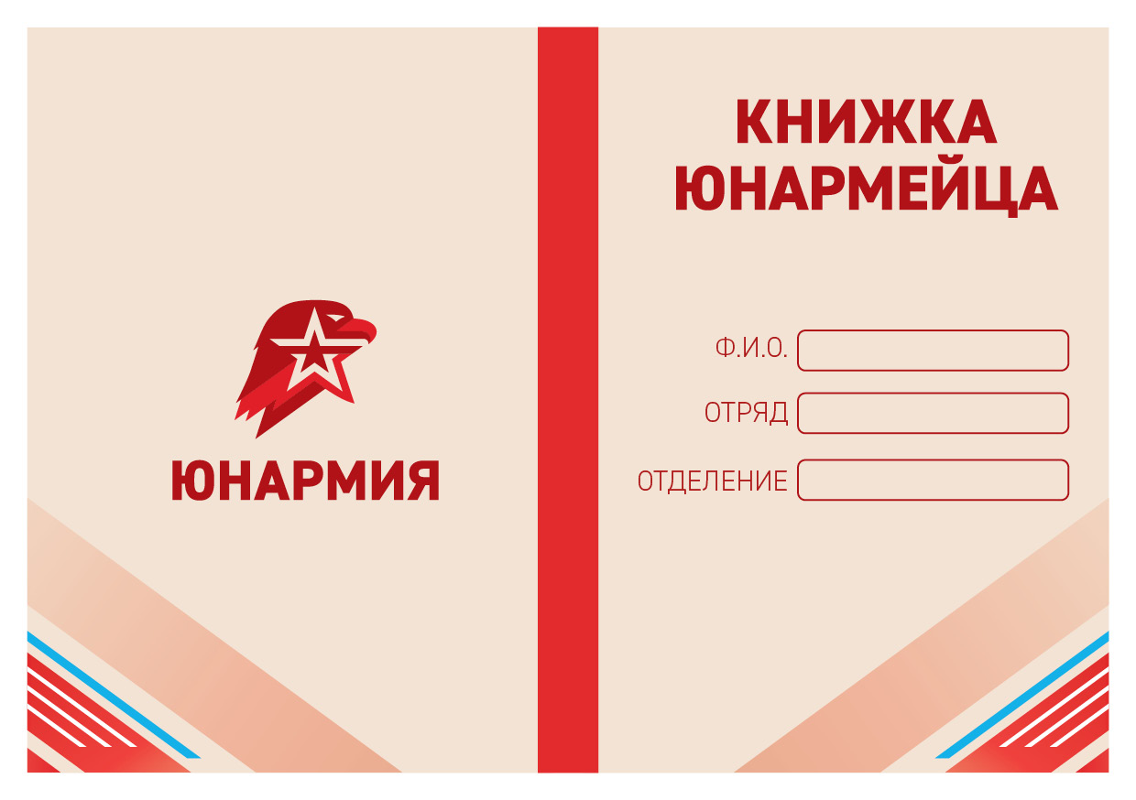

*Рисунок 4. Пример дизайна "Книжки юнармейца". Формат А5.*

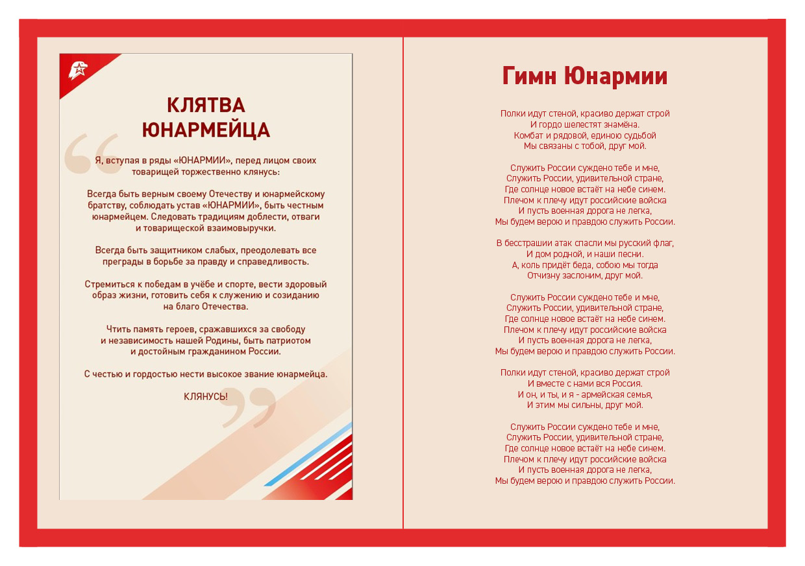

*Рисунок 5.Пример внутреннего наполнения "Книжки юнармейца"*

*(5 разворотов).*

*Примечание: на каждой странице "Книжки юнармейца"*

*есть место для наклейки "звезд".*

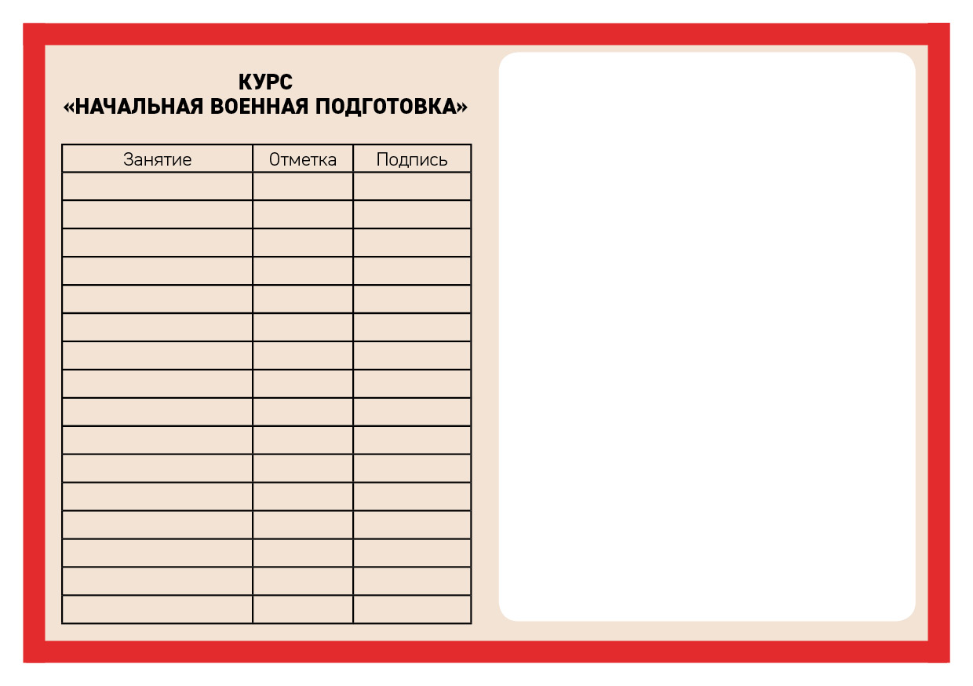

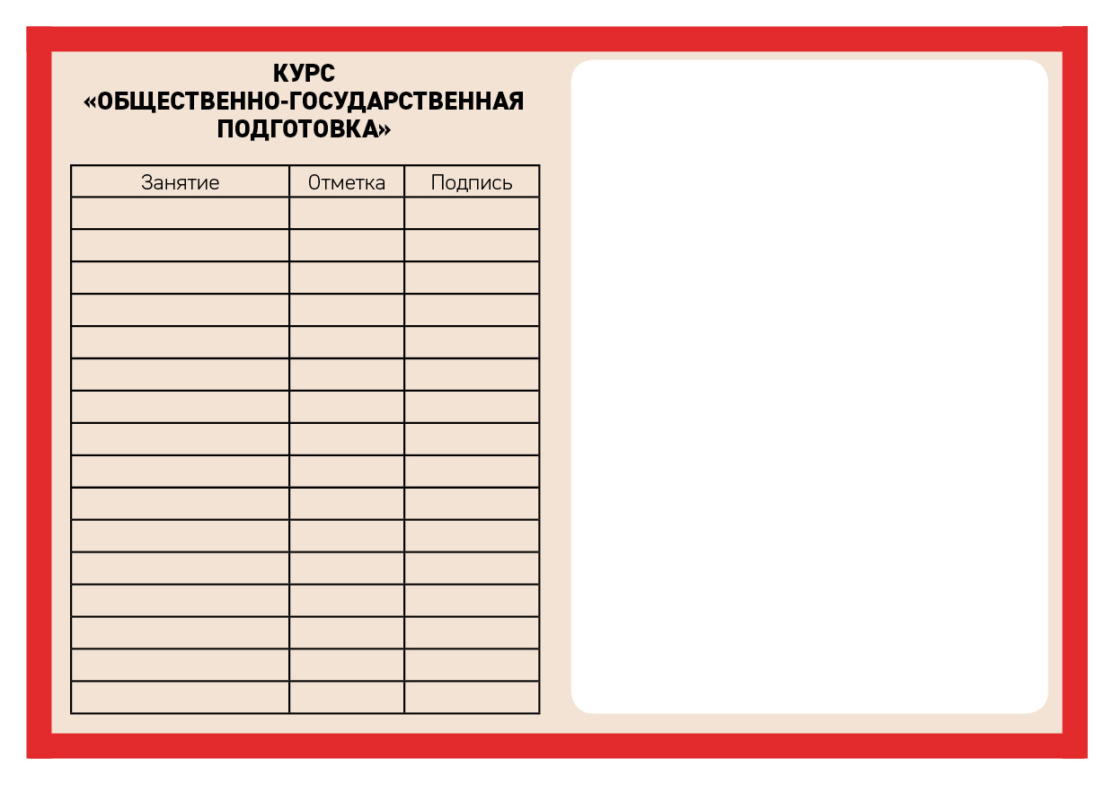

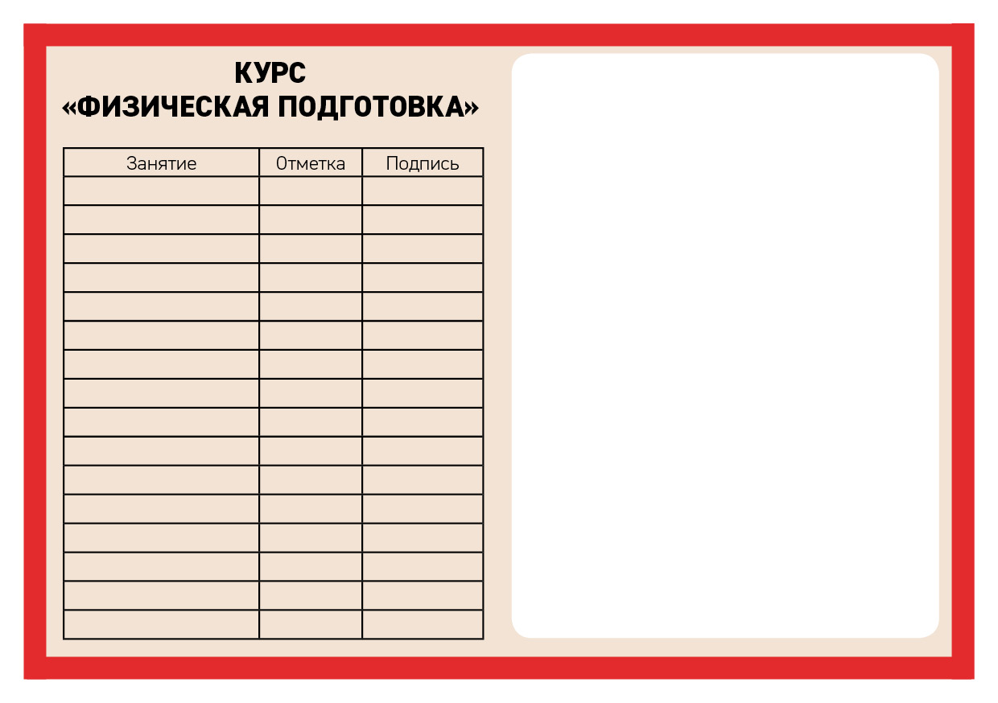

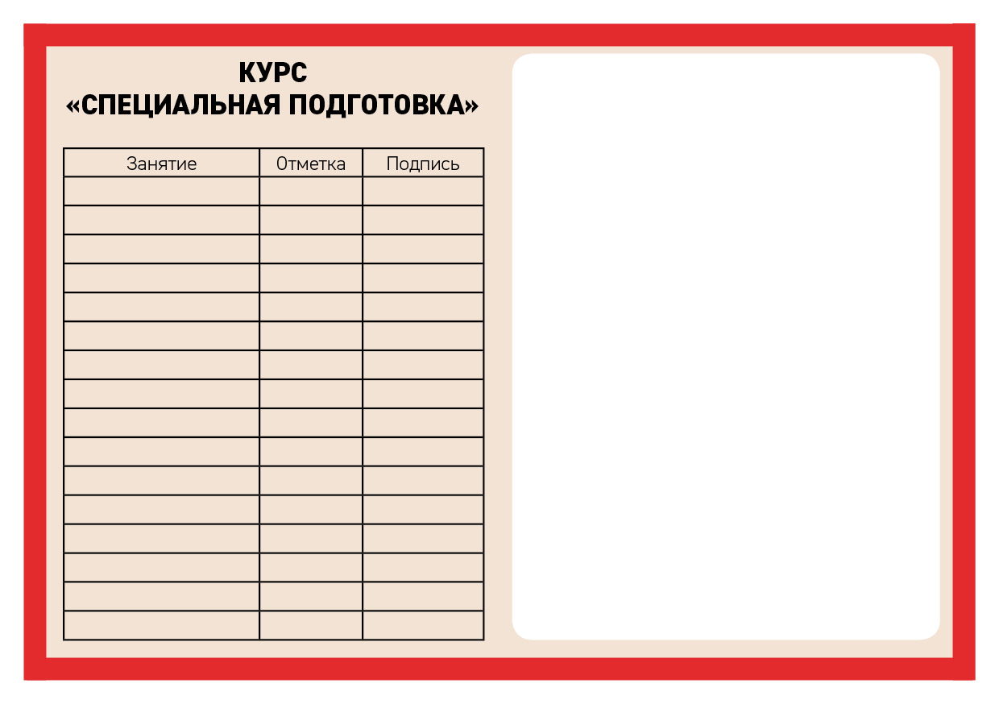

# Приложение 7

**Входная анкета программы "ЮНАРМЕЕЦ"**

Расставь свои ответы, отмечая галочки в квадратиках

|  |  |
| --- | --- |
| ***заполняет куратор*** | № юнармейского отряда: _____________ |
| ***заполняет куратор*** | Организация отдыха и оздоровления: _____________________ |
| **Твои имя и фамилия: _____________________________________________________**  **Сколько тебе лет?** __________ | |
|  | |

|  |  |  |  |  |  |  |  |  |  |  |  |  |  |  |  |  |
| --- | --- | --- | --- | --- | --- | --- | --- | --- | --- | --- | --- | --- | --- | --- | --- | --- |
| 1. **Что ты ожидаешь от отдыха в юнармейском лагере?**   *Выбери все подходящие варианты ответа* | | | | | | | | | | | | | | | | |
|  | Найти новых друзей |  | | Принять участие в мероприятиях | | |  | | Принять участие в мастер-классах | | | |  | | | Получить новые знания по начальной военной подготовке |
|  | Узнать о движении "ЮНАРМИЯ" |  | | Узнать новую и полезную информацию | | |  | | Поучаствовать в творческих выступлениях | | | |  | | | Принять участие в спортивных играх и играх на свежем воздухе |
| 1. **Был ли ты в военно-патриотических лагерях раньше?** | | | | | | | | | | | | | | | | |
| Нет, не был | | | | | | | | Да, был ____ раз (смен) | | | | | | | | |
| 1. **Знаешь ли ты, что-нибудь о перечисленных ниже дисциплинах начальной военной подготовки?**   *Выбери один из трех вариантов ответа* | | | | | | | | | | | | | | | | |
|  | | | | | Нет, не знаю | | | | | | В общих чертах знаю | | | | Да, знаю | |
| Инженерная подготовка | | | | |  | | | | | |  | | | |  | |
| Медицинская подготовка | | | | |  | | | | | |  | | | |  | |
| Общественно-государственная подготовка | | | | |  | | | | | |  | | | |  | |
| Огневая подготовка | | | | |  | | | | | |  | | | |  | |
| Подготовка по радиационной, химической и биологической защите | | | | |  | | | | | |  | | | |  | |
| Строевая подготовка | | | | |  | | | | | |  | | | |  | |
| Тактическая подготовка | | | | |  | | | | | |  | | | |  | |
| Физическая подготовка | | | | |  | | | | | |  | | | |  | |
| 1. **Хочешь ли ты, чтобы твой юнармейский отряд стал лучшим в смене?** | | | | | | | | | | | | | | | | |
| ☐ Не хочу | | | | | | ☐ Мне всё равно | | | | | | ☐ Хочу | | | | |
| не собираюсь принимать участие в мероприятиях, чтобы заработать "звезды" для рейтинга своего юнармейского отряда | | | | | | буду участвовать наравне с другими, но стараться, чтобы заработать "звезды" не собираюсь | | | | | | постараюсь принимать участие в мероприятиях, чтобы заработать "звезды" для рейтинга своего юнармейского отряда | | | | |
| 1. **В качестве поощрения юнармейцев за достижения в мероприятиях, проводимых в юнармейских лагерях, предусматривается вручение квалификационных нашивок (значков).**   **Какие квалификационные нашивки (значки) тебе хотелось бы получить?** | | | | | | | | | | | | | | | | |
| ☐ за достижения в спорте | | | за достижения в мероприятиях военно-прикладной направленности | | | | | | | за активное участие в экологических акциях, мероприятиях социальной направленности, поисковых экспедициях | | | | за достижения в науке и технике | | |

**Выходная анкета программы "ЮНАРМЕЕЦ"**

Расставь свои ответы, отмечая галочки в квадратиках

|  |  |
| --- | --- |
| ***заполняет куратор*** | № юнармейского отряда: ________________________ |
| ***заполняет куратор*** | Организация отдыха и оздоровления __________________________-: |
| **Твои имя и фамилия: _____________________________________________________**  **Сколько тебе лет?** __________ | |
|  | |

|  |  |  |  |  |  |  |  |  |  |  |  |  |  |  |  |  |  |  |  |  |
| --- | --- | --- | --- | --- | --- | --- | --- | --- | --- | --- | --- | --- | --- | --- | --- | --- | --- | --- | --- | --- |
| 1. **Что у тебя получилось за время отдыха в юнармейском лагере?** | | | | | | | | | | | | | | | | | | | | |
| Нашел новых друзей | | | | | Принял участие в мероприятиях | | | | | | Принял участие в мастер-классах | | | | | | | Получил новые знания по начальной военной подготовке | | |
| Узнал подробную информацию о движении "ЮНАРМИЯ" | | | | | Получил новую и интересную информацию | | | | | | Поучаствовал в творческих выступлениях | | | | | | | Принял участие в спортивных играх и играх на свежем воздухе | | |
| 1. **За время смены произошло много всего.**   **В целом, насколько тебе понравилось отдыхать в юнармейском лагере?**  *Чем больше тебе понравилось отдыхать в лагере, тем выше оценка* | | | | | | | | | | | | | | | | | | | | |
| Совсем не понравилось | 0 | 1 | | 2 | | 3 | 4 | | 5 | | 6 | 7 | 8 | | 9 | | 10 | | Лучшее лето в моей жизни! | |
|  |  | |  | |  |  | |  | |  |  |  | |  | |  | |
| 1. **Насколько юнармейский лагерь оправдал твои ожидания?** | | | | | | | | | | | | | | | | | | | | |
| Не оправдал | 0 | 1 | | 2 | | 3 | 4 | | 5 | | 6 | 7 | 8 | | 9 | | 10 | | Превысил мои ожидания | |
|  |  | |  | |  |  | |  | |  |  |  | |  | |  | |
| 1. **Тебе понравилась программа "ЮНАРМЕЕЦ", ты бы приехал на нее еще раз?** | | | | | | | | | | | | | | | | | | | | |
| Нет | | | | | | | | | | | | Да | | | | | | | | |
| 1. **Расскажи, какие мероприятия понравились тебе в программе "ЮНАРМЕЕЦ"?**   *Отметь один ответ в каждой строке* | | | | | | | | | | | | | | | | | | | | |
|  | | | Совсем не понравилось | | | | | | | Не очень понравилось | | | | Понравилось | | | | | | Очень понравилось |
| Вводная игра "Проверка на прочность" | | |  | | | | | | |  | | | |  | | | | | |  |
| Интеллектуальная битва "Сила ума" | | |  | | | | | | |  | | | |  | | | | | |  |
| Конкурс "Статен в строю, силен в бою" | | |  | | | | | | |  | | | |  | | | | | |  |
| Полоса препятствий | | |  | | | | | | |  | | | |  | | | | | |  |
| Тактическая игра на местности "Дорога победителей" | | |  | | | | | | |  | | | |  | | | | | |  |
| Турнир лидеров "Один за всех" | | |  | | | | | | |  | | | |  | | | | | |  |
| 1. **Было ли тебе интересно принимать участие в рейтинге юнармейских отрядов?** | | | | | | | | | | | | | | | | | | | | |
| Не интересно, практически не участвовал | | | | | | | | Мне было все равно, все участвовали, и я участвовал | | | | | | | | Интересно, я активно участвовал | | | | |
| 1. **В качестве поощрения юнармейцев за достижения в мероприятиях, проводимых в юнармейских лагерях, вручались квалификационные нашивки (значки).**   **Какие квалификационные нашивки (значки) тебе удалось получить?** | | | | | | | | | | | | | | | | | | | | |
| ☐ за достижения в спорте | | за достижения в мероприятиях военно-прикладной направленности | | | | | | | | | за активное участие в экологических акциях, мероприятиях социальной направленности, поисковых экспедициях | | | | | | | за достижения в науке и технике | | |

|  |  |  |  |  |
| --- | --- | --- | --- | --- |
| 1. **Узнал ли ты, что-нибудь нового в перечисленных ниже дисциплинах начальной военной подготовки?**   *Выбери один из трех вариантов ответа* | | | | |
|  | Нет, я это уже знал | | В общих чертах узнал | Да, я узнал много нового |
| Инженерная подготовка |  | |  |  |
| Медицинская подготовка |  | |  |  |
| Общественно-государственная подготовка |  | |  |  |
| Огневая подготовка |  | |  |  |
| Подготовка по радиационной, химической и биологической защите |  | |  |  |
| Строевая подготовка |  | |  |  |
| Тактическая подготовка |  | |  |  |
| Физическая подготовка |  | |  |  |
| 1. **Хотел бы ты принять участие в программах других направлений "ЮНАРМЕЙСКОЕ ЛЕТО"?** | | | | |
| ☐ Нет, не хочу | | ☐ Возможно | | ☐ Да, хочу |
| 1. **Хотел бы ты вступить в ряды Всероссийского детско-юношеского военно-патриотического общественного движения "ЮНАРМИЯ"?** | | | | |
| ☐ Нет, не хочу | | ☐ Уже вступил | | ☐ Да, хочу |

# Приложение 8

**Технический план-сетка по программе детского отдыха "Военно-патриотический лагерь "ЮНАРМЕЕЦ"**

| **№**  **п/п** | **Мероприятие** | **День смены** | **Время проведения** | **Место проведения** | **Ответственный за мероприятие** | **Службы / сотрудники ДОЛ** | **Необходимое оборудование** | **Количество участников** | **Примечание** |
| --- | --- | --- | --- | --- | --- | --- | --- | --- | --- |
|  | Разведка лагеря | 1 | 12:00 – 13:00 | территория лагеря |  | сотрудники различных служб ДОЛ |  | все участники + пед. состав |  |
|  | "Тропа доверия" | 1 | 16:35 – 17:30 | территория лагеря |  |  |  | все участники + пед. состав |  |
|  | Проведение входной диагностики | 1 | 18:30 – 19:00 | отрядные места |  |  |  | все участники + пед. состав |  |
|  | Огонёк знакомств "Секрет дружбы" | 1 | 20:00 – 21:00 | отрядные места |  |  |  | все участники + пед. состав |  |
|  | Зарядка | 2-21 | 08:05 – 08:20 | спортивная площадка / площадка для общелагерного мероприятий |  | инструктор по физической культуре, звукооператор-ди-джей | ноутбук, микрофон, микшерный пульт, сателлиты | все участники + пед. состав |  |
|  | Утренний осмотр | 2-21 | 08:40 – 08:50 | отрядные места |  |  |  | все участники + пед. состав |  |
|  | Построение | 2-21 | 09:30 – 09:40 | площадка для общелагерного построения |  |  |  | все участники + пед. состав |  |
|  | Линейка открытия смены | 2 | 09:40 – 10:10 | площадка для общелагерного построения |  | звукооператор-ди-джей,  представители администрации лагеря | ноутбук, микрофоны, микшерный пульт, сателлиты | все участники + пед. состав |  |
|  | Развод | 2-20 | 10:10 – 10:15 | площадка для общелагерного построения |  |  |  | все участники + пед. состав |  |
|  | Занятия | 2-19 | 10:15 – 10:55  11:00 – 11:40  16:30 – 17:10  17:15 – 17:55 | кабинет, спортивная площадка, площадка для общелагерного построения, клуб с киноконцертным залом ил актовым залом |  |  | ноутбук, проектор, экран, колонки | все участники + пед. состав |  |
|  | Спортивные игры, подвижные игры на свежем воздухе | 2-21 | 11:00 – 13:00 | оборудованный пляж, спортивная площадка, площадка для общелагерного мероприятий |  | инструктор по физической культуре, медицинский работник | спортивный инвентарь | все участники + пед. состав | разделение участников на младших и старших |
|  | Вводная игра "Проверка на прочность" | 2 | 20:00 – 21:00 | территория лагеря |  | звукооператор-ди-джей | ноутбук, микрофон, микшерный пульт, сателлиты | разделение участников на младших и старших |  |
|  | Подведение итогов дня | 2-20 | 21:30 – 22:00 | отрядные места |  |  |  | все участники + пед. состав |  |
|  | Репетиция / оформление зала | 3-20 | 18:00 – 19:00 | открытая площадка для мероприятий с посадочными местами /  клуб с киноконцертным залом или актовым залом |  | звукооператор-ди-джей | ноутбук, микрофон, микшерный пульт, сателлиты |  |  |
|  | Представление юнармейских отрядов | 3 | 19:30 – 21:30 | открытая площадка для мероприятий с посадочными местами /  клуб с киноконцертным залом или актовым залом |  | звукооператор-ди-джей | ноутбук, экран, проектор, микрофон, микшерный пульт, сателлиты | все участники + пед. состав | Два часа на мероприятие заложено, т.к. необходимо подготовить площадку, а после мероприятия её убрать |
|  | Интеллектуальная игра "Ратные страницы истории Отечества" | 4 | 19:30 – 21:30 | клуб с киноконцертным залом или актовым залом |  | звукооператор-ди-джей,  IT-специалист | ноутбук, микрофоны, микшерный пульт, сателлиты, проектор, экран | разделение участников на младших и старших |  |
|  | Театр теней "От победы к победам" | 5 | 19:30 – 21:30 | клуб с киноконцертным залом или актовым залом |  | звукооператор-ди-джей | ноутбук, микрофоны, микшерный пульт, сателлиты, проектор, экран | все участники + пед. состав |  |
|  | Полоса препятствий | 6 | 10:00 – 11:00 | территория лагеря |  | звукооператор-ди-джей,  медицинский работник | ноутбук, микрофоны, микшерный пульт, сателлиты | все участники + пед. состав |  |
|  | Дискотека / просмотр кинофильма | 6  19 | 19:30 – 21:30 | открытая площадка для мероприятий с посадочными местами /  клуб с киноконцертным залом или актовым залом |  | звукооператор-ди-джей | ноутбук, микрофон, микшерный пульт, сателлиты | все участники + пед. состав |  |
|  | Ток-шоу "Сто вопросов к взрослому" | 7 | 19:30 – 21:30 | клуб с киноконцертным залом или актовым залом |  | звукооператор-ди-джей,  IT-специалист | ноутбук, микрофоны, микшерный пульт, сателлиты, проектор, экран | разделение участников на младших и старших |  |
|  | Соревнования "Огневой рубеж" | 8 | 12:00 -13:00 | территория лагеря |  | звукооператор-ди-джей,  медицинский работник | ноутбук, микрофоны, микшерный пульт, сателлиты | все участники + пед. состав | разделение участников на младших и старших |
|  | КВН | 8 | 19:30 – 21:30 | клуб с киноконцертным залом или актовым залом |  | звукооператор-ди-джей,  IT-специалист | ноутбук, микрофоны, микшерный пульт, сателлиты, проектор, экран | все участники + пед. состав |  |
|  | Интеллектуальная битва "Сила ума" | 9 | 19:30 – 21:30 | клуб с киноконцертным залом или актовым залом |  | звукооператор-ди-джей,  IT-специалист | ноутбук, микрофоны, микшерный пульт, сателлиты, проектор, экран | все участники + пед. состав |  |
|  | Детективная игра "В поисках разведчика" | 10 | 19:30 – 21:30 | кабинет, спортивная площадка, площадка для общелагерного построения, клуб с киноконцертным залом ил актовым залом |  | звукооператор-ди-джей,  IT-специалист | ноутбук, проектор, экран, колонки | все участники + пед. состав |  |
|  | Юнармейский бал | 11 | 19:30 – 21:30 | открытая площадка для мероприятий с посадочными местами /  клуб с киноконцертным залом или актовым залом |  | звукооператор-ди-джей | ноутбук, микрофон, микшерный пульт, сателлиты | все участники + пед. состав |  |
|  | Соревнования "Военизированная эстафета" | 12 | 12:00 -13:00 | территория лагеря |  | звукооператор-ди-джей,  медицинский работник | ноутбук, микрофоны, микшерный пульт, сателлиты | все участники + пед. состав | разделение участников на младших и старших |
|  | Вечер памяти "От героев былых времен…" | 12 | 20:00 – 21:00 | открытая площадка для мероприятий с посадочными местами /  клуб с киноконцертным залом или актовым залом |  | звукооператор-ди-джей | ноутбук, микрофоны, микшерный пульт, сателлиты | все участники + пед. состав |  |
|  | Квест-игра "Радиошифровка" | 13 | 20:00 – 21:00 | территория лагеря |  |  | ноутбук и колонки | все участники + пед. состав |  |
|  | Стартин "В ритме танца" | 14 | 19:30 – 21:30 | открытая площадка для мероприятий с посадочными местами /  клуб с киноконцертным залом или актовым залом |  | звукооператор-ди-джей | ноутбук, микрофоны, микшерный пульт, сателлиты | все участники + пед. состав |  |
|  | Турнир лидеров "Один за всех" | 15 | 16:30 – 18:00 | кабинет, спортивная площадка, площадка для общелагерного построения, клуб с киноконцертным залом ил актовым залом |  | звукооператор-ди-джей | ноутбук, микрофоны, микшерный пульт, сателлиты | все участники + пед. состав |  |
|  | Конкурсно-развлекательная программа "Мы вместе" | 15 | 19:30 – 21:30 | открытая площадка для мероприятий с посадочными местами /  клуб с киноконцертным залом или актовым залом |  | звукооператор-ди-джей,  IT-специалист | ноутбук, микрофоны, микшерный пульт, сателлиты, проектор, экран | все участники + пед. состав |  |
|  | Экономическая игра "Покупай с умом" | 16 | 20:00 – 21:00 | площадка для общелагерного построения |  | звукооператор-ди-джей,  IT-специалист | ноутбук, экран, проектор, микрофон, микшерный пульт, сателлиты | разделение участников на младших и старших |  |
|  | Патриотический вечер "Сыны Отечества" | 17 | 19:30 – 21:30 | открытая площадка для мероприятий с посадочными местами /  клуб с киноконцертным залом или актовым залом |  | звукооператор-ди-джей,  IT-специалист | ноутбук, экран, проектор, микрофоны, микшерный пульт, сателлиты,  проектор, экран | все участники + пед. состав |  |
|  | Конкурс "Статен в строю, силен в бою" | 18 | 12:00 –13:00 | площадка для общелагерного построения |  | звукооператор-ди-джей | ноутбук, микрофоны, микшерный пульт, сателлиты | разделение участников на младших и старших |  |
|  | Музыкально-игровой час "Фанфары трубят" | 18 | 19:30 – 21:30 | открытая площадка для мероприятий с посадочными местами /  клуб с киноконцертным залом или актовым залом |  | звукооператор-ди-джей,  IT-специалист | ноутбук, экран, проектор, микрофоны, микшерный пульт, сателлиты,  проектор, экран | все участники + пед. состав |  |
|  | Тактическая игра на местности "Дорога победителей" | 19 | 16:30 – 18:00 | территория лагеря |  | звукооператор-ди-джей | ноутбук, микрофоны, микшерный пульт, сателлиты | разделение участников на младших и старших |  |
|  | Парад юнармейских отрядов | 20 | 10:00 – 11:00 | площадка для общелагерного построения |  | звукооператор-ди-джей | ноутбук, микрофоны, микшерный пульт, сателлиты | все участники + пед. состав |  |
|  | Церемония награждения участников смены | 20 | 10:00 – 11:00 | площадка для общелагерного построения |  | звукооператор-ди-джей, администрация лагеря | ноутбук, микрофоны, микшерный пульт, сателлиты | все участники + пед. состав |  |
|  | Торжественная церемония приёма новых участников в юнармейцы | 20 | 10:00 – 11:00 | площадка для общелагерного построения |  | звукооператор-ди-джей, администрация лагеря | ноутбук, микрофоны, микшерный пульт, сателлиты | участники смены желающие вступить в ряды юнармейцев |  |
|  | Проведение выходной диагностики | 20 | 16:30 – 17:30 | отрядные места |  |  |  | все участники + пед. состав |  |
|  | Линейка Закрытия Смены | 20 | 18:00 – 19:00 | площадка для общелагерного построения |  | звукооператор-ди-джей,  представители администрации лагеря | ноутбук, микрофоны, микшерный пульт, сателлиты | все участники + пед. состав |  |
|  | Прощалный вечер "До свидания лагерь _____" | 20 | 19:30 – 21:30 | открытая площадка для мероприятий с посадочными местами /  клуб с киноконцертным залом или актовым залом |  | звукооператор-ди-джей,  IT-специалист | ноутбук, микрофоны, микшерный пульт, сателлиты  проектор, экран | разделение участников на младших и старших |  |